|  |  |  |
| --- | --- | --- |
| **Syrian Arab Republic** |  | **الجمهورية العربية السورية** |
| **Ministry of Higher Education**  **Syrian Virtual University**  **Master in web technologies**  **Study year 2022/2023** | **وزارة التعـليــم العـالـــــــــي**  **الجامعة الافتراضية السورية**  **تقانات الويب**  **العام الدراسي2023/2022** |
|  |  |
|  |  |
|  |  |

**Development Covid-19 patient detection system using different types of pictures classification by Convolutional Neural Networks**

تطوير نظام لاكتشاف مرضى الكوفيد-19 باستخدام تصنيف الصور المختلفة اعتمادا على الشبكات العصبونية التلافيفية

**أطروحة أعدت لنيل درجة الماجستير في الذكاء الاصطناعي**

إعداد

**م. وائل حموي**

إشراف

د.م**. محمد مازن المصطفى**

**كلمة الشكر**

**الإهداء**

**النشر العلمي في إطار الأطروحة**

**فهرس المحتـــــــــويات**

المصطلحات والتعاريف 3

المقــــــدمة 10

المشكلة العلمية ومبررات مشروع البحث 35

الهــــدف من البحث 36

منهجيـــــة البحث 36

النتائج التطبيقية المتوقعة من البحث 36

الدراســـــات المرجعية 37

التقانات المتوقع اســــتخدامها 90

الجدول الزمني لإنجاز البحث 91

المــــــــراجع 91

**فهرس الأشكال**

**فهرس الجداول**

**مصطلحات البحث(Glossary)**

|  |  |  |
| --- | --- | --- |
| الاختصار | الشرح | |
| X-ray | energic high frequency electromagnetic radiation | الأشعة السينية |
| CNNs | Convolutional Neural Networks | الشبكات العصبية التلافيفية |
| CT | Computed Tomography | التصوير المقطعي |
| Covid-19 | Coronavirus disease of 2019 | مرض كورونا فيروس لعام 2019 |
| RT-PCR | Reverse Transcription Polymerase Chain Reaction | عكس تفاعل البوليميراز المتسلسل |
| SARS_COV_2 | [Severe acute respiratory syndrome coronavirus 2](https://en.wikipedia.org/wiki/Severe_acute_respiratory_syndrome_coronavirus_2" \l ":~:text=ICTV%20announced%20%E2%80%9Csevere%20acute,two%20viruses%20are%20different.) | مرض كورونا الساري والمتفشي |
| RNA | Ribonucleic acid | الحمض النووي الريبي |
|  | Precesion | عامل الدقة |
|  | Recall | عامل التذكر |
| TN | True Negative | شخص سليم |
| TP | True Positive | شخص مصاب |
| FN | False Negative | تشخيص خاطئ لعدم الإصابة |
| FP | False Positive | تشخيص خاطئ للإصابة بالمرض |
|  | Image Processing | معالجة الصورة |
|  | Threshold | حد العتبة |
| DPI | Dots Per Inch | وحدة قياس النقاط في كل بوصة |
| PPI | Pixel Per Inch | وحدة قياس البكسل في كل بوصة |
|  | Image Acquisition | استحواذ الصورة |
|  | Image Enhancement | تحسين الصورة |
|  | Image Restoration | استرجاع الصورة |
|  | Object Detection | التعرف على الأشياء |
|  | Image Compression | ضغط الصورة |
|  | Image Segmentation | تجزئة الصورة |
|  | Edge Detection |  |
| AI | Artificial Intelligence | الذكاء الاصطناعي |
| DL | Deep Learning | التعلّم العميق |
| ML | Machine Learning | تعلّم الآلة |
| ANNs | Artificilal Neural Networks | الشبكات العصبونية الذكية |
| RNN | Recurent Neural Network | الشبكات المتكررة |
| DNNs | Deep Neural Networks | الشبكات العصبونية العميقة |
| BP | Back Propagation | النشر العكسي |
| FB | Forward Propagation | النشر الأمامي |
| MLP | Multilayer Perceptron | الشبكة العصبونية المتعددة الطبقات |
|  | Perceptron | الشبكة العصبونية البسيطة |
| GPU | Graphic Processing Units | وحدة المعالجة الرسومية |
| CPU | Central Processing Units | وحدة المعالجة المركزية |
|  | Feature Scaling | ميزة التحجيم |
|  | Feature Selection | اختيار السمات |
|  | Feature Extraction | استخراج السمات |
|  | Feature Engineering | هندسة السمات |
|  | Feature Creation | إنشاء سمات |
|  | Classification(Logistic Regression) | التصنيف |
|  | Regression | الانحدار |
|  | Clustering | التجميع |
|  | Supervised Learning | التعلّم بمشرف |
|  | Unsupervise Learning | التعلّم الغير خاضع لإشراف |
|  | Reinforcement Learning | التعلم التعزيزي |
|  | OverFitting | التعميم المفرط |
|  | UnderFitting | غير مناسب (بسيط) |
|  | Hidden Layer | الطبقة الخفية |
| RELU | Rectified Linear Unit | مقوم (الشبكات العصبية) |
| ELU | Exponential Linear Unit |  |
| Sigmoid |  | الدالة السينية |
| Softmax |  | الدالة اللوجستية للأبعاد المتعددة |
|  | Batches | دفعات المعطيات |
|  | Model Evaluation | تقييم النموذج |
|  | Modeling | بناء النموذج |
|  | Pixel Spatial Correlation | علاقة البكسل بجواره |
|  | Cost Function | تابع الكلفة |
|  | Fully Connected Layer | الطبقة المتصلة اتصال كامل |
|  | End-to-End | نظام متكامل |
|  | Dropout | التسرّب |
|  | Anomaly Detection | اكتشاف الشذوذ في المعطيات |
|  | Early Stopping | التوقف المبكّر |
|  | Data Augmentaion | تعزيز البيانات |
| PP | Pre-Processing | المعالجة المسبقة للبيانات |
|  | Train-set | مجموعة البيانات |
| Auc | Accuracy | الدقة |
|  | Loss | الفقد |
| Val_acc | Validation_accuracy | دقة التحقق |
| Val_loss | Validation_loss | خسارة التحقق |
|  | Data Set | مجموعة المعطيات |
|  | Train-set | مجموعة التدريب |
|  | Test-set | مجموعة الاختبار |
|  | Validation-set | مجموعة التحقق |
| Conv2D | 2D Convolutional Layer | مرشح الالتفاف |
| MaxPool2d | MaxPooling2D | أقصى تجمع |
| AvgPool2d | AveragePooling2D | متوسط التجمع |
|  | Input Layer | طبقة الدخل |
|  | OutPut Layer | طبقة الخرج |
| UML | Unified Modeling Language | لغة النمذجة الموحدة |
| LSTM | Long-Short Term Memory | الذاكرة قصيرة الأمد تدوم لفترة أطول |
|  | Optimizer | محسّن |
|  | Adam | محسّن آدم |
|  | RMSprop | محسّن |
|  | SGD | محسّن |
|  | Learning Rate | معدلّ التدريب |
| CM | Confusion Matrix | مصفوفة الالتباس |
| CR | Classification Report | تقرير التصنيف |
|  | Normalization Data | تسوية البيانات |
|  | Reshape Data | إعادة تحجيم البيانات |
|  | Hyperparameters | الواصفات الهجينة(المعلمّات) |
|  | Epochs (iterations) | عدد مرات التدريب |
|  | Data Shuffling | خلط البيانات |
|  | Transfer-Learning | التعلّم المتناقل |

**الخلاصة**

لقد أثرت جائحة الكوفيد-19 على مستوى العالم وبشكل كبير على حياة وصحة العديد من المجتمعات. يعد الاكتشاف المبكر للمرضى المصابين فعالاً في مكافحة الكوفيد-19. ربما يكون استخدام الصور الشعاعية X-ray من أسرع الطرق وأرخصها لتشخيص المرضى، لذلك برزت الحاجة لإيجاد طريقة برمجية قادرة على تحليل الصور الشعاعية وغيرها من الصور أيضاً. يمكن الاعتماد على آليات ذكية تعتمد تقنية الذكاء الصنعي يمكن من خلالها التدرب والتعلم على تصنيف الأنواع المختلفة من الصور الخاصة بحاملي المرضى وتمييزها عن الأشخاص السليمين. وبالتالي، يمكن اعتبار الشبكات العصبية التلافيفية العميقة (CNNs) التي دمجت بين معالجة الصورة والشبكات العصبونية العميقة كأدوات قابلة للتطبيق لتشخيص الحالات الإيجابية لكوفيد -19 بحيث هي أصبحت المعيار الأمثل للكشف عن الأشياء خاصة عندما يتعلق الأمر بالصور الرقمية بمختلف أنواعها. يهدف هذا البحث إلى إيجاد نظام طبي خبير يهدف لتحليل الكم الكبير من الصور الشعاعية وغيرها والتعلم من خلالها بهدف اكتشاف المرض بصورة سريعة وسهلة تكون بمتناول الكادر الطبي.

حيث سنقوم بمجموعة من التجارب والاختبارات على بيانات دراسية من مصدر واحد في كل مرحلة من مراحل التدريب والاختبار تم جمعها لأغراض البحث العلمي بهدف الوصول إلى نموذج فعال وقوي ومدرب جيداً يستجيب بشكل مناسب للتغيرات في الصور الشعاعية مع إدخال تحسينات كبيرة في عمليات التصنيف والهدف تقييم متانة النماذج المدربة باستخدام بيانات وأدوات وخوارزميات من عدد متفاوت من المصادر والاختبار النهائي يتم أخذه من خلال واجهات تخاطبية تفاعلية وأخيراً سيتم اختيار النموذج ومصدر البيانات الأمثل منها الذي يعطي الدقة المثلى في اختيار قرار التشخيص ومراعاة معايير القياس المختلفة.

الكلمات المفتاحية: كوفيد-19، التصنيف، التعلم العميق، الشبكات العصبونية العميقة، معالجة الصورة ،البيانات الضخمة، التعزيز، التعلم الآلي، المعلوماتية الطبية الحيوية، كشف مرض كوفيد-19، الذكاء الاصطناعي، شبكاتCNNs التلافيفية العميقة، الصور الشعاعية X-ray لمرضى الكوفيد-19، صور CT لمرضى الكوفيد-19، كشف الكائن، تقييم الدقة، الرؤية الحاسوبية، التحسين.

**Abstract**

The global COVID-19 pandemic has greatly affected the lives and health of many communities. Early detection of infected patients is effective in combating COVID-19. X-rays are probably the quickest and cheapest way to diagnose patients.

there was a need to find a software method capable of analyzing radiographs and other images as well. It is possible to rely on smart mechanisms that rely on artificial intelligence technology, through which they can be trained and learned to classify the different types of images of infected patients and distinguish them from healthy people. Therefore, deep convolutional neural networks (CNNs) Which combined image processing with a deep neural network can be considered as viable tools for diagnosing positive cases of COVID-19, So that it has become the ideal standard for detecting things, especially when it comes to digital images of all kinds.

This research aims to find an expert medical system that aims to analyze and learn a large number of radiological and other images in order to discover the disease in a quick and easy way that is accessible to the medical corps, Where we will conduct a set of experiments and tests on study data from a single source at each stage of training and testing collected for the purposes of scientific research with the aim of arriving at an effective, robust and well-trained model that responds appropriately to changes in radiographs with significant improvements in classification processes and the aim is to evaluate the robustness of the models trained using data, tools, and algorithms from a varying number of sources and the final test will be conducted by through interactive user interfaces, Finally, the optimal model and data source will be chosen, which choose the accurate diagnostic decision and Taking into account the different metrics

Keywords:Covid-19, classification, deep learning, deep neural networks, image processing, big data, augmentation, machine learning, biomedical informatics, Covid-19 disease detection, artificial intelligence, deep convolutional CNNs, X-ray&CT images of Covid-19 patients , object detection, accuracy assessment, computer vision, optimization.

**الفصل الأول: مقدمة عامة**

* 1. **تمهيد**

شهد عام 2019 تفشي التهاب رئوي فيروسي ناجم عن مصدر غير معروف في مدينة ووهان الصينية . سرعان ما أُطلق على الفيروس اسم فيروس كورونا 2 (SARS-CoV-2) من قبل منظمة الصحة العالمية ونتيجة للالتهاب الرئوي تمت تسميته بالكوفيد-19 (Covid-19) حتى الآن تم تأكيد أكثر من 120 مليون حالة حول العالم، ولايزال العدد في ارتفاع. لايزال تفاعل النسخ العكسي للبوليميراز المتسلسل (RT-PCR) الذي يعتمد على مسحات البلعوم الأنفي لفحص وجود الحمض النووي الريبي (RNA) ل SARS-COV-2 نهجاً شائعاً لاختبار المرض. على الرغم المستوى العالي من الخصوصية (SP) للاختبار باستخدام RT-PCR، يمكن أن تكون حساسية (SN) للطريقة منخفضة نسبياً, وهناك تباين في الفعالية اعتماداً على طرق أخذ العينات المختلفة ووقت حدوث الأعراض. بغض النظر عن تأكيد المختبرات حدوث المرض، تشمل طرق أخرى مفيدة لتشخيص (COVID-19) فحص الأعراض السريرية واستخدام التصوير المقطعي المحوسب (CT). نظراً لحساسيته العالية، تم اقتراح التصوير المقطعي كأداة بديلة أساسية لفحص COVID-19 وهو فعال بشكل خاص كطريقة تكميلية ل RT-PCR وبواسطته يمكن إجراء تنبؤ سريع مقارنة ب RT-PCR، أظهرت الأبحاث أن التصوير المقطعي المحوسب العادي الذي يتم إجراؤه لأسباب غير كوفيد-19، مثل قبل إجراء العمليات وفحوصات الجهاز العصبي، يكون التصوير المقطعي أيضاً مفيداً بشكل كبير في كشف عدوى الكوفيد-19، في الحالات الأخرى التي يتم فيها اعتماد التصوير المقطعي المحوسب على سبيل المثال، عندما يعاني المرضى من مضاعفات تنفسية متفاقمة أو عوامل مشابهة، ويتم اختبارهم سلبياً باستخدام RT-PCR، قد تظهر الأدلة السريرية أنماطاً مشابهة لأعراض الكوفيد-19. أشارت الأبحاث المبكرة أن صور التصوير المقطعي المحوسب تحتوي على العديد من المؤشرات المحتملة للعدوى، ولكن يمكن أن تكون أيضاً العدوى غير مرتبطة بالكوفيد-19، وهذا يعني بعض التحديات التي يواجهها اختصاصيو الأشعة في تحديد عدوى الكوفيد-19 على وجه التحديد باستخدام صور التصوير المقطعي المحوسب بالإضافة إلى ذلك، فإن التحليل البصري للصور المقطعية يستغرق وقتاً طويلاً، لاسيما في الدراسات واسعة النطاق أو مع عدد كبير من المرضى.

كانت المشكلة الشائعة في تحليل الصور الطبية هي أن معظم صور التصوير المقطعي المحوسب المستخدمة لأغراض التشخيص لا يمكن الوصول إليها بسبب مخاوف تتعلق بالخصوصية، مما يعني أن نتائج تدريب الشبكة العصبية على أي مجموعة بيانات معينة لا يمكن تطبيقها أو تكرارها في مستشفيات أخرى. وبالتالي، فإن عدم وجود بيانات مفتوحة المصدر على صور CT لمرضى الكوفيد-19 يمثل عقبة هائلة أمام تطوير تقنيات الذكاء الاصطناعي ليصبح أكثر تقدماً في كشف واختبار الكوفيد-19 عن طريق صور التصوير المقطعي المحوسب، ولكن مع الحاجة الملحة للتعامل مع جائحة الكوفيد-19 تم بذل جهود من قبل الباحثين لتعزيز البيانات مفتوحة المصدر .[1]

لإجراء التشخيص الصحيح يقوم الأطباء بدراسة بصرية للرئتين على صور الأشعة السينية أو المقطعية والبحث عن أعراض التشوه التي تدل على وجود مرض الكوفيد-19 أدى ارتفاع معدل انتشار وباء الكوفيد-19 لتدفق أعداد كبيرة من المرضى خلال فترة زمنية قصيرة، مما وضع عبئاً كبيراً على الطاقم الطبي وغالباً ما أدى إلى نقص الكادر الطبي في مكافحة هذا المرض، يمكن حل هذه المشكلة باستخدام أساليب التعلم العميق، والتي استمرت في تحقيق تقدم كبير في السنوات الأخيرة، ويرجع ذلك أساساً لزيادة قوة الحوسبة والكمية المتزايدة باستمرار من البيانات المفتوحة، فضلاً عن التحسين المستمر لنماذج التعلم العميق والخوارزميات ,يتمثل جوهر التعلم العميق في تعلم الميزات الأكثر أهمية من خلال بناء نموذج تعلم آلي متعدد الطبقات يتم تدريبه باستخدام كمية كبيرة من بيانات العينة لتحسين دقة التصنيف والتنبؤ.

تم إنجاز عمل كبير في تحليل الصور الطبية ومع ذلك، لايزال التحليل يتطلب خبرة وتضمين مجموعة متنوعة من الخوارزميات لتحسين وتسريع وتقديم تشخيص دقيق. على أية حال حققت خوارزميات التعلم العميق كفاءة أفضل في اكتشاف أنواع الالتهاب الرئوي وأظهرت دقة عالية مقارنة بالطرق السابقة.

وهذه الجائحة دفعتنا لعمل هذا البحث لإجراء تحليل مقارن لأحدث الأساليب لتصنيف صور الأشعة السينية والتصوير المقطعي المحوسب ل COVID-19، والبحث في بنية الشبكة العصبية العميقة المستخدمة في هذا المجال وتحليل مزاياها وعيوبها واختيار أنسبها باستخدام مجموعات بيانات محسنة مأخوذة من مصادر مفتوحة[2] .

**2.1 إشكالية ودوافع البحث**

أصبحت المعركة مستمرة مع فيروس كورونا الجديد والحصول على علاج سريع وتقرير التشخيص المبكر عملاً ذو أولوية قصوى حيث أن هذا الفيروس بات يشكل تحدياً اقتصادياً وخطراً على نظام الرعاية الصحية في البلدان المكتظة بالسكان وبسبب النقص بالكادر الطبي ومع إصابة الملايين بالعدوى يومياً ومعدل وفيات يبلغ 2% [3] حيث قام الأفراد في جميع أنحاء العالم بوضع أنفسهم بالحجر الصحي لاحتواء انتشار المرض وهذه العدوى السريعة أثقلت الموارد على المستشفيات وأعباء ثقيلة على العاملين في مجال الرعاية الصحية وحيث يتميز هذا المرض بخاصية فريدة تتمثل في ذروة العدوى قبل ظهور الأعراض [4]

مع الزيادة الهائلة في أعداد مرضى الكوفيد-19 في الآونة الأخيرة, والتكلفة العالية لفحوصات اكتشاف المرض وتحديد المرضى وحاملي المرض فلا بد من الإسهام في إيجاد حل لهذه المشكلة الواقعية من خلال إنجاز طريقة مهمة وجوهرية لتشخيص مرضى الكوفيد-19، لذلك برزت الحاجة لإيجاد طريقة برمجية قادرة على تحليل الصور الشعاعية، وما يترتب على ذلك من الحاجة إلى تقنيات رخيصة نوعا ما، حيث تعتبر الصور الشعاعية ذات كلفة منخفضة طبياً مقارنة بالأنواع الأخرى من التحاليل الطبية، وبالتالي الحاجة لآلية ذكية تعتمد تقنيات الذكاء الصنعي يمكن من خلالها التدرب والتعلم على تصنيف الأنواع المختلفة من الصور الخاصة بحاملي المرض وتمييزها عن الأشخاص السليمين. يهدف هذا البحث إلى ايجاد نظام طبي خبير يهدف لتحليل الكم الكبير من الصور الشعاعية والتعلم من خلالها بهدف اكتشاف المرض بصورة سريعة وسهلة تكون بمتناول الكادر الطبي.حيث سنقوم بمجموعة من التجارب والاختبارات على بيانات دراسية تم جمعها لأغراض البحث العلمي بهدف الوصول إلى نموذج فعال وقوي يستجيب بشكل مناسب للتغيرات في الصور الشعاعية مع إدخال تحسينات في عمليات التصنيف وسهولته من خلال واجهات تخاطبية تفاعلية.

في ما يلي نلخص أهم التحديات التي تواجهها البلدان في هذه الأزمة الجارية المتعلقة بالرعاية الصحية :أولاً، كيفية فحص الأشخاص الذين لديهم أعراض على نحو فعال وفي الوقت والمكان المناسبين لتفادي انتقال العدوى في الأماكن المكتظة وثانياً، كيفية حصول المرضى على علاج سريع وملائم في خضم انتشار الانتشار السريع للفيروس، وفي مواجهة الموارد الطبية المحدودة. وتقترن بذلك المسائل المتعلقة بكيفية تسريع وتيرة البحث الطبي وكيفية إطلاع عامة الناس على معلومات عالية الجودة ودقيقة على نحو أفضل . وثالثاً، كيفية حل مشكلة نقص العمالة في المناطق الأشد تأثراً بالفيروس وكفالة أن يواصل المجتمع العمل بسلامة نسبية , في ظل الحاجة للبقاء في المنزل تفادياً لنشر العدوى، ومن أجل التصدي لهذه التحديات فلا بد من التسريع في التفكير في انتقاء حل عاجل وبديل، وهنا بناءاً على المشكلة التي تمت مناقشتها أعلاه, فإن الغرض من الأطروحة هو عزل الأشخاص المصابين والحاملين للفيروس وإمكانية تشخيص مرضهم دون الحاجة للخروج من المنزل ونقل العدوى لأشخاص آخرين.

لتحقيق هذا الهدف يجب الإجابة على الأسئلة البحثية التالية:

1-ماهي الطرق البديلة والمثلى في تشخيص المبكر للعلاج دون الحاجة للاختلاط المباشر بالآخرين؟

2-كيفية الاستفادة من التطور التكنولوجي الهائل في الذكاء الاصطناعي وخوارزميات التعلم العميق؟

3-إيجاد وسائل تشخيص سهلة ومتاحة في جميع الأوقات بين عامة البشر ورخيصة بالوقت نفسه؟

4-كيفية مساعدة الكادر الطبي وتخفيف الأعباء عنه وإتاحة الأدوات المساعدة له؟

5-كيفية تضمين التكنولوجيا بالشؤون الطبية تحت مسمى "المعلوماتية الحيوية" لمواجهة تفشي الفيروس؟

عجزت خوارزميات تعلم الآلة البدائية والشبكات العصبونية التقليدية مع التوسع الهائل في حجم البيانات كانت الكفاءة غير جيدة في هذا التطور في حجم ونوع البيانات خصوصا في البيانات من النوع unstructured data وزمن معالجة كبير وغير مقبول.

**3.1 فكرة الحل المقترح**

في هذا البحث سنوضح أهمية الذكاء الاصطناعي في مساعدة الحد من هذا الوباء من وجهة نظر التصوير الصدري , حيث يتوفر التصوير الصدري من خلال صور X-ray, CT في معظم المراكز الطبية حول العالم، إن الدمج بين نماذج التعلم العميق للتنبؤ بمرض الكوفيد-19 كأدوات لدعم القرار السريري يمكن أن يكون نهجاً واعداً للاستفادة من قدرات الذكاء الاصطناعي في ممارسة الجهود المبذولة في مكافحة تفشي جائحة كورونا , وبما أن الوباء يستمر في تغيير شكل الممارسة الحالية بأعراض مختلفة عند الفحص السريري، لذلك فإن الذكاء الاصطناعي سيستمر في تقديم الجهود للكشف عنه ليكون بمثابة تشخيص أولي أو ثانوي أو حتى مساعد, ويمكن أن تساعد خوارزميات الذكاء الاصطناعي في وقت التدهور أو التحسن السريري، وفي ظل توفر كم البيانات الكبير ومع تحسن وتطر خوارزميات التعلم العميق فأنه يبشر في زيادة استخدام تقنيات الذكاء الاصطناعي في المستقبل للقضاء على الفيروس بشكل نهائي[5].

وفي ظل الحاجة لأدوات بديلة كفيلة في تخفيف حدة العدوى حيث يتم تشخيص المرض بشكل فعال وسريع من خلال الصور الشعاعية وصور الCTفلا بد من تطبيق أدوات ونماذج الشبكات العصبية العميقة التلافيفية CNN والتي أحدثت ثورة مرموقة ومهيمنة في دراسة رؤية الكمبيوتر، والتي يمكنها التعرف على الصور وتصنيفها بشكل جيد وتجزئة الصور واكتشاف الكائنات وباعتبار الشبكات العصبونية العميقة شرهة للبيانات فهذا ما يدفع الباحثين لجمع أكبر كم من الصور الشعاعية أو ال CT لتحسين أداء النماذج لذلك يكون هو الحل الأمثل للتشخيص السريع دون الحاجة للتشخيص من قبل الطبيب في كثير من الأحيان وعن طريق هذه التقنيات الحديثة ممكن تخفيف الأعباء على الكوادر الطبية بحيث من الممكن أن نجعل هذه التقنيات في متناول الجميع ومن ثم يمكن التشخيص في المنزل دون الحاجة لنقل العدوى لأشخاص سليمينسيتم في هذا البحث اقتراح نموذج تصنيف ثنائي من نماذج الشبكات العصبية من نوع CNN يعتمد على التعلم العميق ويتضمن مرحلة معالجة صورة ضمنية من خلال كشف الحواف الأفقية والرأسية والمائلة وأبرز نقاط الاخلاف وبذلك سيتم تدريبها على مجموعات البيانات المختلفة والتي سيمكنها من الكشف عن الخصائص المهمة من خلال التشوهات التي تحدث في كلاً من الصور الشعاعية X-ray ,CT والتي تدل على وجود أعراض ومؤشرات إيجابية تثبت صحة وجود حالة كوفيد-19 سيتم تطبيق أكثر من نموذج واحد وفي النهاية سيتم اختيار النموذج الأمثل الذي يحقق نتائج أفضل وبالتالي يمكن من خلاله مساعدة أطباء الأشعة والخبراء الطبيين على بيانات حقيقية وجديدة يتم إدخالها عبر واجهة تفاعلية للمستخدمين لمحاربة هذا الوباء المتفشي, فكرة البحث قائمة على تصميم نظام اكتشاف مرضى الكوفيد من خلال معالجة الصور الشعاعية لصنفين من الأشخاص (مرضى الكوفيد، غير المرضى) وتدريب النظام المقترح على هذه الأنواع من الصور وإيجاد البنية المثلى القادرة على التصنيف الدقيق والصحيح مراعيين البارمترات الخاصة بأنظمة الاكتشاف (أهمها: عامل الدقة Precession ، عامل التذكر Recallوعوامل أخرى).

**4.1 المساهمة الأساسية في البحث**

-1اقتراح النموذج المدرب الأمثل من نماذج للتعلم العميق الذي يمكنه التمييز بين الأشعة السينيةX-ray وصور ال CT للأشخاص المصابين والسليمين لتحسين التشخيص للمرض وبالتالي المساهمة في السيطرة على الوباء وتقليل الوقت اللازم لتشخيص حالات الكوفيد-19 .

2-العمل على جمع أكبر كم ممكن من مجموعات البيانات لصور X-ray, CT من جميع المصادر الموثوقة على الانترنت وتطبيق النماذج عليها وانتقاء مجموعة المعطيات المعيارية والمثلى التي تعطي أفضل النتائج وبهذا أيضاً يتيح للباحثين المستقبليين الحصول على مجموعات البيانات العديدة التي تم تضمينها في هذا البحث.

3-العمل على تغيير وضبط البارامترات لنماذج الشبكات العصبونية العميقة التي سنقوم بتدريبها حتى الحصول على معايير قياس بأفضل ما يمكن واختيار النموذج الأمثل مع البارامترات الأمثل التي تتغلب على أداء الدراسات الأخرى.

4-تقديم تنفيذ مفصل للنموذج الذي سيتم اختياره والذي سيعطي النتائج الأدق.

5-الهدف هو مساعدة الممارسين الطبيين وطاقم التمريض على التعامل مع حالات ال COVID-19 المتزايدة بشكل كبير وإجراء تشخيص أسرع وتلقائي للمرضى .

6-بناء المخططات التصميمية والتحليلية حتى يتسنى للقارء فرصة فهم خطوات العمل البرمجي بشكل مخطط واضح وجلي.

7-إظهار كفاءة استخدام نماذج شبكات ال CNN وتفوقها على باقي نماذج الشبكات العصبونية العميقة.

-8نظام برمجي قادر على تحميل الصور الشعاعية لمنطقة الصدر وتحليل ومعالجة هذه الصور باستخدام أحدث تقنيات معالجة الصور ومن ثم استخدام خوارزميات التعلم العميق في تحديد ماهية الصورة فيما إذا كانت لشخص مريض أم سليم.

**5.1 مخطط البحث**

- الفصل الأول، مقدمة للبحث وتوضيح لبعض مفرداته وتحديد الهدف الرئيسي منه

-الفصل الثاني، يتضمن الجانب النظري ويتم التطرق لمنحى معالجة الصورة وعلم الآلة وخوارزميات الشبكات العصبونية التقليدية والعميقة، وأشهر نماذج خوارزميات الشبكات العصبية التلافيفية.

-الفصل الثالث، يستعرض أبرز الأبحاث السابقة المطبقة في مجال الذكاء الاصطناعي لمحاربة تفشي وباء كوفيد-19 كدراسة مرجعية لبحثنا.

-الفصل الرابع، توصيف مجموعة الأدوات المستخدمة في التنجيز وكذلك مجموعات المعطيات التي تم الحصول عليها، وبعض الأساليب الرياضية والإحصائية التي تم اتباعها.

-الفصل الخامس، عرض المخططات التحليلية والتصميمية وسرد خطوات العمل وتضمين الجانب التطبيقي إذ سيتم تطبيق نماذج خوارزميات الشبكات العصبية التلافيفية على مجموعات المعطيات وسنعرض النتائج ونقارنها.

-الفصل السادس، سيتم تخصيصه للاستنتاجات والتوصيات والآفاق المستقبلية لمسار البحث.

**الفصل الثاني الدراسة النظرية**

* **معالجة الصورة**
* **1.2مقدمة في معالجة الصورة بعض التعريفات والمصطلحات**

سنأخذ لمحة بسيطة عن المفاهيم الأساسية في الصورة والمعالجات التي تتم عليها:

* **الصور:** التمثيل المرئي لشيء من الحياة الواقعية (شخص أو أي كائن آخر) في شكل ثنائي

الأبعاد توزع على أعمدة وأسطر تلك المصفوفة وكل قيمة رقمية تشير إلى لون محدد يقع ضمن جدول لوني يعرف باللوحة اللونية Palette pixels)) يسمى صورة. الصورة ليست سوى ملف مجموعة من وحدات البكسل في مساحات لونية مختلفة.

* **البكسلات:** الصورة تتكون من مجموعة من العينات الصغيرة التي تسمى "بالبكسلات"، هم أصغر العناصر في أي صورة رقمية، وعند تكبير الصورة يمكن أن نرى مجموعة من المربعات الصغيرة والتي تكون هي البكسلات، لذلك البكسل هي عينات فرعية من الصورة عند دمجها تعطينا الصورة بشكل كامل.

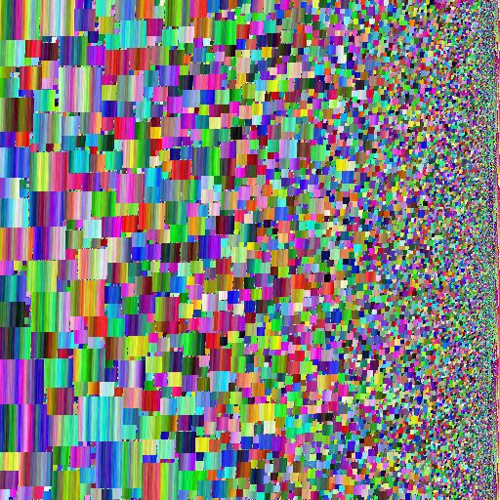

**الشكل(2-1) مجموعة من البكسلات بألوان مختلفة**

* **الصورة الرقمية:** وبهذا يمكننا أن نستنتج تعريفاً للصورة الرقمية على أنها ذلك الفضاء المحدد بأبعاد ثابتة والذي يأخذ قيماً رقمية تنتشر وتتوزع بصورة متناسقة مولدة موضوعاً ذات معنى. يطلق على القيم الرقمية بالعناصر الصورية (pixles) والتي تأخذ تدرجاً لونياً يقع ضمن مجال لوني ثابت.
* **دقة الصورة:** هي عدد وحدات البكسل الموجودة في الصورة، وكل ما كان عدد البكسل أكبر كل ما كانت جودة الصورة أعلى. على سبيل المثال , 678 × 1024 حيث يمثل الرقم أنه لدينا 1024 عمود و 768 سطر يتم الحصول على العدد الإجمالي للبكسلات بضرب العددين السابقين ببعضهما .
* **وحدات قياس الصورة(DPI,PPI):** PPI تعني بكسل لكل بوصة "Pixels Per Inch" بينما DPI تعني النقاط في البوصة "Dots Per Inch".
* **2-2أنواع الصور الرقمية:**

تتنوع الصور الرقمية التي تمتلك العناصر الصورية (pixel)وتأخذ تدرجاً لونياً رمادياً يبدأ باللون الأسود (1)وينتهي باللون الأبيض (255). إن الغاية من استخدام هكذا نوع من الصور هي لتقليل المعلومات اللونية التي تخصص لكل عنصر صوري (pixel), لذلك عوضاً عن تخصيص ثلاثة قيم لونية لكل عنصر صوري مخصص الصور ذات النمط الرمادي لا تحتوي على ألوان وإنما يتم تمثيل الصورة بدرجات اللون الرمادي، حيث يتم تخزين كل بكسل بواحد بايت 1Byte قيمته من 0 وحتى 255، فمثلاً إذا كانت لدينا صورة حجمها 640*480 فإنها تطلب 300KB.

* **الصور ثنائية اللون:**

هو النوع من الصور الرقمية التي عناصرها الصورية Pixel لها قيمتين لونيتين هما الأسود والأبيض يشار إلى اللون الأسود بالقيمة الرقمية 0 والأبيض بالقيمة الرقمية 1 يمكن إنشاء مثل هذا النوع من الصور الرقمية باستخدام تقنيات معالجة الصور الرقمية مثل تقنية العتبة أو الحد Threshold حيث تطبق هذه التقنية على إحدى الصور الرقمية الملونة أو ذات التدرج الرمادي لتنتج صورة رقمية ثنائية اللون.

وهي أبسط أنواع الصور وتأخذ قيميتين فقط للألوان, حيث يتم تخزين كل بكسل كبت وحيد (1bit/pixel) إما 0 ويعني اللون الأسود أو 1 ويعني اللون الأبيض, حيث إذا كانت لدينا صورة أبعادها 640*480 فإنها تطلب 37.5Kb.

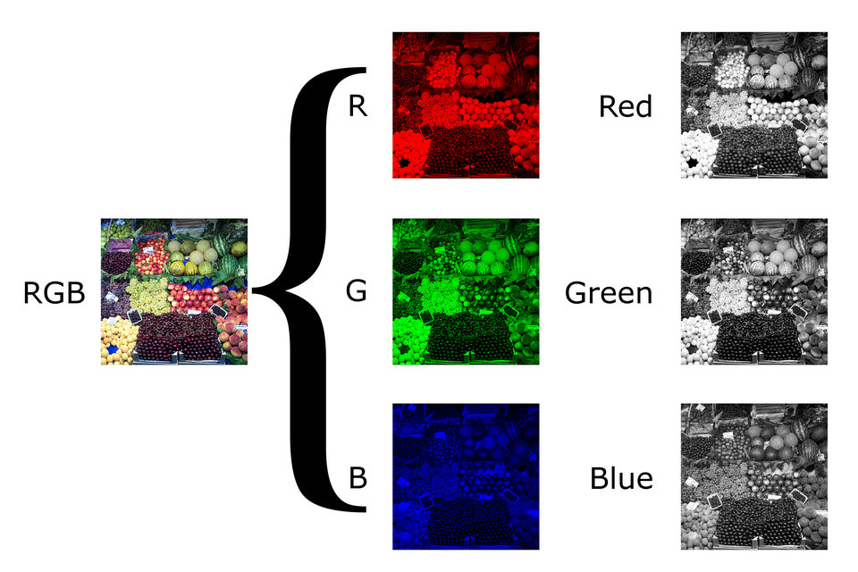

**يمثل الشكل(1-2) كيفية الحصول على الصورة الملونة من مزيج الألوان الرئيسية الثلاث**

* **الصور الرقمية الملونة**

هو نوع من الصور الرقمية التي تأخذ عناصرها الصورية(Pixels) قيماً لونية ناتجة من مزج

ثلاثة ألوان رئيسية (الأحمر، الأخضر، والأزرق) إن الألوان الأساسية الثلاثة أيضاً تأخذ تدرجاً لونياً ما بين ال 0 وحتى 255 حيث يخصص لكل لون مساحة جزئية تعادل 8 bits، وبمجموع المساحات اللونية للألوان الثلاثة ينتج 24bits أما عدد الألوان فأنها 2^24 تنتج عدد هائل متولد من الألوان قد لا تحتاجه معظم الصور الرقمية الملونة كونه يسبب زيادة كبيرة في حجم ملفات تلك الصور. لذلك استخدمت طريقة أخرى لتخزين القيم اللونية من خلال تخصيص مساحة بايت واحد (1Byte) لكل عنصر صوري (Pixel) يخزن فيه قيمة رقمية Indexed Value تشير مجموعة لونية مكونة من الألوان الثلاثة الأساسية منظمة في جدول لوني يعرف باللوحة اللونية.

* **الصور الرقمية ذات التدرج الرمادي**

وهي تلك الصور الرقمية التي تمتلك عناصرها الصورية (pixel) تدرجاً لونياً رمادياً يبدأ باللون الأسود (1) وينتهي باللون الأبيض (255). إن الغاية من استخدام هكذا نوع من الصور هي لتقليل المعلومات اللونية التي تخصص لكل عنصر صوري (pixel)، لذلك عوضاً عن تخصيص ثلاثة قيم لونية لكل عنصر صوري مخصص.

* **الصور ثنائية اللون image processing**

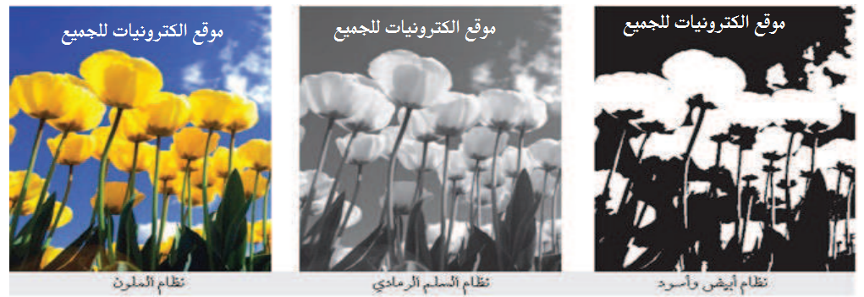هو نوع من الصور الرقمية التي عناصرها الصورية (pixel) لها قيمتين لونيتين هما الأبيض والأسود يشار للون الأسود بالقيمة الرقمية (0) والأبيض بالقيمة الرقمية (1) يمكن إنشاء مثل هذا النوع من الصور الرقمية باستخدام بعض تقنيات معالجة الصورة مثل تقنية حد العتبة أو الحد threshold حيث تطبق هذه التقنية على إحدى الصور الرقمية الملونة أو ذات التدرج الرمادي لتنتج صورة رقمية ثنائية اللون.

**الشكل(1-3) الفرق بين كلاً من الصور الرمادية والثنائية والملونة**

* **3-2الخطوات الأساسية لمعالجة الصورة**

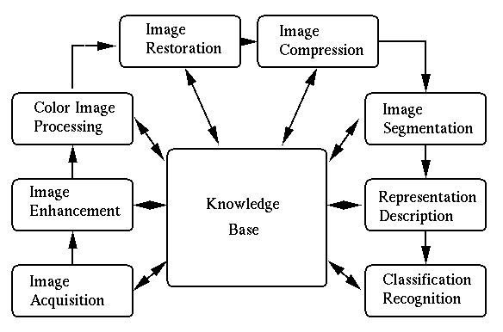

**الشكل(1-4) يوضح الخطوات الأساسية في معالجة الصورة**

* **تحصيل الصورة:** يتم في هذه الخطوة تحويل المشهد المرئي إلى صورة رقمية.
* **تحسين الصورة:** يتم فيها تحويل الصورة إلى شكل آخر أكثر وضوحاً.
* **استعادة الصورة:** تحسين مظهر الصورة بشكل يحافظ على مكونات الصورة.
* **معالجة لونية:** وتستخدم بشكل أساسي لعزل الأغراض عن الخلفية كما تستخدم أيضاً لتحميل الصورة.
* **معالجة:** (wavelet and resolution multi) وفيها تستخدم تحويل Wavelets ذي البعد الواحد وذي البعدين.
* **ضغط الصورة:** تقليل حجم الصورة من أجل النقل والتخزين.
* **المعالجة الشكلية للصورة:** استخراج مكونات الصورة المفيدة في تمثيل ووصف الأغراض.
* **تجزئة الصورة:** تقسيم الصورة إلى أجزاء أو المكونات الرئيسية فيها.
* **التمثيل والوصف:** يتم فيه معرفة حدود الأغراض والأشكال ضمن الصورة ومعرفة المنطقة المحصورة ضمنها.
* **التعرف على الأغراض:** تعيين العلامة المميزة للكائن اعتماداً على مواصفاته.
* **4-2أنماط الصور**

الجانب الثري للصور الرقمية هو تنوع الصورة , الأنواع التي تنشأ والتي تشتق من كل نوع تقريباً من الإشعاع نذكر على سبيل المثال بعض الأنواع منها: PET –CAT – EM – X-ray

* **أهم العمليات المستخدمة في معالجة الصورة**
* **Quantized image (التكميم)**

هو جزء من رقمنة الصور والتكميم هو عملية تحويل صورة ذات قيمة مستمرة, لها نطاق مستمر إلى صورة ذات قيم منفصلة يتم ذلك من خلال عملية التقريب والاقتطاع أو بعض العمليات الخطية الأخرى التي لا يمكن الرجوع بها للمعلومات الأصلية.

التكميم هو مقدمة ضرورية في معالجة الصورة ولحساب عدد مستويات التكميم L=2^k حيث k يمثل عدد البتات في حالة الصورة الرمادية 8 بتات يكون لدينا المجال من ال0 وحتى 255.

وطريقة التكميم بسيطة بحيث يتم تقريب قيم بكسلات الصورة لأقرب البكسلات المعنيين من الشدة في النطاق.

* **Sampling (أخذ العينات)**

وهو العملية (process) ذاتها التي تتم بها تحويل الصورة المستمرة (continuous-space/time) إلى صورة متقطعة (discrete-space/time).

* **عمليات الصورة الهندسية**

هنا يتم التعديل على الصورة مكانياً يتم تعديل الموقع المكاني للبكسل وهي عملية معقدة ومكثفة من الناحية الحسابية خاصة عند تطبيقها على تسلسلات الفيديو وممكن أن تنتج صور مشوهة وغير واضحة ,ويمكن لنا أن نذكر بعض منها : 1-translation 2-rotation 3-zoom 4-interpolation.

* **Segmentaion (التجزيء)**

وهي عملية أساسية من عمليات معالجة الصورة وذلك بهدف دراسة وتحليل جزء محدد من الصورة وهنالك أربعة طرق تستخدم لعملية الاقتطاع وذلك بحسب الصورة المراد اقتطاعها نذكر أهمها ونعرف الأهم منها:

**Threesholding methods-1** من أهم التوابع في معالجة الصورة يعتمد هذا التحويل على عتبة معينة نقوم بتحديدها بحسب الحاجة لكي يعمل النموذج بالشكل المناسب ويتم الكشف بالشكل الصحيح بحيث يقوم بتحويل الصورة من تدرجات الرمادي للأبيض والأسود بناءً على قيمة العتبة.

**2-color based segmentation 3-transform method 4-texture methods 5-تحويل الصورة الرمادية لأبيض وأسود بناءً على عتبة محددة سابقاً.**

* **Edge detection (عملية كشف الحواف)**

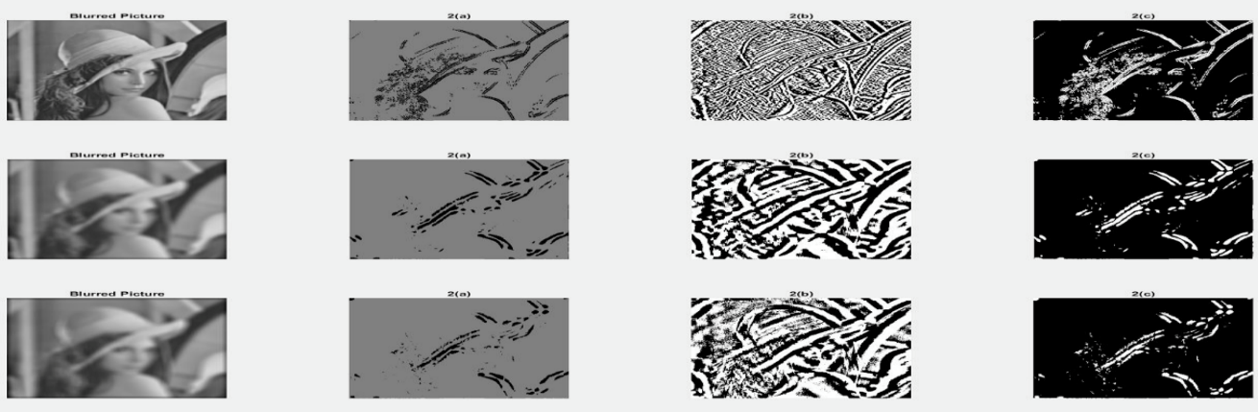واحدة من أكثر العمليات التحليل الأساسية في الصورة هي كشف الحدود للصورة. حيث غالباً ما تكون الحواف أدلة حيوية للتحليل وتفسير معلومات الصورة. حيث يقوم تابع كشف الحواف بالبحث عن الأماكن في الصورة التي تتغير فيها الكثافة بشكل مفاجئ ويضع قيمة 1 في مكان الكشف و0 عدا ذلك.

**الشكل(1-5) يمثل عملية كشف حواف الصورة**

* **Edge detection**

الغاية الأساسية من ضغط الصورة هي تخفيض حجم الصورة من خلال حذف المعلومات المتكررة من الصورة مع الحفاظ على جودتها وذلك بغرض إرسالها وتخزينها بشكل فعال.

وهنالك تقنيتين أساسيتين للضغط:

**Loose compression-1:** أي ضغط الصور مع ضياع جزء من المعلومات الخاصة بالصورة كتقنية JPEC .

**Lossless compression-2:** يتم ضغط الصورة مع الحفاظ الكامل على معلوماتها كتقنية JPEC 2000 .

* **Morphological image processing**

يقصد بها العمليات المورفولوجية للصورة: المعالجة الداخلية لعناصر الصورة كما هي والتعامل مع الصورة على أنها مجموعة من البكسلات المترابطة أو مجموعة من المناطق والتي تدعى بالأجسام.

ونطبق هذا النوع من العمليات على الصور من نوع grayscale.

يعرف ال **object:** على أنه تلك البكسلات التي تتشارك بنفس الخصائص والقيم والمواصفات, بينما خلفية الغرض يكون متمم للغرض ولا ينتمي له.

* **العمليات المورفولوجية:**

1-النقل 2-الانعكاس 3-التوسع 4-التآكل[6]

* **تحسين الصورة**
* **إنشاء مخطط بياني للكثافة في الصورة (Histogram Modification)**

يعتبر ال image histogram مخطط بياني يظهر توزع الكثافة في الصور من نوع indexed أو grayscale ويمكن استخدام المعلومات في هذا المخطط لاختبار عملية التحسين المناسبة: إذا كان المخطط يظهر أن مجال الكثافة صغير يمكن استخدام تابع ضبط الكثافة لينشر القيم عبر مجال أوسع، عدد الخطوط يعتمد على نوع الصورة بحيث يتم إنشاء 255 خط في حالة الصورة الرمادية وخطين في حالة الصورة الثنائية بشكل افتراضي حيث كما وجدنا سابقاً أن البكسل يأخذ قيمته من مجموعة قيم مستويات التكميم أي بين ال 0 وحتى L-1 وباعتبار أنه لدينا عدد البتات الممثلة لمستوى التكميم بين ال 0 وال 255 حيث يأخذ الأسود ثمانية أصفار وبينما الأبيض ثمانية واحدات وتكون تدرجات الرمادي بينهما

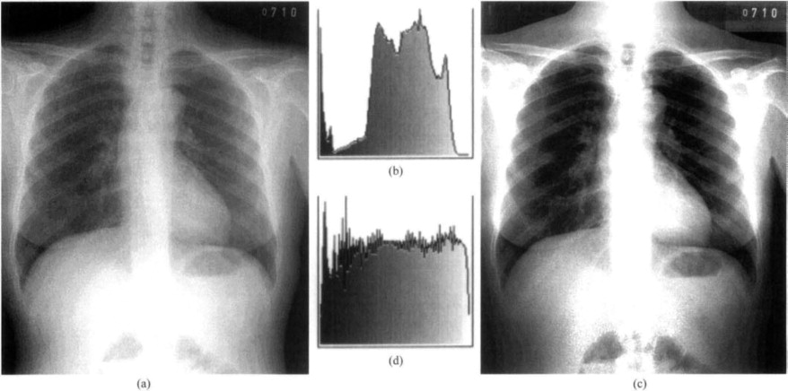

**الشكل (1-7) يظهر زيادة الكثافة في الصورة عبر نشر القيم عبر مجال أوسع**

* **إزالة الضجيج عن الصورة**

تتأثر الصورة الرقمية بأنواع مختلفة من الضجيج, حيث أن الضجيج هو نتيجة للأخطاء في عملية الحصول على الصور والتي تنتج عنها بكسلات لاتعكس الكثافات الحقيقية للصور. الضجيج المضاف للصورة يشتمل على طيف ترددي أعلى من مكونات الصورة العادية لذلك يكون الترشيح ذات الترددات المنخفضة فعال في تنظيف الضجيج والضوضاء، يوجد أنواع فلاتر عديدة لإزالة الضجيج نذكر على سبيل المثال منها:

* **Median filter :** يتم في هذا المرشح أخذ القيمة الوسطى للبكسلات المجاورة لكل بكسل، ويعتبر الأفضل في إزالة القيم المتطرفة (الضجيج) دون تخفيض في حدة الصورة.
* **Average filter :** يتم استخدامه لإزالة الضجيج الناتج عن الحبيبات في الصورة الفوتوغرافية , هذه المرشحات تعدل قيمة كل بكسل بمعدل البكسلات المجاورة له وبالتالي تنخفض التغيرات في الصورة.
* **Wiener filter:** يعمل المرشح المتكيف اعتماداً على الفروقات في الصورة مما يؤمن حماية للحواف في الصورة, يستخدم لإزالة الضجيج الأبيض (الغوصي).[7]

حيث أن الترشيح هو عبارة عن عملية تستخدم لتعديل أو تحسين الصورة, يستخدم ترشيح الصورة للتأكيد على بعض ميزاتها أو حذف بعضها تتضمن عمليات معالجة الصورة بالترشيح:

التنعيم (Smoothing)، توضيح معالم الصورة(Sharpening)، تحسين الحواف(edge enhancement)

في عمليات الترشيح الخطي، قيمة البكسل في الخرج تحدد بالمجموع الخطي لقيم البكسلات المجاورة لبكسل الدخل الموافق، يتم إنجاز عملية الترشيح الخطي للصورة عن طريق عمليتي الطي (Convolution) وعملية الترابط (correlation).

* **مفهوم الطي:** هو عبارة عن عملية مجاورة، حيث تكون قيمة البكسل في الخرج عبارة عن مجموع مثّقل لقيم البكسلات المجاورة للبكسل الموافق في الدخل.

نواة الطي أو المرشح هو عبارة عن مصفوفة التثقيل (convolution kernel).

ملاحظة: نواة الطي هي نفسها نواة الترابط مقلوبة 180 درجة.

* **مفهوم الترابط:** عملية الترابط مرتبطة بعملية الطي وتعتمد نفس الطريقة في حساب قيم البكسلات في صورة الخرج. تسمى مصفوفة التثقيل نواة الترابط (correlation kernel). [8]

# 2-2 الذكاء الاصطناعي المصطلحات والتعاريف

على مدى السنوات القليلة الماضية انفجر الذكاء الصنعي، وخاصة منذ عام 2015 والسبب الأكبر في هذا له علاقة بتوافر وحدات معالجة الرسومات بشكل واسع والتي جعلت المعالجة المتوازية أسرع وأرخص وأكثر قوة من أي وقت مضى كما أن تزامن التخزين غير المحدود تقريبا مع التدفق الهائل للمعطيات من كل حدبٍ وصوب، وبكل أنواعها:

(الصور، النصوص، المعاملات، الخرائط ...إلخ....)، يلعب أيضا دورا كبيرا بتقدم الذكاء الصنعي.

* **علم البيانات (Data science)**

هو المصطلح الأكثر شيوعاً واستخداماً في عصرنا الحالي، وحيث أن المتمرسون في هذا المجال يقومون بتنفيذ مشاريع كبيرة للغاية بالاستفادة من الكم الهائل من البيانات (Big Data)باستخدام أساليب الذكاء الصنعي (AI) والذي يعتبر من أحد تطبيقات تعلّم الآلة (ML) ومن ضمنها التعلّم العميق (DL) والذي سنخوض به لاحقاً.[9]

* **التعلم العميق (deep learning)**

نستعرض في هذا الجزء بعض التعاريف والمصطلحات الأساسية الذكاء الصنعي (AI)، وتعلم الآلة (ml)

ومن ثم نقوم بشرح وتوصيف مفصل للشبكات العصبونية العميقة (Deep Neural Networks) والمستخدمة بشكل أساسي في التعلم العميق (Deep Learning).

* **الذكاء الصنعي (ِArtificial Intelligence)**

هو المجال العام الذي يغطي كل ما يتعلق بإكساب الآلات صفة "الذكاء", التي تجعلها تحاكي القدرات الذهنية البشرية وأنماط عملها. من أهم هذه الخاصيات القدرة على التعلم والاستنتاج ورد الفعل على أوضاع لم تبرمج في الآلة مثل التعرف على الكلام والوجوه والترجمة الآلية، ويعرف كبار الباحثين الذكاء الصنعي على أنه: "دراسة وتصميم أنظمة ذكية تستوعب بيئتها وتتخذ إجراءات تزيد من فرص نجاحها", في حين يعرف جون الذي وضع هذا المصطلح سنة 1955 "بأنه علم وهندسة صنع آلات ذكية".

* **AI process loop**
* **Observe:** تحديد الأنماط باستخدام البيانات.
* **:Plan** البحث عن جميع الحلول الممكنة.
* **Optimize:** البحث عن الحل الأمثل من قائمة الحلول الممكنة.
* **Action:** تنفيذ الحل الأمثل.
* **Learn and Adapt:** تعطي النتيجة المتوقعة في حالة عدم التكيف.

تشير غالبية التطورات في التطبيقات التي نسمعها عن الذكاء الصنعي في الوقت الراهن إلى فئة من الخوارزميات المعروفة باسم تعليم الآلة (machine learning)وتستخدم هذه الخوارزميات مفاهيم الإحصاء من أجل اكتشاف الأنماط عن طريق كميات هائلة من المعطيات , ثم تستخدم تلك الأنماط في عملية التنبؤ.

* **تعلم الآلة**

مجموعة من الخوارزميات والتقنيات المستخدمة لإنشاء أنظمة حسابية تتعلم من البيانات من أجل عمل تنبؤات واستنتاجات. كمثال على ذلك، يجلب اليوتيوب مقاطع الفيديو لكل مستخدم حسب نظام التوصيات يُعتقد أن المستخدم يهتم بها، وكذلك الأمر أمازون تفعل الشيء ذاته عملائها تقترح عليهم المنتجات بحسب نظام التوصيات.

* **لماذا نستخدم خوارزميات تعلم الآلة؟**

على فرض أننا نريد كتابة برنامج فلترة رسائل دون استخدام خوارزميات تعلم الآلة في الخطوة الأولى: سنلقي نظرة على شكل رسائل البريد الإلكتروني العشوائي وستختار كلمة أو عبارة ما داخل رسالة البريد على أنه بريد الكتروني غير مرغوب.

الخطوة الثانية: ستكتب خوارزمية لاكتشاف الأنماط التي رأيتها سيقوم البرنامج بوضع علامة على رسائل البريد الالكتروني كرسائل غير مرغوب بها، وبالتالي هناك عدد معين من الأنماط تم الكشف عنها. أخيراً: ستختبر البرنامج، ثم تعيد الخطوتين الأوليتين مرة أخرى حتى تصبح النتائج جيدة بشكل كافي، وبهذا المبدأ سيكون البرنامج محتوي على قائمة طويلة جداً من القواعد الموجودة التي من الصعب صيانتها ولكن إذا قمنا بتطوير نفس البرنامج باستخدام ال ML فسوف تكون قادرة على صيانة البرنامج بشكل صحيح، بالإضافة لذلك يمكن لمرسلي البريد الالكتروني تغيير قوالب البريد الإلكتروني الخاصة بهم على سبيل المثال استبدال عبارة "for you" : "4U" لذلك يحتاج البرنامج الذي يستخدم التقنيات التقليدية إلى تحديث، لأن البرنامج الذي يستخدم تقنيات ال ML سيكتشف هذه التغيرات من قبل المستخدمين فوراً وبالتالي سيتم الإبلاغ عنهم، دون الحاجة للإخبار عنهم يدوياً.

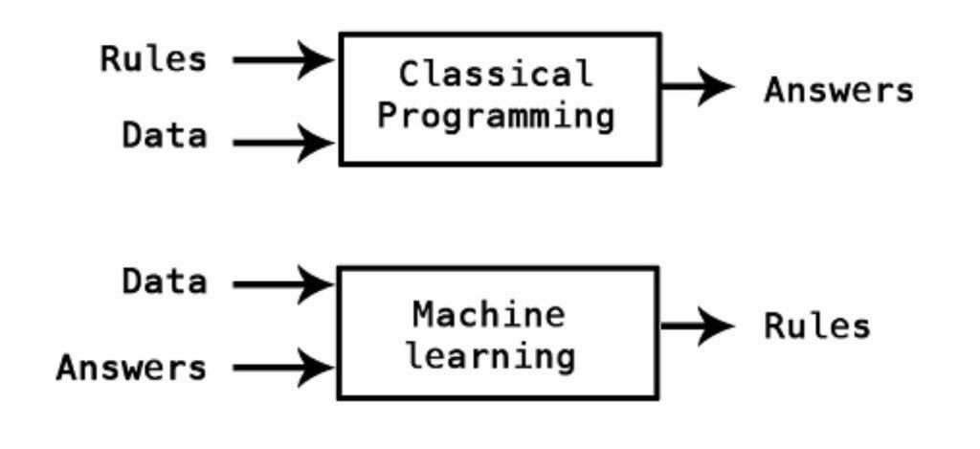

* **الحاجة لاستخدام تعلم الآلة**
* عندما يكون لدينا مشكلة تتطلب العديد من قوائم القواعد الطويلة للعثور على حل مناسب.
* مشاكل معقدة للغاية لا يتم حلها بالمقاربة التقليدية.
* البيئات الغير مستقرة حيث يمكن لبرامج التعلم الآلي التكيف مع البيانات الجديدة.

يصنف تعلم الآلة كفرع رئيسي من فروع الذكاء الصنعي (Artificial intelligence)، يقوم باستخدام خوارزميات لتحليل المعطيات والتعلم منها، ومن ثم اتخاذ قرار معين أو التنبؤ عن شيءٍ ما، وذلك بدلاً من الترميز اليدوي الروتيني للبرنامج بمجموعة محددة من التعليمات لإنجاز مهمة معينة، تتدرب الآلة باستخدام كميات كبيرة من المعطيات والخوارزميات المنهجية على مدى السنوات, ومنها تعلم شجرة القرار(decision tree)، برمجة المنطق الاستقرائي (inductive logic programming)، التصنيف (clustering),التعلم المعزز (reinforcement learning) , والشبكات البايزية (Bayesian Networks) وغيرها .

ولكن لا شيء حقق الهدف النهائي المتمثل في الذكاء الصناعي العام، وحتى الذكاء الصنعي الضيق بقي في الغالب بعيداً عن المنال باستخدام منهجيات تعلم الآلة الأولى[10].

تقسم عمليات تعلم الآلة إلى ثلاثة أنواع رئيسية:

**1-التعلم الخاضع للإشراف (supervised learning)**

ويسمى أيضا التعلم التنبؤي : (predictive learning) في هذا النوع من التعلم, يتم تدريب النظام باستخدام دخل معروف الخرج مسبقاً , كمجموعة من رسائل البريد الالكتروني المصنفة إلى مهمة أو غير مهمة، والمطلوب تعلم كيفية ربط الدخل مع الخرج ليصبح بالإمكان مستقبلاً التنبؤ بالخرج من أجل دخل جديد، وهو الشكل الأثر شيوعاً سواء كان عميقاً أم لا ويتم في البداية جمع كم كبير من البيانات لبناء نظام تصنيف للصور:منزل، سيارة، حيوان أليف كل منها مصنف بفئته كل مها مصنف بفئته، لذلك أثناء التدريب يتم عرض الصورة للجهاز وينتج مخرجات في شكل شعاع من الدرجات، نريد أن تحصل الفئة المرغوبة على أعلى الدرجات بين الفئات، ولكن من غير المحتمل هذا قبل التدريب لذلك نحسب تابع يقيس الخطأ بين درجات المخرجات ونمط الدرجات المطلوب من ثم تقوم الآلة بتعديل البارامترات الداخلية القابلة للتعديل لتقيل هذا الخطأ والتي تسمى بالأوزان يندرج تحت هذا النوع أنواع فرعية من التعلم بحسب الخرج المطلوب من نظام تعلم الآلة, من أهم هذه الأنواع:

* **التصنيف (classification)**

وهو النوع الأكثر استخداماً في تعلم الآلة. في هذا النوع يكون الدخل مصنفاً إلى نوعين أو أكثر من الأنواع وهدف عملية التعلم إنتاج نموذج يستطيع تصنيف أي دخل جديد إلى نوع أو أكثر من الأنواع المعروفة سابقاً. مثال على هذا النوع، عملية تصنيف البريد الإلكتروني، عملية التعرف على الوجوه وعملية تصنيف الأزهار من خلال الصور.

* **الانحدار: (regression)**

هذا النوع شبيه بالتصنيف، إلا أنه يتنبأ بالقيم المستمرة بدلاً من أصناف متعددة. هنالك العديد من التطبيقات لهذا النوع كالتنبؤ بأسعار البورصة، التنبؤ بعمر شخص يشاهد مقطع فيديو معين والتنبؤ بدرجة الحرارة داخل مبنى ما اعتماداً على معلومات الطقس والوقت والحساسات الموجودة.

**2-التعلم غير الخاضع للإشراف (unsupervised learning)**

ويسمى أيضاً التعلم التوصيفي (Descriptive Learning) بعكس النوع السابق فإن هذا النوع من التعلم يتم تدريب النظام فيه عن طريق معطيات الدخل بدون أي خرج معروف مسبقاً، والهدف من هذا هو استنباط نماذج جديدة وعلاقات خفية بين المعطيات. من أهم الأنواع الفرعية ضمن هذا النوع:

* **التجميع (Clustering)**

في هذا النوع يتم فرز الدخل إلى مجموعات غير معروفة مسبقاً. من تطبيقاته تعلم حركات الشخص الواقف أمام كاميرا تقوم بتسجيل حركاته، بحيث يستطيع النظام لاحقا التعرف على هذه الحركات وربطها بردود فعل مناسبة. ومن التطبيقات الأخرى في مجال التجارة الإلكترونية يتم تجميع المستخدمين في مجموعات بناء على عمليات الشراء التي قاموا بها وسلوك التصفح الخاص بهم، ومن ثم استخدامها لإرسال رسائل إعلانية موجهة بحسب كل مجموعة.

**-3التعلم التعزيزي (Reinforcement Learning)**

وهو الأقل استخداماً، وفي هذا النوع يتم تعلم كيفية التصرف عند حدث معين من خلال إعطاء إشارات ترمز إلى مكافأة أو عقاب بناء على السلوك الحالي. تجدر الإشارة بأن هناك العديد من التصنيفات الأخرى الأساسية منها والفرعية لعمليات التعلم الآلي، إلا أنه في هذا البحث، تمت الإشارة إلى أهمها فقط[11].

* **ميزات غير ذات صلة**

سيكون النظام قادراً فقط على معرفة فيما إذا كانت بيانات التدريب تحتوي على ما يكفي من البيانات والميزات غير ذات الصلة بالموضوع، حيث أهم جزء في تعلم الآلة هو تطوير ميزات جديدة "Feature Engineering".

* **هندسة الخصائص**

تسير عملية هندسة الميزات على النحو التالي:

* **اختيار الميزات (Feature Selection):** اختيار الميزات الأكثر فائدة.
* **استخراج الميزات (Feature Extraction) :** الجمع بين الميزات الموجودة لتقديم أكثر فائدة.
* **إنشاء ميزات جديدة(Feature Creation) :** ويتم ذلك بناءً على البيانات.
* **الاختبار**

إذا كنا نرغب بالتأكد من أن النموذج يعمل بشكل صحيح وأن النموذج يمكنه التعميم مع الحالات الجديدة, يمكن تجربة حالات جديدة عن طريق وضع نموذج ما في البيئة ومراقبة أداء العمل, إذا كان النموذج غير كافي سيشتكي المستخدم. وبناءً عليه يجب تقسيم البيانات إلى مجموعتين الأولى للتدريب والثانية للاختبار. خطأ التعميم هو معدل الخطأ عن طريق التقييم للنموذج في مجموعة الاختبار. ستخبرنا القيمة التي نحصل عليها ما إذا كان نموذجنا جيد بما فيه الكفاية, وإذا كان يعمل بشكل صحيح. إذا كان معدل الخطأ منخفضاً, يكون النموذج جيداً ويعمل بشكل صحيح.

* **Overfitting the Data**

إذا كنا في بلد أجنبي وسرق شخص شيئاً خاص بنا سنقول أن الجميع لصوص في هذا البلد وهذا ما يطلق عليه التعميم المفرط وداخل الآلة يطلق عليه Overfittingأداء جيد في بيانات التدريب, وسوء توليد البيانات الأخرى.

* 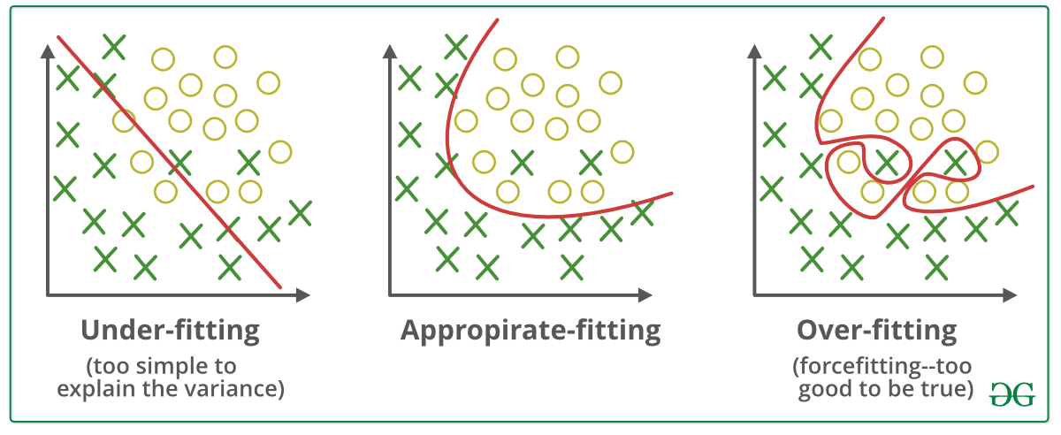**underfitting the Data**من الاسم نستدل على أنها تعاكس الحالة السابقة, وتكون عندما يكون النموذج سهل جداً للتعلم. ضعف الأداء في بيانات التدريب, وسوء التعميم على البيانات الأخرى لذلك من الناحية المثالية , نريد تحديد نموذج في المكان المناسب بين الحالتين السابقتين.

**الشكل 1 يوضح الحالات الثلاثة المختلفة المذكورة سابقاً**[12]

لكل نمط من أنماط تعلم الآلة خوارزميات معينة يتم اتباعها والعمل بها ونجد أن علم تعلم الآلة يدخل في مجالات عدة وتطبيقات متنوعة: محور البحث والتطبيق لدينا يدور حول مبدأ التصنيف والذي يستخدم لأغراض طبية، وسنخوض في علم التصنيف لاحقاً ولكن في البداية لنقوم بدراسة بسيطة عن الشبكات العصبونية وأنواعها والبارامترات المستخدمة فيها ومن ثم نأخذ لمحة عن علم التوقع (Regression) وبعد ذلك نبدأ بدراسة التصنيف.

* **مقدمة حول علم الآلة والشبكات العصبية الصنعية (ANNs):**

كما وجدنا أن المشكلة العلمية لدينا يمكن إيجاد حل لها باتخاذ منحى التعلم بإشراف ولكن التعلم بإشراف بحد ذاته ينقسم لفئتين رئيسيتين: التصنيف (Classification) والتوقع (Regression).

بحيث أن مخرجات التوقع هي أرقام مستمرة (Continuous)، بينما نواتج التصنيف هي تسميات فئوية (Categorical label)، ويمكن لكل نوع من أنواع المشاكل هذه استخدام سواء النموذج الخطي أو الغير خطي، ومشكلة التصنيف أيضاً يمكن تقسيمها إلى ثنائي أو متعدد الفئات وهي مشابهة لفصل العينات التي تقوم به العنقدة والتي هي تندرج تحت فئة التعلم بغير مشرف ولكن هنا يتم تسمية البيانات، كل هذه الأنواع من المشاكل يتم حلها باستخدام الشبكات العصبونية التي تعمل بشكل مشابه للشبكات البيولوجية العصبية لعقل الإنسان, يمكن للشبكات العصبونية إنتاج خرج مستمر أو منفصل يمكن للمقارب ANN أن يحاكي أي من التوابع الخطية والغير خطية.

ANN هو نموذج خطي يتكون من مجموعة من المعلمات مثل الأوزان والتحيز (Parameters) والتي يتم ضبطها وتعليمها وتغيير من قيمها بحسب مشكلة ما (Tuning) بواسطة مهندس الذكاء الصنعي المختص، مثل معدل التعلم وعدد الطبقات المخفية، في الحقيقة تتكون ANNs من نماذج خطية مجمعة معاً لحل المشكلات المعقدة، يمكنا تصنيف الشبكات العصبونية على أساس النموذج الخطي والذي يعني ربط كل مدخل بالمخرج المقابل له بالشبكة العصبونية لنموذجين.

* **نماذج الشبكات العصبية**
* **الشبكة العصبونية البسيطة (Non-Parametric):**حيث أن الدخل يساوي الخرج تماماً ولا يوجد بارامترات ولا أوزان لتدريبها , وفي هذه الحالة لا تدريب مطلوب للشبكة العصبونية لأنها من الأساس لا تحتوي على بارامترات للتدريب ومعادلتها ببساطة تُكتب على النحو التالي: Y=X.

في مخطط التدفق العام في علم تعلّم الآلة بعد بناء النماذج يتوجب علينا اختبارها، وسيتم تقسيم البيانات كم وجدنا سابقاً لمجموعتين هما: تدريب واختبار.

بعد تدريب النموذج يبدأ الاختبار على بيانات التدريب إذا كانت النتيجة دقيقة لحدٍ ما يمكننا تجريب نموذجنا على بيانات جديدة خارجية، أما إذا كان النموذج المختبر على بيانات التدريب غير جيد فمن المفترض القيام بإعادة التدريب لأنه سيكون أسوأ للاختبار على بيانات جديدة، وبما أننا في نموذج خطي لا يتطلب تدريب هذا لا يعني أن مرحلة الاختبار ملغاة، يمكن حساب الخطأ بعد التدريب ببساطة الخرج المتوقع-الخرج المرغوب.

* **الشبكة العصبونية بمعلم واحد أو أكثر (Parametric Linear Model):**يمكن تسمية الشبكة بهذه التسمية بشرط أن تحتوي على بارامتر واحد على الأقل أو أكثر، من البديهي أن النموذج السابق بسيط للغاية ولا يمكن استخدامه لفصل العينات حيث أن نسبة الخطأ ستكون كبيرة، لذلك وُجد أنه لتخفيض نسبة الخطأ فلا بد من تدريب الشبكة العصبونية بإضافة بارامترات والتي تربط كل دخل مع الخرج الموافق، ونقوم بإسناد قيم أولية لها ومن ثم نقوم بتغيير القيم بكل iteration حتى نحصل على أفضل خرج بأقل نسبة خطأ، تأخذ المعادلة البسيطة وبعد إضافة بارامتر واحد على الأقل الشكل التالي: Y=aX ونحصل على أفضل الخرج بالعلم التجريبي المبني على تغيير الأوزان بكل دورة ومراقبة الخرج الموافق ولكن في الحقيقة أنه لا يوجد قيمة وحيدة ثابتة من أجل عينات عديدة تعطي خرج بخطأ صفري لذلك هنا يمكننا إضافة وزن جديد والذي يعرف ببايز لتصبح المعادلة بالشكل التالي: Y=aX+b والمشكلة هنا تزداد تعقيداً لأنه ببساطة سنضطر لتعديل وتدريب بارامترين بدلاً عن بارامتر واحد يسمح لنا بايز بتحريك النموذج الخطي بحرية على المحور Y مع زيادة احتمالية ملائمة البيانات أكثر من مجرد تحريك الخط على طول المحور x [13].
* **فئات التعلم بإشراف**
* **مفهوم التوقع الخطي (Linear Regression)** :يستخدم للتنبؤ للعينات التي لها قيم مستمرة (Continuous Quantity Output ) يمثل h(x) الخرج المتوقع, وال(Cost function) يمثل الخطأ ويسمى squared error function أو Mean squared error الهدف تقليل نسبة الخطأ أقل ما يمكن للحصول على أفضل خط قرار للفصل (Best fit line)بإجاد أفضل قيم للبارامترات المذكورة

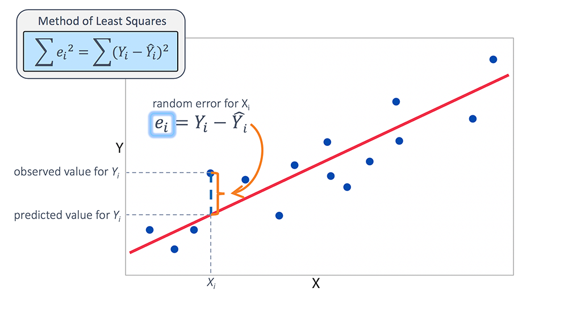

**الشكل () يبين بوضوح الانزياح للعينة عن خط القرار والخطأ الحاصل**

من الشكل نستنتج أربعة حالات رئيسية للخرج بينها :y=bx+a, حيث أن a ما يسمى ب y-intercept نقطة تقاطع الخط مع المحور y، يمثل b ميل الخط المستقيم ويمكن حسابه ببساطة: $b=\frac{y2-y1}{x2-x1}$ والأربع حالات هي يمكن أن يكون الخط مطابق لمحور x ويمكن ل y ويمكن أن يكون متزايد بشكل خطي للأعلى أو متناقص بشكل خطي للأسفل .[14]

يمكننا تقليل نسبة الخطأ والحصول على أفضل خط قرار يلائم جميع العينات بتعديل الأوزان ويتم ذلك عن طريق ما يسمى Gradient Descent والذي يتم من خلاله ضبط الأوزان والحصول على أفضل قيم لها: هي عبارة عن خوارزمية تحسين عامة قادرة على إيجاد الحل الأمثل والتي تقوم بتعديل المعلمات بشكل متكرر من أجل تقليل دالة الخطأ وكتشبيه بسيط على ذلك: افترض أنك تائه في قمة جبل وسط ضباب كثيف فعليك أن توجد استراتيجية جيدة للوصول لقاع الوادي هذا ما يفعله بالضبط ال Gradient Descent يقيس التدرج المحلي لدالة الخطأ بالنسبة للبارامترات نبدأ بقيمة عشوائية للبارامتر, ومن ثم نقوم بتحسينه تدريجياً حتى تتقارب الخوارزمية للحد الأدنى وأهم بارامتر فيها هو حجم الخطوات، إذا كان معدل التعلم صغيراً جداً, فإن الخوارزمية سيتعين عليها المرور بالعديد من التكرارات سيأخذ زمن كبير لكنه أفضل لتعيين القيمة المثلى للأوزان والتي نلاحظ عند القيمة الأولية للبارامتر المأخوذة عشوائياً يكون فيها الخطأ كبير وبالتالي خط القرار يكون سيء للغاية ولا يمثل العينات بشكل جيد, يتم كتابة معادلات الانحدار التدريجي بالشكل التالي:

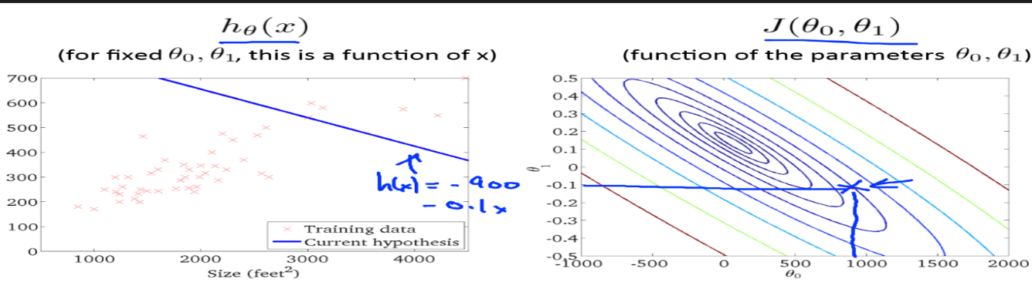

**الشكل () يمثل العلاقة بين دالة الخطأ والبارامترات للمعادلة الخطية**

$$θ0 :=θ0-∂\frac{1}{ة}\sum_{i=1}^{m}{\left(hθ\left(x^{i}\right)-y^{i}\right)}$$

$$θ0 :=θ0-∂\frac{1}{ة}\sum_{i=1}^{m}{\left(hθ\left(x^{i}\right)-y^{i}\right).x^{i}}$$

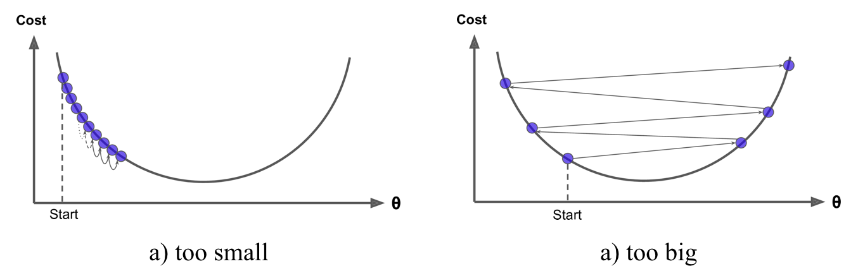نجد أن في حالة ألفا بقيمة صغيرة أفضل بكثير حيث من الممكن في التدرج بمعدل خطوات عالي أن تضيع

**الشكل () يوضح الفرق بين معدل تدرج صغير ومعدل تدرج كبير**

قيم مهمة، وعند التدرج نقوم بالحصول على قيم دنيا محلية وقيم دنيا على مستوى التدرج بالكامل تكون أصغر قيمة فيه وكذلك بالقيم العالية نفس المصطلحات

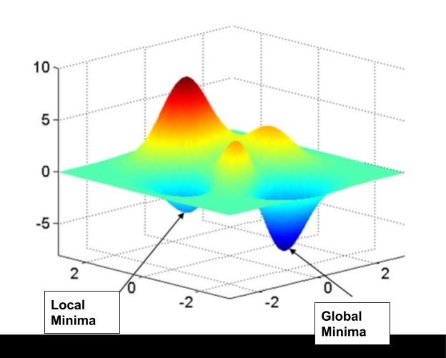

**الشكل () يوضح رسم ثلاثي الأبعاد يوضح فيه قيم التدرج للانحدار التدريجي**

التوقع الخطي لأكثر من متغير سابقاً كانت الدراسة على التوقع الخطي بمتغير واحد أي خاصية واحدة ولكن في الحقيقة وبالعمل على أرض الواقع سيكون هناك عدة مشاهدات وبعدة خصائص لهذا تكون معادلة التوقع الخطي لأكثر من متحول بالشكل التالي:y=b0+b1*x1+b2*x2+…+bn*Xn

يتم حساب عدد البارامترات=عدد الخصائص+1, ومن البديهي أن تتغير معادلة حساب بارامترات المدخلات:

$$θj≔θj-∂*\frac{1}{m}\sum_{i=1}^{m}{\left(hθ\left(x^{i}\right)-y^{i}\right)x^{i}j}$$

يمكن اعتبار أن النموذج الخطي جيد في حال كانت نسبة الخطأ أقل ما يمكن وكما رأينا أن نسبة الخطأ تتعلق بالبارمترات وعند تمثيل الخطأ والبارامتر الموافق خطياً يمكن استنتاج أن المنحني يقترب من الصفر عند ميل منحني قريب من الصفر (Slope) ولكن كيف لنا أن نحدد عدد مرات تكرار محاولة تعديل الأوزان حتى نقترب من قيمة مثلى؟

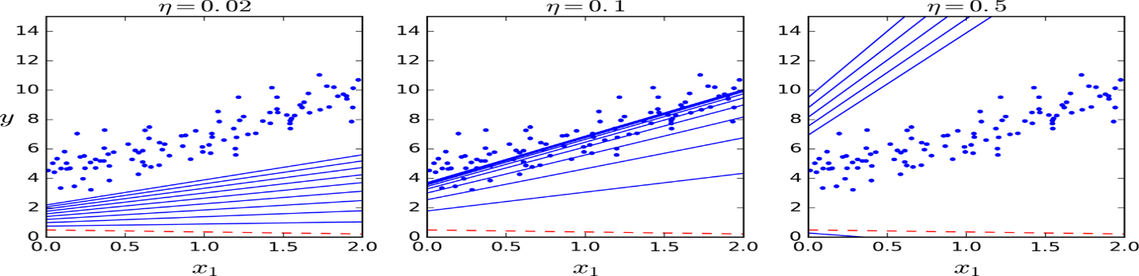عند ضبط ألفا معدل التعلم بقيمة صغيرة هذا يعني أن عدد التكرارات سيكون كبير وقد يستغرق وقت أكثر من اللازم

**الشكل () يوضح خطوط قرار الفصل بمعدل تدريب مختلف**

نلاحظ القيمة المثلى تكون في الصورة التي بالمنتصف بحيث يكون معدل تعلم لا كبير يزيد من قيمة الخطأ ولا صغير ويكون بطيء للغاية، اختيار نوع الدوال التي ستمثل العينات اعتمادا على توزع العينات على محوري x,y

* **ميزة التحجيم (Feature Scaling):**تعد ميزة التحجيم من أهم التحويلات التي تحتاج إلى تطبيقها على البيانات, لأن خوارزميات التعلم الآلي لا تعمل بشكل جيد عندما تكون السمات العددية المدخلة لها مقاييس مختلفة جداً يوجد العديد من الحالات كما وجدنا في علم تنقيب البيانات اختلاف كبير في المقاييس كالدخل الشهري للأسرة مع عدد الأفراد على سبيل المثال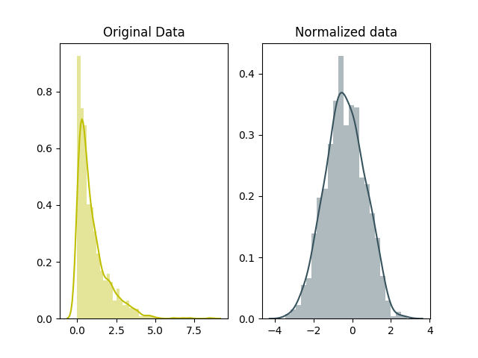، يوجد طريقتين للحصول على جميع السمات بنفس المقياس(Standardization , Normalization) الأولى هي Min-Max وهي بسيطة للغاية حيث القيم يتم تغيير حجمها وإعادة قياسها بحيث ينتهي الأمر بها بمجال من ال0-1 نقوم بذلك ببساطة عن طريق عمليتين تحجيم معادلتاهما بالشكل التالي:

$$Xnorm=\frac{X-min\left(X\right)}{max\left(X\right)-min\left(X\right)}$$

$$Xstand=\frac{X-mean\left(X\right)}{σ\left(X\right)}$$

**الشكل () يمثل الفرق بين تمثيل سمات الإدخال قبل وبعد عملية التحجيم**

في المعيار الأول Standardization يمثل ال(Mean) المتوسط الحسابي بينما Standard deviation)) يمثل التشتت أو الانحراف المعياري والذي يعطى بالعلاقة الآتية: [15]

$$σ=\sqrt{\frac{\sum{{\left(Xi-μ\right)}^{2}}}{N}}$$

* مفهوم التصنيف (Logistic Regression): وهو مفهوم واسع ويقوم على ربط قيم المدخلات x مع المخرجات y حيث أن y ∈ {1,...,C}، حيث تشير c إلى عدد فئات التصنيف وفي حالة c=2 فهذا يعني أن التصنيف ثنائي وفي معظم الحالات والتطبيقات يكون فيها ال y ∈ {0,1} ويسمى هذا النوع من التصنيف (binary classification)، أما في حالة c>2 يكون فيها تصنيف متعدد لأكثر من صنف ويسمى بهذه الحالة (multiclass classification)، ومن أشهر تطبيقات التصنيف هي فلترة رسائل البريد الالكتروني بحيث يتم رفض الرسائل الغير المرغوبة (spam) وتكون قيمة y=1 وغير ذلك y=0 (ham)، مثال آخر عن التصنيف قام الإحصائي رونالد فيشر بالتمييز بين أنواع الزهور (iris) الثلاثة وهو المثال الأشهر في علم تعلم الآلة حيث بدلاً من التعامل مع الصورة بشكل كامل قام العالم باستخراج الميزات الأكثر أهمية وهي: طول وعرض ال (sepal) وطول وعرض ال (petal) هذه الميزات يتم اختيارها من قبل البشر وتسمى ROS والتي تدعى بمنطقة الاهتمام (Region of interest) ومن ثم تستخدمها خوارزميات تعلم الآلة في عمليات المعالجة، أما المشكلة الأصعب تكمن في تصنيف الصور مباشرة , حيث لم يقوم الإنسان بمعالجة البيانات مسبقاً، وفي حالة خاصة تتكون الصورة من أحرف وأرقام مكتوبة بخط اليد، وعلى سبيل المثال ال (Postal ,Zip code)، وتُعرف قاعدة البيانات في هذه الحالة باسم (MNIST) ,

يمكننا تعميم الانحدار الخطي على لإعداد التصنيف (الثنائي) عن طريق إجراء التغيريين التاليين: أولاً , نستبدل التوزيع الغاوسي ل y بتوزيع برنولي , وهو الأكثر ملائمة للحالة التي تكون في الاستجابة ثنائية , y ∈ {0,1} , نحسب مجموعة خطية من المدخلات كما كان في الانحدار الخطي وبعد ذلك نمرر الخرج عبر دالة تضمن µ(x) ≤ 1 <0 ويتم تعريف ال µ(x) = sigm(wTx) وهي ال (Sigmoid Function) وهي تعين الخط الحقيقي بالكامل على المجال [1,0]

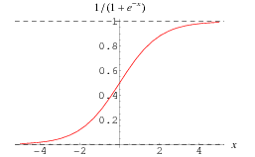

ولدينا معادلة الخطأ تحسب بالشكل التالي والغاية هو تقليلها بالقدر المستطاع

$$J\left(θ\right)=\frac{1}{m}\sum_{i=1}^{m}{\operatorname{cost}\left(hθ\left(x^{i}\right),y^{i}\right)}$$

: $\operatorname{cost}\left(hθ\left(x^{i}\right),y\right)=-log⁡(hθ\left(x\right))$ if y=1

$\operatorname{cost}\left(hθ\left(x^{i}\right),y\right)=-log⁡(1-hθ\left(x\right))$ if y=0 :

ونميز حالتين في حالة القيمة الحقيقية صفر وحالة الواحد

الحالة الأولى: عندما تكون القيمة الحقيقية مساوية للواحد نلاحظ أنه عندما تقترب القيمة المتوقعة من الواحد يكون الخطأ أصغر ما يمكن

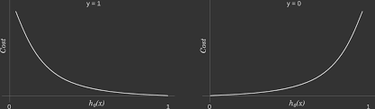الحالة الثانية: عندما تكون القيمة الحقيقية مساوية للصفر والقيمة المتوقعة تقترب من الصفر يكون الخطأ أصغر ما يمكن

**الشكل () يمثل تمثيل منحني الخطأ والقيمة المتوقعة بعلاقة عكسية**

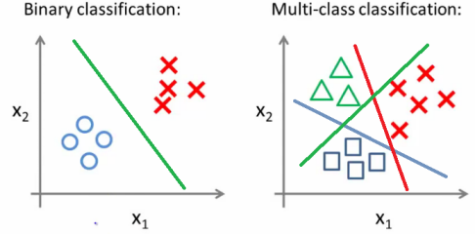

**الشكل () يوضح الفرق بين التصنيف المتعدد والتصنيف الثنائي**

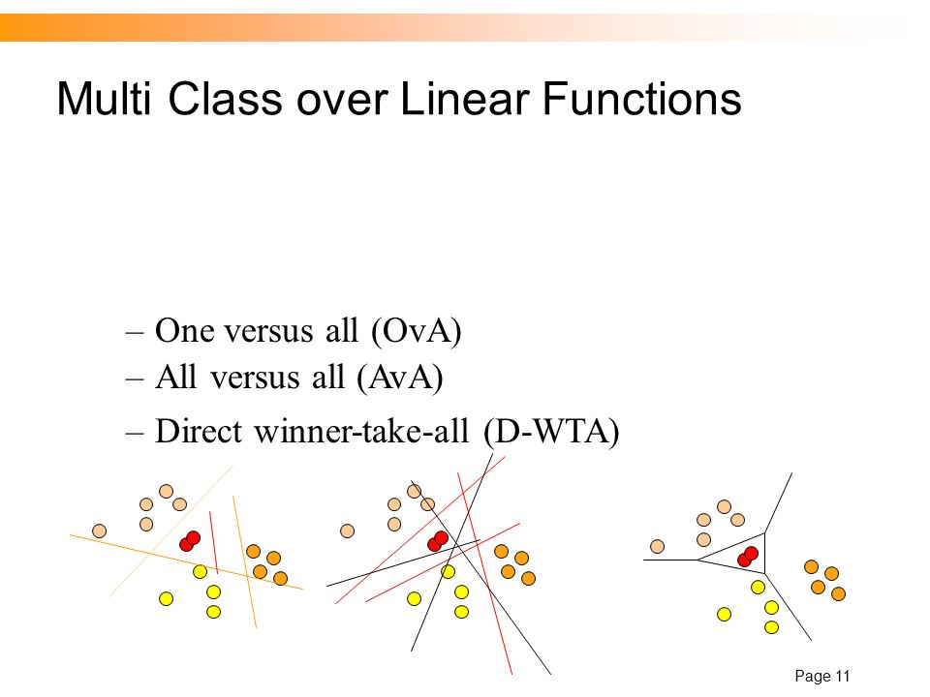**الشكل () يوضح الفرق بين أنماط الفصل المتعدد**[12]

كما وجدنا سابقا ثلاث حالات لفصل البيانات بخط القرار (over-fitting ,under-fitting, Appropriate-fitting ).

* **التقنيات المتبعة للتخلص من مشكلة التعميم الزائد (over-fitting)**

يتم استخدام تقنية ال (Regularization) ويتم من خلاله ضبط واختيار أفضل نموذج مناسب لبيانات التدريب مع القدرة على التنبؤ بالعينات الجديدة. ومن دونه يكون النموذج بسيط جداً وغير ملائم ولا يمكن عمل تنبؤات صحيحة لكل من بيانات التدريب والاختبار، أو أن يكون معقد للغاية وبهذا يكون النموذج جيد لعينات التدريب ولكن غير مناسب لعينات الاختبار, وتتم هذه العملية بثلاثة طرق رئيسية للتخلص من المشكلتين السابقتين:1_انتقاء البيانات 2_تغيير المعاملات 3_إضافة معامل التنعيم

انتقاء البيانات، ويقصد بها اختيار العناصر المميز (features) التي تؤثر بشكل مباشر على القرار المتخذ وفي هذه الخطوة يكون عمل المختصين مهم الى جانب مهندسين تعلم الآلة وبالتالي وجود عناصر غير مؤثرة ممكن أن يؤدي الى تضليل الخوارزمية (mislead)، واختيار عينات المشاهدة بشكل متجانس أيضاً له دور كبير في صحة البيانات ودقتها، تغيير المعاملات وهنا يتم تعديل معاملات العناصر التي لها تأثير بسيط على الخرج إضافة معامل التنعيم، ويتم تغيير معامل التنعيم في كل دورة حتى الحصول على عامل خطأ بأقل ما يمكن . [13]

$$θj≔θj-∂*\frac{1}{m}\sum_{i=1}^{m}{{\left(hθ\left(x^{i}\right)-y^{i}\right)}^{2}+⋋\sum_{j=1}^{n}{{θj}^{2}}}$$

* **نظرة عامة عن الشبكات العصبية ومحتوياتها**
* **تمهيد**

كما شرحنا سابقاً عن أنواع الشبكات العصبية المختلفة وتوابع التفعيل المستخدمة وبعض المفاهيم الأساسية, الآن لنبدأ بالتعمق أكثر في دراسة الشبكات العصبية التقليدية ومبدأ عملها بداية لنرى كيفية حساب الخرج المتوقع بالمعادلة الحسابية التالية:

a (2) 1 = h (w (1) 10 X0 + w (1) 11 X1 + w (1) 12 X2 + ….) وبهذه الآلية يتم حساب كل خلية في كل طبقة من طبقات الشبكة

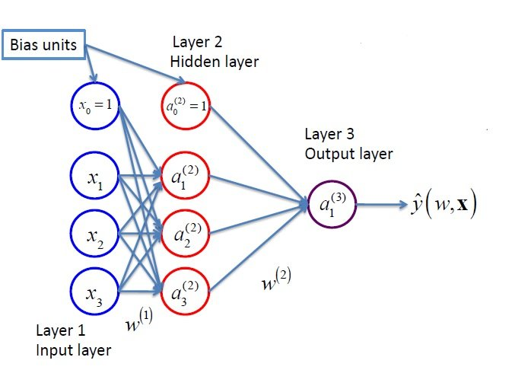

**الشكل () يمثل آلية الانتشار الأمامي من الدخل وحتى الخرج** [16]

أما بخصوص المسار الخلفي للبيانات فيتم النشر بشكل عكسي حيث يتم احتساب دلتا لكل خلية وعليه يتم تعديل قيم الأوزان في كل مرة حتى الحصول على نسبة خطأ أقل ما يمكن: [17]

$${δj}^{4}={δj}^{4}-yj$$

$$δ^{3}={\left(θ^{3}\right)}^{T}δ^{4}.*dg(z^{3}))$$

$$δ^{2}={\left(θ^{2}\right)}^{T}δ^{3}.*dg(z^{2}))$$

* **الفحص الاشتقاقي(Gradient checking):** في بعض الشبكات العصبية وحين يتم برمجتها يكون هنالك بعض الأخطاء Bugs وهذه الأخطاء تقوم بإظهار بيانات غير دقيقة وتصنيف غير صحيح يتم تجنب هذه المشكلة عبر الفحص الاشتقاقي والذي يتم بشكل دوري، ويتم حسابه عن طريق طرح عددين الأول الاشتقاق العددي (Numerical Gradient) والثاني الاشتقاق التحليلي (Analytic Gradient) الأول يتم حسابه بالمعادلة التالية: $$\lim_{ε→0}{\frac{f\left(x+ε\right)-f\left(x-ε\right)}{2ε}}$$

والثاني يتم احتسابه عبر المسار الخلفي ل NN

* **الشبكات العصبونية الصنعية**

هي منهجية أخرى من منهجيات تعلم الآلة الأولى، مستوحاة من فهمنا لبيولوجيا أدمغتنا وذلك الترابط الكبير بين الخلايا العصبية. ولكن على عكس الدماغ البيولوجي حيث يمكن للخلايا العصبية الاتصال مع كل الخلايا العصبية الأخرى على مسافة جسدية معينة، فالشبكات العصبونية الصنعية لها طبقات منفصلة ووصلات واتجاهات لنشر المعطيات، يُعين لكل عصبون في الشبكة وزناً لمدخلاته ويتم تحديد الناتج النهائي بجمع تلك الأوزان.

* **مكونات الشبكة العصبية الصنعية**

تتكون الشبكات العصبونية الصنعية من وحدات مرتبطة مع بعضها البعض عبر وصلات , إذ تُستخدم هذه الوصلات لنقل النشاط بين هذه الوحدات، وتملك كل وصلة ثقلاً معيناً Weight يزداد بازدياد قوة الاتصال بين الوحدتين المرتبطتين عبر هذه الوصلة كما هو موضح في الشكل، تتوضع المعلومات التي نريد معالجتها عند الطبقة الأولى من الوحدات، وقد يكون خرجُ كلِ عصبون دخلاً لعصبون آخر كما تملك كل وحدة دخلاً وهمياً تساوي قيمته الواحد، ينتقل عبر وصلة مثقلة بثقل بدئي كذلك.

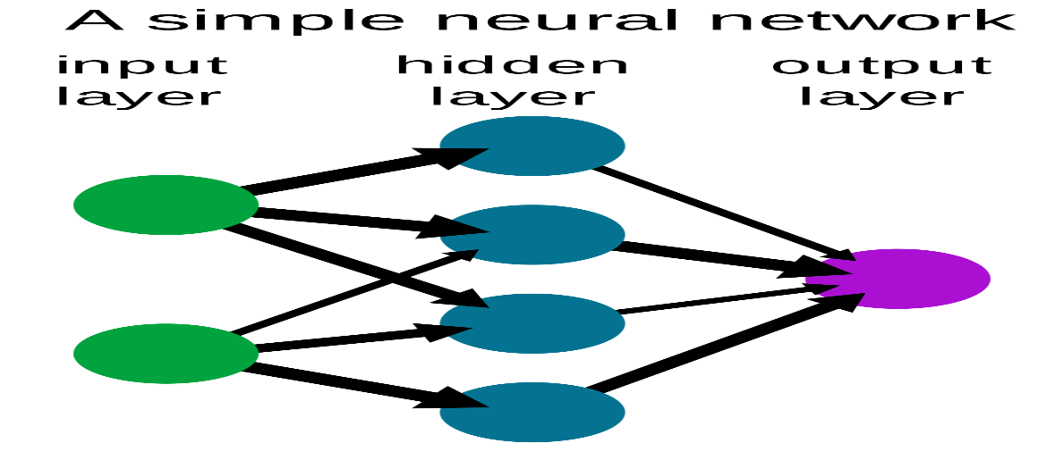

**الشكل 3 بنية الشبكة العصبية الصنعية البسيطة**

بعدها يتم بناء الشبكة عبر ربط عدد من هذه العصبونات ببعضها، وهنا يمكن تمييز طريقتين مختلفتين للقيام بذلك :

* **شبكة التغذية المباشرة (ٍNeural Network Feedforword):**

وفيها تستقبل كلُ وحدةٍ المعلومات من الوحدات السابقة وتوصلها للوحدات التالية فلا يمكن أن تعود المعلومات بالاتجاه المعاكس. في شبكات التغذية إلى الأمام عادة يتم ترتيب الوحدات في طبقات, إذ تستلم الوحدات المعلومات من الوحدات في الطبقة السابقة.

* **شبكات متكررة ((Recurrent Neural Network:**

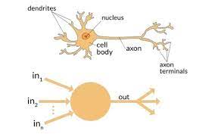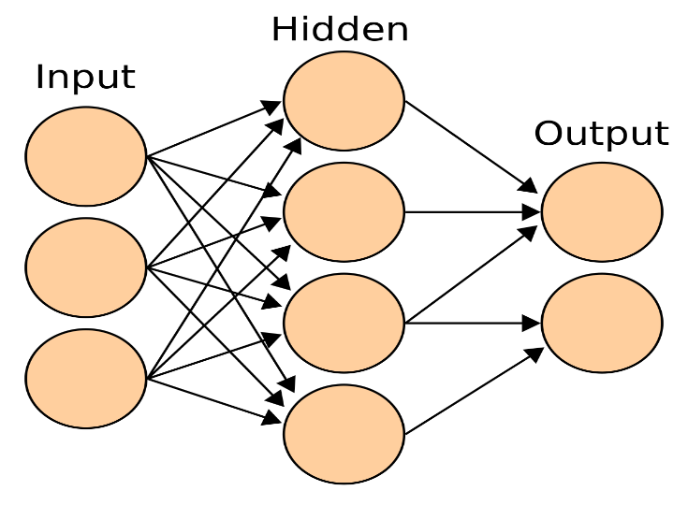وفيها بعد أن تتم معالجة المعلومات يتم إعادة إدخالها من جديد إلى الوحدات لتتم معالجتُها مرة أخرى. لاحظ أنه وفي هذه الحالة، فأنها تشبه الذاكرة قصيرة الأمد في دماغنا. قد تتكون الشبكة من طبقة من الوحدات تصل الدخل بالخرج وتدعى بالشبكة ذات الطبقة الواحدة، أو قد تتضمن عدة طبقات من الوحدات وتسمى بالطبقات الخفية، ويزداد عمق الشبكة عند إضافة طبقات خفية وهكذا نحصل على شبكة عصبونية عميقة

**يوضح الشكل 4 الفرق بين الشبكات العصبونية بدون ومع الطبقة الخفية**

* **أنواع شبكات الذكاء الصنعي**

1. **Perceptron** وهي تحتاج لمدرب

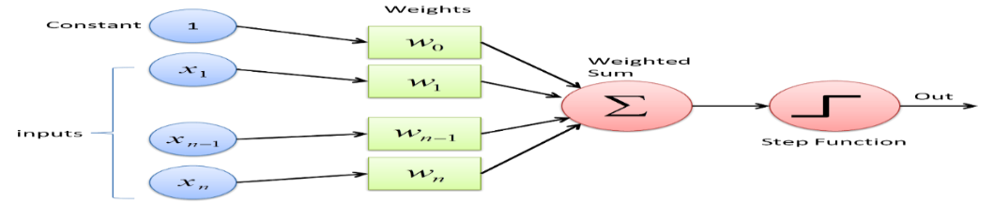

1. **Adaline**

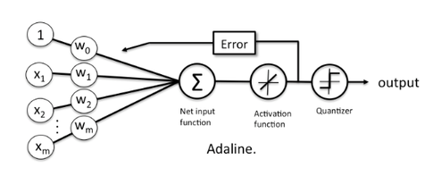

تمثيل بوابة ال Adaline مع توابع التفعيل المختلفة يمكن تمثيل البوابات المنطقية المختلفة الشهيرة سواء and,or,xor أو مع توابع التفعيل المختلفة المذكورة بالأسفل أو مع تابع التجميع.

1. **RPF 5)TDN 6) الخوارزميات الجيني**
2. 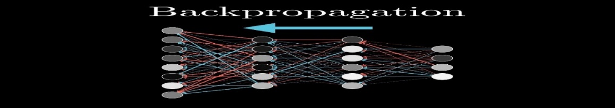**Backpropagation**

* **كيفية تعلَم الشبكات العصبونية**

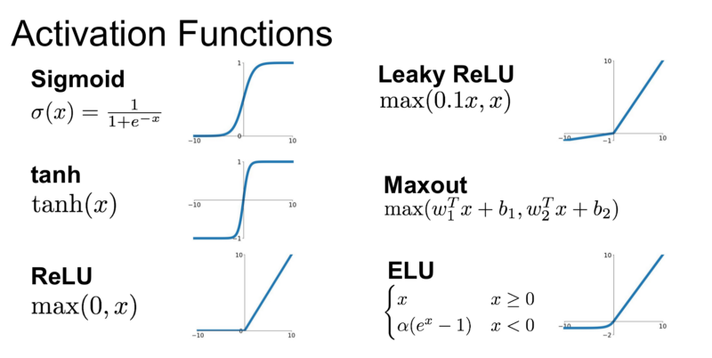الشكل الكلاسيكي لمعالجة المعلومات: إدخال المعلومات--< معالجتها--< إخراجِها --<, وهكذا يتم جمع جداء كل معلومة مدخلة بثقل الوصلة التي توصلها إلى قسم الدخل في العصبون (الوحدة)، ليتشكل لدينا المدخل الكلي لهذه الوحدة, وهو يعبر عن المعلومات التي نريد معالجتَها. أما المعالجة، فتتم عبر تطبيق تابعٍ معينٍ يُدعى بتابع التفعيل وبنتيجته نحصل على الخرج. يوجد عدة أنواع لتوابع التفعيل، توابع تفعيل خطية شبه خطية ولا خطية أكثرها شيوعاً: Sigmoid , model , Rectified Linear Model , Tan Exponential linear, تمثل هذه البنية وحدة العصبون الذي سيقوم ببساطة بمعالجة المعلومات المدخلة عبر تابع معين. إذاً تدخل المعلومات إلى هذه الشبكات، ثم تتم معالجتها عبر التوابع المستخدمة وعبر الأوزان التي تمتلكها الوصلات بين الوحدات، فأين يكمن عامل التعلُم الذي تحدثنا عنه منذ البداية؟ هل تتعلم هذه البنى وتتحسن فعلاً وكيف؟

بعد أن نحصل على الخرج من الشبكة، يتم احتساب الخطأ في النتيجة ثم يتم تعديل الأوزان التي تم اختيارها للوصلات بين الوحدات (العصبونات) وتدعى هذه العملية بنشر الخطأ للخلف (back-propagation). بهذه الطريقة تتعلم الشبكة ويتحسن أداؤها. تتنوع الشبكات العصبونية باختلاف التوابع المستخدمة فيها وعدد طبقاتها ووحداتِها لكنها تبقى بنية فعالة في عالم الذكاء الصنعي محاولة أن تحاكي الدماغ البشري، وهو الأساس الذي يعتمد عليه التعلم العميق . [18] [10]

* **المعطيات الكبيرة(Big Data)**
* **تمهيد**

هي حزم المعطيات المعقدة والكبيرة جداً والتي يصعب التعامل معها بوساطة نظم إدارة قواعد المعطيات أو تطبيقات معالجة المعطيات التقليدية من ناحية التخزين والتمثيل والبحث والتحليل ولها ثلاثة أبعاد هي حجم المعطيات الضخم، وتنوع مصادر وأنواع هذه المعطيات، وسرعة الوصول إلى هذه المعطيات وتحليلها.

* **الحجم volume**

يشير حجم المعطيات إلى الكميات الهائلة من المعطيات المولدة كل ثانية، إن معطيات بهذا الحجم لا يمكن تخزينها ولا التعامل معها بالطرق التقليدية كالأقراص أو الحواسيب المركزية، ولذلك فإن الحوسبة الموزعة والسحابية تأخذ دورها بفعالية، إذ تُجزأ المعطيات إلى حزم تُخزَن في مواقع مختلفة، تتم إدارة هذه المعطيات وجلبها جميعا باستخدام برنامج شامل مثل Hadoop، إذ يقوم برنامج من هذا النوع باستخدام قليل لقدرة كل حاسوب من تلك التي خُزنت عليها حزم المعطيات لمعالجة المعطيات ذات الأحجام الكبيرة والتي لا يُمكن بحال معالجتها باستخدام حاسوب واحد مهما كان خارقاً، وتعد هذه الطريقة أسرع وأكثر فعالية من الاعتماد على آلة واحدة إن وجدت لمعالجة نفس الحجم من المعطيات.

* **التنوع variety**

يشير التنوع إلى أنماط المعطيات المختلفة التي من الممكن التعامل معها في وقتنا الحاضر معطيات نصية، صوتية، صور....الخ، ولكن التصنيف هنا يشير إلى معطيات منظمة((Structured Data ومعطيات غير منظمة ((Unstructured Data كان التركيز في الماضي على المعطيات المنظمة كالمعطيات المالية مثلا التي تلائم تماماً الجداول أو قواعد المعطيات . ولكن في الواقع، فإن اكثر المعطيات الحالية هي معطيات غير منظّمة، ولذلك فإنه ليس من السهل وضعها في جداول أما مع استخدام تقنيات المعطيات الكبيرة يمكن تسخير أنماط معطيات مختلفة متضمنةً الرسائل وتحديث الإعلام الاجتماعي .... إلخ، وتقديمها مع معطيات أكثر تنظيماً وتقليدية.

* **السرعة Velocity**

يُقصد بها السرعة في توليد معطيات جديدة، وسرعة تحرك هذه المعطيات والقدرة على معالجتها دون تخزينها. على سبيل المثال مواقع التواصل الاجتماعي، فكر بالرسائل التي تتناقلها خلال الدردشة مع أحدهم، تولدها بسرعة بمعنى آخر تكتبها وترسلها لتجد نفسك قد أرسلت ما يقارب 400 رسالة في ساعة دون أن تشعر. أو السرعة في توليد المعطيات في سوق الأوراق المالية، إذ يجب على المجموعات التجارية أن تحلل وتتخذ القرار بشراء الأسهم أو عدم الشراء خلال ثوان، ويتم عرض المعطيات هنا في الزمن الحقيقي. هذه الأمثلة وغيرها تجعل من تخزين أنواع المعطيات غير مجدٍ لأنها تصبح غير مفيدة بعد ثوانٍ، ولذلك فإنه من النموذجي بالنسبة للشركات التي تستخدم المعطيات اليوم أن تتم معالجة هذه المعطيات في زمن توليدها دون حتى المرور بمرحلة تخزينها ضمن قاعدة البيانات.

* **المصداقية Veracity**

شكلت المفاهيم الثلاثة السابقة تعريف المعطيات الكبيرة من وجهة نظر تكنولوجيا المعلومات لكن قام الخبراء بإضافة عواملَ جديدةٍ بعضُها مهمٌ والآخر أقل أهمية، لكن الثلاثة السابقة بقيت جوهرية. وقد اعتُبِر عامل المصداقية من العوامل المفيدة وتم قُبوله على نطاق واسع كعامل مفتاحي في المعطيات الكبيرة. يشير هذا العامل إلى الثقة في المعطيات، فنحن عادةً نحلّل المعطيات المنظمة والموثوقة، لكننا اليوم مضطرون للتأقلم مع المعطيات غير المنظمة والتعامل معها. تُعتبر الدقة والجودة في المعطيات الكبيرة وفق صيغ متعدِدة غير محكومة، فعلى سبيل المثال فكر بالوسوم (الهاشتاغ) غير الصحيحة المستخدمة في وسائل التواصل الاجتماعي, لكن المعطيات الكبيرة وتقنية التحليل تمكننا من التعامل مع هذه المعطيات غير الصحيحة باعتبارها غير منظمة لوجود الكثير منها ما يعني عدم إمكانية السيطرة على هذه الفوضى، لكن لا بد من المعالجة لإيجاد معنى ولأن المعطيات الكبيرة تتعامل مع أحجام معطيات هائلة فإن الحجم هنا يكون على حساب الجودة[19].

* **الطريق إلى التعلم العميق**

مع التطور الكبير التكنولوجي الكبير الذي شهده العالم مؤخراً وظهور مصطلح ما يسمى ال(Big Data) وظهور الشركات التي تخدم الملايين من المستخدمين عبر الانترنت، وتوفر أجهزة الحاسب بمعالجات أقوى ووحدات تخزين مساحة أكبر أصبحت الخوارزميات والنماذج القديمة غير مجدية من الناحية الحسابية لذلك ولابد للنماذج الإحصائية أن تكون أكثر كفاءة في التعامل مع الذاكرة بشكل أفضل ومع الزيادة في كم البيانات, وهذا ما أدى للحاجة لاكتشاف خوارزميات بأداء أفضل وقدرة على التعامل مع الكم الهائل من البيانات الضخمة وبالتالي ظهر ما يسمى مفهوم التعلم العميق وخوارزمياته المختلفة المستخدمة مع البيانات الضخمة والذي يعطي أداء أفضل من ذاك التي تقدمه الشبكات العصبونية التقليدية مع ال ML ولهذا يمكن اعتبار أن التعلّم العميق مستوى متقدم من لغة تعلم الآلة.[20]

التعلّم العميق أصبح يحقق ثوة ومرونة عالية لقدرته على معالجة على عدد كبير من الميزات على سبيل المثال ممكن أن يقوم بمعالجة البيانات الغير مهيكلة فعندما نأتي إلى بيانات الدخل تحتوي عينات من صور أو صوت أو فيديو نجد أن البيانات غير مهيكلة وأن خوارزميات تعلم الآلة تتعامل مع البيانات المهيكلة فقط لكن خوارزميات التعلم العميق لها القدرة على التعامل معها بسهولة. تمرر خوارزميات التعلم العميق البيانات عبر عدة طبقات كل طبقة قادرة على استخراج البيانات بشكل استباقي وتمريرها للطبقة التالية، تستخرج الطبقات الأولية ميزات منخفضة المستوى، وتجمع الطبقات التالية بين الميزات لتشكيل تمثيل كامل.

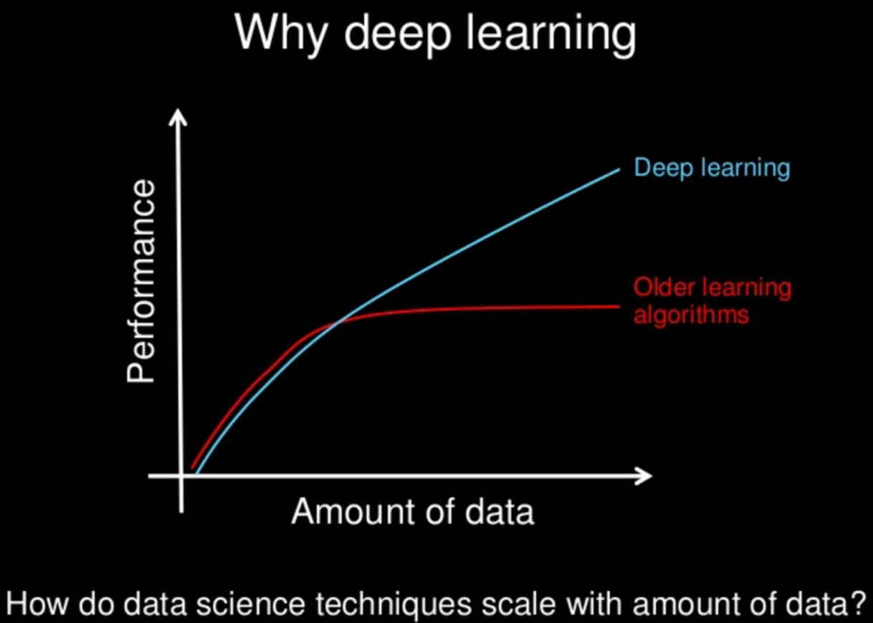خوارزميات تعلم الآلة يصبح الأداء ثابت عندما تصل إلى عتبة بيانات التدريب بينما التعلم العميق يظل مستمر في التحسين من أداء الشبكة مع زيادة كمية البيانات.

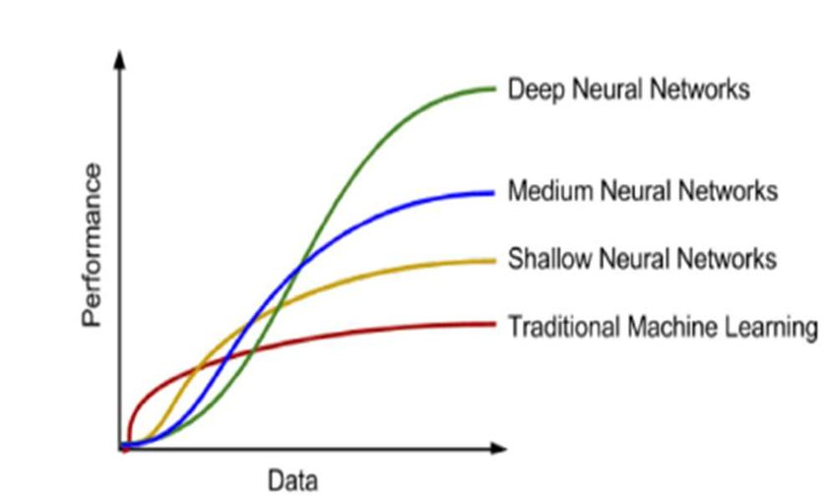**الشكل () يوضح الفرق بين أداء خوارزمية التعلم العميق وتعلم الآلة بالنسبة لكمية البيانات**

**الشكل () يوضح زيادة الأداء بالنسبة للبيانات الضخمة بزيادة عمق الشبكة**

ظهر التعلم العميق (ويسمى أيضاً التعلم عميق البنية أو التعلم الهرمي) منذ عام 2006 كمجالٍ جديد ضمن بحوث تعلّم الآلة Machine Learning , وقد تطورت تقنيات التعلم العميق البحثية خلال السنوات الماضية وأثرت على مجالٍ واسع من العمل على معالجة الإشارة والمعلومات بشكليها التقليدي والحديث وذلك ضمن المجالات المتّسعة المتضمّنة المفاهيم الأساسية لتعلّم الآلة والذكاء الصنعي وقد وجدت عدّة تعاريف للتعلّم العميق وهي:

1-صف من تقنيات تعلم الآلة التي تستخدم عدةّ طبقات من المعالجة غير الخطية للمعلومات لاستخراج ونقل الخواص بإشراف أو بدون إشراف بالإضافة لتحليل وتصنيف الأنماط.

2-حقل فرعي ضمن تعلّم الآلة يعتمد على تعلّم عدة مستويات من التمثيل المقابلة لبنيةٍ هرمية من السمات أو العوامل أو المفاهيم، ويتم تعريف السّمات والمفاهيم عالية المستوى. بالاعتماد على المفاهيم ذات المستوى الأدنى، وقد تساعد مفاهيم المستوى الأدنى ذاتها في تعريف العديد من مفاهيم المستوى الأعلى.التعلّم العميق هو جزءٌ من عائلة أكبر من طرائق تعلّم الآلة المعتمدة على تعلّم التمثيلات. فمن الممكن تمثيل صورة ما بعدة طرق ( كشعاع من البكسلات مثلاً)، لكن توجد بعض التمثيلات التي تجعل تعلم المهام أكثر سهولة (هل هذه الصورة تمثل وجه إنسان مثلاً)، إن مجال البحث الذي يهتم بإيجاد وتعريف هذه التمثيلات وكيفية تعليمها هو ما يُطلق عليه التعلم العميق.

3-مجالٌ جديد ضمن تعلّم الآلة لتقريب تعلّم الآلة باتجاه واحدٍ من أهدافه الأساسية وهو الذكاء الصنعي, ويدور حول تعليم مستويات متعددة من التمثيل والتجريد مما يساعد في تحقيق فهمٍ أكبر للمعطيات كالصور , الفيديو والنصوص، نلاحظ من التعاريف السابقة وجود مفهومين أساسيين مشتركين وهما:

* وجود نماذج مشتركة مؤلفة من عدة مستويات من المعالجة غير الخطية للمعلومات.
* طرائق تعلم تمثيل لسمات_ بإشراف أو بدون إشراف_ أكثر تجريداً في المستويات الأعلى.

يقع التعلّم العميق في المنطقة المشتركة ما بين عدّة مجالات وهي بحوث الشبكات العصبونية ،الذكاء الصنعي، النمذجة الرسومية والأمثلية والتّعرف على الأنماط ومعالجة الإشارات. وهنالك ثلاثة أسباب وراء انتشار التعلّم العميق وشيوعه وهي:

1. القدرات المتزايدة لمعالجة الرقاقات كوحدات المعالجة الرسومية عامة الأغراض

General Purpose Graphical Processing Units.

1. الحجم المتزايد للمعطيات المستخدمة في التدريب.
2. التقدّم الحديث في تعلّم الآلة ومعالجة الإشارة والمعلومات.

وقد سمحت هذه التطورات الأخيرة لوسائل التعلّم العميق باستعمال التوابع المعقّدة المركّبة غير الخطية من أجل تعلّم تمثيلات الخواص الموزعة والهرمية، وتحقق الاستعمال الفعّال للمعطيات المصنّفة وغير المصنّفة. كما أثبتت دراسات العديد من الخبراء في عدة جامعات نجاح التعلّم العميق في تطبيقاتٍ متنوعة كالرؤية الحاسوبي, التعرّف اللفظي, البحث الصوتي، التعرّف إلى الخطاب وترميز الصفات الصوري والخطابي، التصنيف الدلالي للكلام، فهم اللغات الطبيعية والتعرّف إلى خط اليد ومعالجة الصوت واستعادة المعلومات والروبوتيات وتحليلِ الجزئيات التي قد تؤدي إلى اكتشاف عقاقير جديدة[21].

* **تاريخ التعلّم العميق**

كانت معظم تقنيات تعلم الآلة ومعالجة الإشارة حتى وقتٍ قريب تعتمد على معمارياتٍ ذات بنى سطحيّة ضئيلة, حيث احتوت هذه المعماريات على مستوين من تحويلات الخصائص غير الخطية على الأكثر. ومن الأمثلة على هذه المعماريات السطحية: الأنظمة الديناميكية الخطية والغير خطية، Gaussian Mixture Models (GMMs) , ,Conditional Random Fields (CRFs)آلة متجهة الدعم،

Maximum Entropy (MaxEnt) , Logistic Regression, Kernel Regression وغيرها....

وقد كانت هذه المعماريات السطحية فعّالة في حل المشكلات البسيطة أو المبنية بشكل جيد، ولكن محدودية نمذجتها وقدرتها التمثيلية تسبب صعوباتٍ في مواجهة التطبيقات الحقيقية الأكثر تعقيداً كالتطبيقات الحاوية على إشارات طبيعية كخطاب الإنسان والصوت واللغة الطبيعيين والصور الطبيعية والمشاهد البصرية. ولكن آلية معالجة المعلومات ذات المصدر البشري تتطلب معمارياتٍ عميقةً لاستخراج البنى المعقدة وبناء التمثيلات الداخلية بالاستفادة من الدخل المعطى. فعلى سبيل المثال، أنظمةُ إنتاج الكلام والأنظمة المستقبلة له مجهزةٌ ببنى هرمية بشكل طبيعي ليس فقط في القسم المتخصص بالاستقبال، بل كذلك في الجزء المولّد للمعلومات .ظهر التعلّم العميق من المجال البحثي الخاص بشبكات الذكاء الصنعي العصبونية، وتعد ُالشبكات العصبونية ذات التغذية المسبقة MLPs

والمجهزة بعدّة طبقات مخفية (وتدعى الشبكات العصبونية العميقة DNNs ) مثالاً جيداً عن نماذج البنى العميقة. وقد كان الانتشار الخلفي (BP) Back-Propagation والذي أصبح منتشراً في الثمانينيات خوارزميةً معروفة لتعلّم معاملات هذه الشبكات.

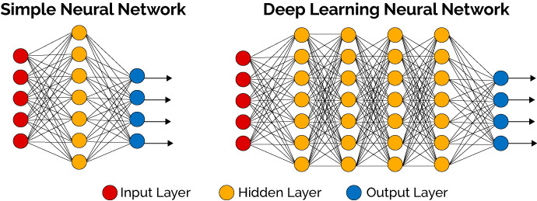ولكن الانتشار الخلفي لوحده لم يعمل بشكلٍ جيدٍ مع شبكات التعلّم التي تمتلك عدداً كبيراً من الطبقات الخفية, وقد كانت الصعوبة تزداد كلما ازداد عمق هذه الشبكات.

**الشكل 5 يوضح الفرق بين الشبكات العصبونية البسيطة والعميقة**

* **التعلم العميق واستخداماته**

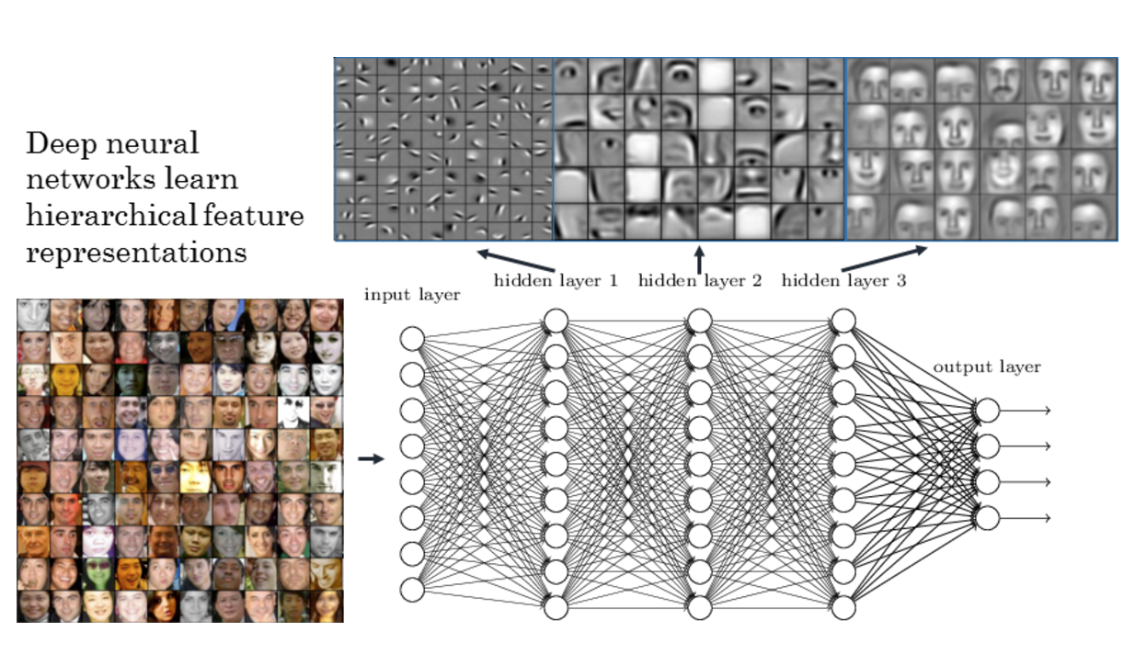يسمح التعلم العميق للنماذج الحسابية التي تتكون من طبقات معالجة متعددة بتعلم تمثيل البيانات بمستويات متعددة من التجريد، لقد حُسنت هذه الأساليب بشكل كبير وتعتبر من أحدث التقنيات في التعرف على الكلام، والتعرف البصري على الأشياء، واكتشاف الأشياء والعديد من المجالات الأخرى مثل اكتشاف الأدوية. [22]

**الشكل 6 تعلّم التمثيلات الهرمية للسمات باستخدام الشبكات العصبونية العميقة**

الشكل مثال على الشبكات العصبونية العميقة التي تحتوي أكثر من طبقتين مخفيتين, أما الشكل فهو يوضح كيف تقوم هذه الشبكات العصبونية العميقة بتعلّم التمثيلات الهرمية للسمات. وبعدٍ الكثير من الأبحاث والتجارب، أخذ استخدام الطبقات المخفية ضمن العديد من العصبونات ضمن الشبكة العصبونية العميقة يحسن من قوة نمذجة هذه الشبكات وبدأ يشكّل العديد من التشكيلات المثالية، فحتى وإن تعطل مسار متحول ما ستستمر الشبكة العصبونية العميقة بأداء عملها الناتج بشكل جيد. ولكن استعمال الشبكات العميقة والواسعة يتطلب طاقةً حسابيةً كبيرة خلال عملية التدريب، وهذا سبب امتناع الباحثين عن العمل مع هذه الشبكات حتى فترةٍ قريبة. كما ساهمت خوارزميات تعليم أفضل في نجاح الشبكات العصبونية العميقة، وكانت هذه الخوارزميات (SGD-Stochastic gradient descent) هي الأكثر فعالية مع مجموعات التدريب الكبيرة وهذه هي حالة معظم التطبيقات، كما أثبتت فعاليتها حديثاً في العمل التفرعي عبر عدة آلات في الوضع غير المتزامن, أو عبر عدة وحدات معالجة رسومية من خلال BP.

* **صفوف شبكات التعلّم العميق**

كما ذكرنا سابقاً فإن التعلّمَ العميق يتعامل مع عدة طبقات من معالجة المعلومات غير الخطية والموجودة هرمياً بشكلٍ طبيعي. وبالاعتماد على طريقة استخدام البنى والتقنيات (تشكيل أو تعرّف أو تصنيف)، فمن الممكن تصنيف العمل في هذا المجال ضمن ثلاثة صفوف:

1. **الشبكات العميقة للتعلم المُولد أو بدون إشراف:**

تُستخدم عند عدم توافر معلومات عن عدد صفوف الهدف أو تسمياتها حيث تقوم هذه الشبكات بالتقاط الترابط العالي المستوى لمعطيات الدخل محاولة تحليله والكشف عن أنماط في هذه المعطيات.

1. **الشبكات العميقة للتعلّم الخاضع للإشراف:**

وهي ممتازة في تصنيف الأنماط، وذلك عبر توصيف الصفوف الهدف بدقة وفقاً للمعطيات المرئية. وتكون المعطيات الهدف المعرّفة متوفّرة دائما سواء بشكل مباشر أو غير مباشر. وتدعى هذه الشبكات بالشبكات العميقة التمييزية.

1. **الشبكات العميقة الهجينة:**

ويكون هدفها تمييزي ويطبّق على ناتج الشبكات العميقة المولّدة أو غير الخاضع للإشراف، وتكون الشبكات في هذا النوع أكثر جودةً من شبكات النوع السابق، ويسعى باحثو التعلّم العميق عملاً بنصيحة خبراء الشبكات العصبونية إلى تطبيق بنى تعليمية أوسع وأحدث قد تساعد في هذا المجال البيولوجي ونمذجة الدماغ، مما قد يكون له تأثير كبير في الكثير من التطبيقات العملية، وأيضاً في تحقيق فائدةٍ متبادلة قد تخدم خوارزميات التعلّم العميق بالاستفادة من نماذج الدماغ وبنيتها الهرمية لجعلها أكثر قوةً[23].

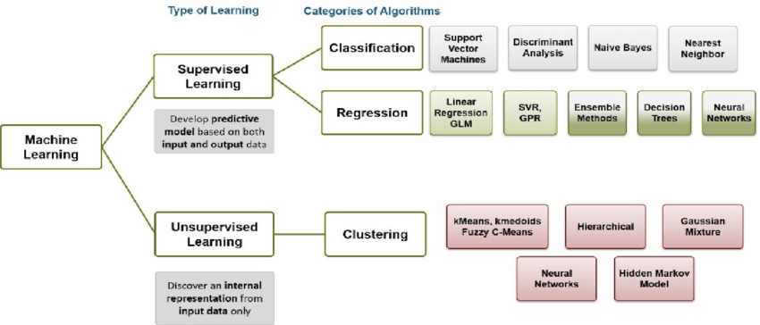

* **تطبيقات التعلم العميق**

يمكن استخدام التعلم العميق في مجموعة متنوعة من التطبيقات وهي جزء من حياتنا الحالية دون أن نشعر بذلك: كالسيارات ذاتية القيادة، معالجة اللغات الطبيعية خاصة في ال Chabot’s، إضافة الصوت للأفلام الصامتة، ترجمة النصوص لصور فورية، التنبؤ بسعر البورصة[24].

* **الشبكات العصبية الملتفة CNN(Convolutional Neural Networks)**
* **تمهيد**

في الطبقة متصلة بجميع الخلايا العصبية في الطبقات i+1 و i-1 وبهذا كل اتصال بين اثنين من الخلايا العصبية له بارامترين، وبإضافة المزيد من الطبقات والخلايا العصبية تؤدي لزيادة البارامترات ونتيجة لذلك فإن تدريب مثل هذه الشبكات على أجهزة متعددة يستغرق وقتاً طويلاً جداً على وحدة معالجة الرسومات ووحدة المعالجة المركزية، وبهذا يصبح من الصعب جداً تدريب مثل هذه الشبكات على أجهزة الكمبيوتر ذات المعالجة والذاكرة محدودين القدرة، لذلك في تحليل البيانات متعددة الأبعاد مثل الصورة، فإن استخدام الCNNs والمعروفة أيضاً باسم (ConvNets) يكون أكثر كفاءة من حيث الوقت والذاكرة من شبكات الFC.

* **الانتقال من ANN ل CNN**

حيث إن ANN هي قاعدة ال CNN مع إضافة بعض التغييرات لجعلها مناسبة لتحليل كمية كبيرة من البيانات, يؤدي ربط جميع الخلايا العصبية معاً إلى زيادة عدد البارامترات حتى في حالة تحليل صورة صغيرة جداً (على سبيل المثال صورة صغيرة بأبعاد 150*150) طبقة الدخل ستكون في هذه الحالة تحتوي على 22500 خلية عصبية وتوصل بطبقة خفية مؤلفة من 500 خلية عصبية لذلك سيكون عدد البارامترات في هذه الحالة هو 22500*500 = 11.250.000 أما التطبيقات الواقعية تتعامل بصور أكبر حجماً فسيكون عدد البارامترات مهول.

* **الغاية من استخدام DL**

النهج التقليدي لأداء مهام تحليل الصورة هو مهمة استخراج الميزات، والتي تتضمن استخدام مجموعة من الميزات ممثل عن المشكلة التي يتم حلها. وقد يتطلب هذا مساعدة الخبراء في مجال قيد الدراسة، لأن إحدى السمات قد تكون قوية لمشكلة معينة ولكنها ضعيفة لآخر.

التحدي هو اختيار أفضل الميزات لمشكلة معينة. بدءاً من عدد كبير من الميزات كيف يمكن اختزالها إلى أفضل مجموعة دنيا؟

في حالة التعامل مع كمية صغيرة من البيانات من الممكن العثور على مجموعة من الميزات حيث يوجد اختلاف طفيف، حيث كلما زادت الاختلافات الموجودة في البيانات زادت الصعوبة بإيجاد ميزات تغطيها جميعها. في مشكلة التصنيف التقليدية يكون الهدف هو الحصول على أفضل مجموعة من الميزات التي تفصل بين الفئات المستخدمة. باستخدام أول ميزة بناءً على التابع الأول F1() يعمل التابع بشكل جيد بالفصل في جزء من الأجزاء اليميني أو اليساري ويكون سيء بالنسبة للجزء الآخر وبهذا تكون دقة التصنيف سيئة للغاية لا يمكن أن تناسب نماذج ML الأكثر تعقيداً لأن العديد من العينات يكون لها نفس قيمة الf1() لذلك يحتاج التابع لبعض التغييرات لتحسين أداء التصنيف, لحل هذه المشكلة يتم استخدام نتيجة ال ()f1 كمدخلات لدالة أخرى f2().ستكون الميزات النهائية لها نتيجة لسلسلة عدد الوظائف f2(f1(s1)) وبهذا تقل نسبة التداخل عن الحالة الأولى التي تم استخدام تابع واحد فقط, ولتعزيز نتائج التصنيف يمكن استخدام مخرجات ال f2() كمدخلات لدالة ال f3() بحيث تكون سلسلة الوظائف f3(f2(f1())) وبهذا تكون النتائج أفضل من الحالتين السابقتين نكرر هذه العملية بالشكل السابق حتى نحصل على أفضل فصل ممكن وبهذا قد نحصل على تفسير السبب وراء استخدام نماذج ال DL .

* **Pixel spatial correlation**

وهو المبدأ الأساسي الذي تعتمده شبكات ال CNN على سبيل المثال, في حال لدينا أربعة توابع (x1,x2,x3,x4)f التي تقبل أربعة مدخلات، وهذا يعني أن القرار يجب أن يتخذ على أساس هذه المدخلات الأربعة , إذا كان التابع ذو المدخلين يعطي نفس النتائج كاستخدام التوابع الأربعة كلها، لذلك يكتفى بالاثنين بمعنى آخر أن ارتباط البكسل يكون ارتباط وثيق بالبكسلات المحيطة (الجيران) وبمعنى أوضح أن الوجه مرتبط ببكسلات الوجه المحيطة به.

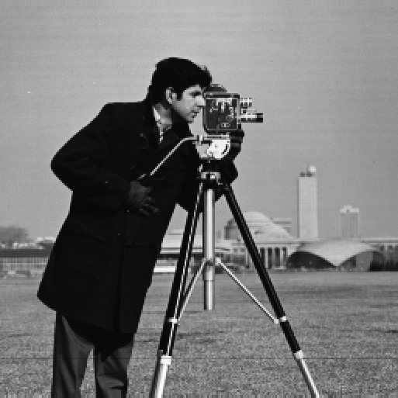

الصورة الشهيرة في علم معالجة الصورة التالية [13].

* **نبذة**

تم استخدام الشبكات العصبية الملتفة على نطاق واسع في أجهزة الكمبيوتر المختلفة وحققت نتائج متقدمة وممتازة مقارنة بالطرق التقليدية، وكان تصنيف الصور واحد من أهم مهام التعرف البصري، لذلك يتم تطبيق نماذج الشبكات العصبية الملتفة للتعرف على المرئيات البصرية (Object Recognition ,Object Localization, Semantic Segmentation) وهذا بالطبع مشتق من هندسة الشبكة في تصنيف الصور.

سيتم بالبداية تلخيص تاريخ تطور شبكات ال CNN ومن ثم تحليل بنية شبكات ال CNN العميقة المختلفة في تصنيف الصور. لأن في هذا العلم التجريبي كما نعلم استخلاص النتائج من بنية الشبكة قد لا يكون دقيقاً في البداية فلابد من إيجاد طرق في تحسين الشبكة وتغيير بعض البارامترات والخصائص التي لها تأثير مباشر على دقة القياس.

تم اقتراح الشبكة العصبية الملتفة للمرة الأولى في ستينيات القرن الماضي، لاحظ كلاً من العالمين Wiesel,Hubel أن الخلايا العصبية في القشرة البصرية حساسة لتحرك الحواف في تجاربهم على خلايا القشرة البصرية للقطط، اكتشفوا أيضاً آلية لمعالجة المعلومات في مسارات القشرة البصرية.

* **أنواع نماذج الشبكات العصبية الملتفة وتطورها عبر مرور الوقت**

منذ أن حققت AlexNet13 نتائج مذهلة في LSVRC-2012 في مسابقة تصنيف الصور والتي هي نموذج من نماذج شبكات ال CNN المزيد من الأبحاث بدأت بالتركيز على بنية ال CNN والعمل على تطويرها وتحسين بنيتها، تم توضيح أن كلاً من بنية نماذج ال VGG20,Inception من GoogleLeNet20,21 أظهرت فوائد زيادة العمق والعرض في الشبكة , أما الشبكات العصبية المتبقية تم تغيير في شكل البنية short connection of identify mapping)) كم سنرى لاحقاً، هذه الشبكة أفادت في تدريب عدد كبير من البارامترات بشكل أسرع وكفاءة جيدة فهو يجعل نموذج الشبكة العصبية قابل للتخطي عبر مئات أو آلاف الطبقات.

**1-LeNet:** اقترح Lecun شبكة CNN تحت مسمى LeNet-5 تتكون بشكل عام من طبقات الطي (Convolutional layers)، والطبقات الفرعية (Pooling)، وأخيراً Fully Connected Layers)) يتم تفصيلها كالتالي:

* **Convolutional Layer:** تتكون من أقنعة السمات المتعددة سواء الأفقية أو المائلة أو العمودية، والتي يتم الحصول عليها عن طريق جداء الطي بكل (Mask) من المصفوفات والتي تسمى نواة الطي والتي يمكن أن تكون 3*3 أو 5*5 لصورة ثنائية البعد 2-d وقناة وحيدة باعتبار أن هذه الشبكة بسيطة وقديمة تُستخدم مع الصور الصغيرة ذو اللون الأبيض والأسود، توفر عملية الالتفاف طريقة لمعالجة مدخلات متغيرة الحجم باستخدام نواة الطي، ميزات دخل مختلفة يتم استخراجها من خلال عملية الالتواء في طبقة ال Conv2d، الطبقة الأولى تستخرج (Lower-level) مثل الحواف ونقاط النهاية والزوايا. ومن ثم تستخلص الطبقة العليا (higher-level) ميزات أكثر تعقيد وذات مستوى أعلى من خلال معالجة الميزات ذات المستوى الأدنى. طبقة الالتواء لها خصائص التفاعلات المتفرقة وتقاسم الأوزان (Sparse Interactions) تستخدم الشبكة العصبية التقليدية لضرب المصفوفات وبناء الروابط بين المدخلات والمخرجات، تتفاعل كل وحدة إخراج مع وحدة إدخال، عندما تحتوي صورة الإدخال على آلاف البكسلات، سيؤدي هذا إلى زيادة متطلبات التخزين الخاصة بالنموذج وزيادة في مقدار الحسابات وبالتالي زمن معالجة كبير جداُ، بالاختلاف مع الشبكات التقليدية تقوم الشبكات الالتفافية بالاتصال المتناثر (Sparse Connectivity) والذي يتحقق من خلال التحكم بنواة الالتفاف أقل بكثير من حجم الإدخال، الاتصال الكامل يتطلب ضرب المدخلات بالمخرجات بشكل كامل n*m بينما في شبكات ال CNN يتم بالعملية التالية K*n فهي لا تقلل من متطلبات التخزين فحسب بل يتطلب أيضاً حسابات أقل للحصول على الناتج وبالتالي زيادة كفاءة النموذج.
* 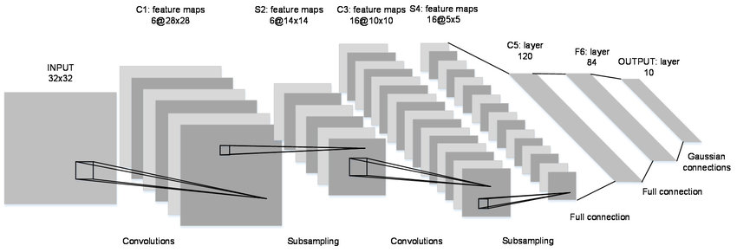**Subsampling:** عادة يتم إدخال طبقة اختزال بشكل دوري بين طبقات الالتفاف، وتكمن وظيفتها في تقليل الحجم المكاني للبيانات , تقلل عدد المعاملات في الشبكة وتقلل من استهلاك موارد الحوسبة يمكن لطبقة التجميع تعلم السمات الثابتة للإدخال الأكثر استعمالاً هما ال Max,Avrerage بيانات الإدخال التي تتم معالجتها بواسطة طبقة التجميع بالعادة يتم الحصول عليها من طبقة الالتفاف.

**الشكل () يمثل مخطط النموذجي لشبكة ال LeNet-5**

* **طبقة الاتصال الكامل (fully connected layer)** :بعد سلسلة من طبقات الالتفاف والتجميع يتم استخراج الصفات المميزة للصور(Region of interest) ومن ثم يتم تحويل جميع الخلايا العصبية المحتوية على الخصائص المميزة إلى طبقة متصلة اتصال كامل، يمكن تصنيف الخرج بواسطة طبقة ال Softmax يكون وظيفة الطبقة المتصلة اتصال كامل هي دمج المعلومات المحلية مع ال (Class distinction) لتحسين أداء شبكة ال CNN. وبالنهائية تكون شبكة ال LeNet شبكة كلاسيكية كما وجدنا ولكن بالتأكيد لها دور كبير في تطوير شبكة ال CNN.

**2-AlexNet**

نظراً لعدم كفاية بيانات وحوسبة الأجهزة، فإن LeNet-5 لم يعد كافي مع تطور أجهزة الكمبيوتر وزيادة كمية البيانات المتاحة للشبكة العصبية للتدريب، في عام 2012 فازت شبكة AlexNet13

ILSVRC-2012 في تصنيف الصور مع معدل خطأ أقل بكثير، التحسينات التي قدمها هذا النموذج على النحو التالي:

* **Relu:** يحقق التناثر واللاخطية سوياً حيث يمكن تفعيل الخلايا العصبية بشكل انتقائي وموزع يمكنه تعلم ميزات قليلة وهامة نسبيا ويحقق التفكك التلقائي .
* **Data Augmentation:** يستخدم AlexNet خاصية (Label-Preservation)

لتوسيع مجموعة البيانات بشكل مصطنع ويكون شكل البيانات الناتج عن هذه الزيادة

بالطرق التالية: (Translations,Horizontal,Reflections,altering the intensity of RGB channels in training images ).

* **Dropout:** يمكن التخلص من بعض العصبونات من الشبكة وفقاً لاحتمالية معينة لتقليل بارامترات نموذج الشبكة ومنع التعميم الزائد.
* **Training on two NEVIDIA GTX580 3GB GPUs:** مع تطور قدرة الحوسبة يمكن لهذه الطريقة تسريع من عملية تدريب الشبكة
* **Normalization:** بهذه الطريقة يتم تحسين نتاج التصنيف بشكل جيد جداً.

إذاً (Alex-Net) هي علامة فارقة في تطوير العمق CNN والذي تسبب في موجة جديدة من الأبحاث حول الشبكات العصبية الملتفة، يعتمد نجاحه بالأساس على تطور أجهزة الكمبيوتر والكم الكبير من البيانات.

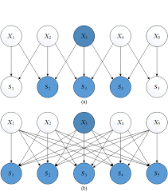

**الشكل () يوضح الفرق بين الشبكة العصبونية التقليدية وشبكة ال AlexNet**

**3-VGG16/19:** نموذج الشبكة العصبية الضحلة له قيود معينة في التعرف على الصور من أجل مزيد من اكتشاف أداء الشبكة الأعمق اقترح Simonyan) , Zisserma) الشبكة النموذجية ًVGG20 تكون المساهمة من خلال زيادة العمق باستخدام الهندسة المعمارية مع فلاتر طي صغيرة جداً 3*3 على خلاف الشبكات الالتفافية السابقة يستخدم نواة طي أصغر نسبياً وذلك من أجل الحفاظ على التعقيد الحسابي للهياكل المكونة في كل طبقة سمات متسقة قريباً وهذا بدوره يقلل من عدد البارامترات الكلي بشكل كبير مع المحافظة على أداء مقبول للشبكة .

**4-كانت كلاً من GoogleLeNet و** **VGG** الفائزة والوصيفة في مسابقة تصنيف الصور لعام 2014 .تم بناء نموذج شبكة أعمق من خلال (Convolutional Kernels) صغيرة، واستوحت GoogleLeNet هذه الفكرة لإيجاد شبكة أعمق فأعمق واقترحت ما يسمى شبكة ال inception module)) بعدة إصدارات.

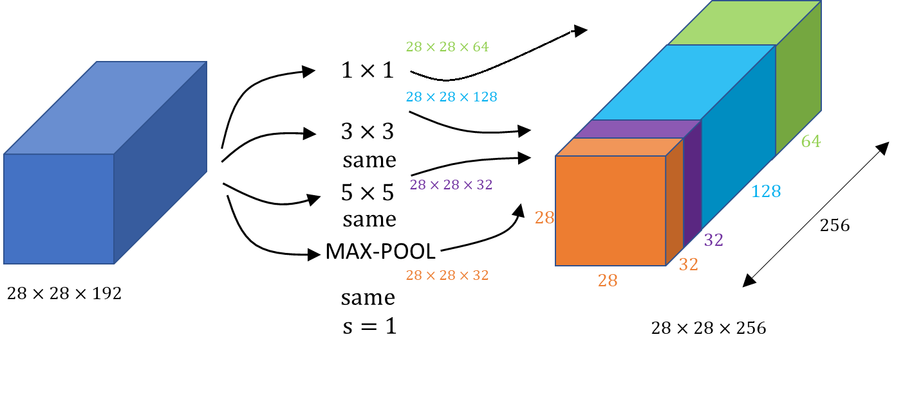Inception v1: أهم مايميزها هو نواة الطي 1*1 تتمثل إحدى وظائفها في تقليل وزيادة الأبعاد عن طريق استخدام عدد القنوات (المرشحات) في طبقة الطي، ميزة ال kernel والذي يتمثل أبعاده 1*1 في تقليل معاملات الشبكة والخصائص المميزة مما يحسن من دقة التصنيف فأن وظيفته لا تكمن في استخلاص الحدود والخواص المميزة بل زيادة وانقاص في بعد المصفوفة فهو متوافق ومتكيف مع أبعاد المصفوفة .

**الشكل () يوضح الفلاتر المستخدمة في عملية جداء الطي مع المحافظة على الأبعاد**

**5-ResNet:** يعمل ال VGG على تحسين أداء الشبكة بشكل كبير عن طريق إضافة عمق للشبكة AlexNet ولكن زيادة العمق ببساطة ستؤدي Vanishing/Exploding للانحدار التدريجي Gradients وهذه المشكلة تم التوصل لحلها عن طريق التسوية والطبقات الوسيطة ممكن لها أن تجتاز من 100 ل1000 طبقة بهذا أيضاً يتم حل مشكلة التعميم المفرط، الاتصال الإضافي في الشبكة لا يضيف بارامترات إضافية وعمليات حسابية للشبكة بل يسرع من عملية التدريب ويحسنه مع زيادة عدد مرات التدريب تزداد الدقة ولا يزداد التعميم المفرط لأن دخل كل طبقة معتمد على تجميع الطبقات التي قبلها كلها مجتمعة.

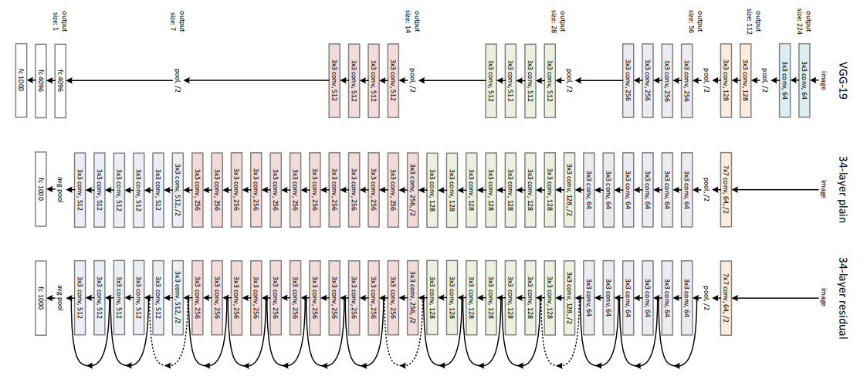

**الشكل () يوضح البنية المعمارية والهندسية لشبكة ال ResNet [25]**

* **RNN VS CNN**

عندما يتعلق الأمر بالاختيار بين RNN,CNN ستعتمد الشبكة العصبية الصحيحة على نوع البيانات التي لديك والمخرجات التي تحتاجها، بينما يتم استخدام شبكات ال RNN بشكل في تصنيف النصوص تساعد ال CNN في تحديد الصور وتصنيفها، يمكن تعريف شبكات ال RNN (Recurrent Neural Networks) على أنها فئة من الشبكات العصبية التي تعالج تسلسل المعلومات مثل درجات الحرارة وأسعار الأسهم اليومية، تم تصميم هذه الخوارزميات لأخذ سلسلة من المدخلات دون أي حد للحجم محدد مسبقاً, مما يجعل RNN خوارزمية مميزة أنها تعالج التسلسلات من خلال الاحتفاظ بذاكرة القيمة أو الحالة السابقة في التسلسل أي أنها تتذكر لحظات سابقة , لذلك يكون خرج كل خطوة في ال RNN هو مدخلات للخطوة التالية أي أن النموذج يأخذ بعين الاعتبار كلاً من المدخلات الحالية وجميع المخرجات السابقة. تشمل العديد من التطبيقات لا يسعنا ذكرها فنقوم بذكر أهمها: التعرف على الكلام، توقع السلاسل الزمنية، التأليف الموسيقي، الترجمة الآلية.

بينما خوارزميات ال CNN كم وجدنا أنها أفضل في مجال تصنيف الصور والفيديوهات واكتشاف الوجوه من خلال استخلاص المميزة للصور ويمكنها تطبيق المرشحات لإيجاد التبعات المكانية في الصور، وهذه هو الاختلاف الرئيسي بين الخوارزميتين بينما خوارزميات ال RNN مناسبة للتعامل مع البيانات الزمنية أو المتسلسلة، فإن شبكات CNN مناسبة للتعامل مع البيانات المكانية (الصور).

* **Computing Power**

نظراً للاختلاف في الاستخدام بين كلاً من الخوارزميتين كل منها في مجال محدد، فقد لا يكون منطقي مقارنة قدراتهما الحسابية ولكن إذا ولابد ذلك فنجد CNN أقوى من ال RNN لأن لديها توافق أقل مع الميزات ولديها القدرة على اتخاذ أطوال out/input بشكل تعسفي واعتباطي ممكن أن يؤثر على إجمالي الوقت والكفاءة الحاسوبية، بينما تأخذ ال CNN مدخلات ثابتة وتعطي مخرجات سالبة تسمح لها بحساب النتائج بوتيرة أسرع.

* **Architecture**

-تستخدم الشبكات العصبية التلافيفية أنماط الاتصال المتاحة في الخلايا العصبية. مستوحاة من القشرة البصرية للدماغ، تحتوي شبكات ال CNN على طبقات عديدة وكل واحدة منها مسؤولة عن اكتشاف مجموعة محددة من الميزات في الصورة، تساعد المخرجات المجمعة لجميع الطبقات شبكات CNN في تصنيف الصور

-بينما تستخدم الشبكات العصبية المتكررة معلومات السلاسل الزمنية لتحديد الأنماط بين المدخلات والمخرجات، تتيح لهم ذاكرة خوارزميات ال RNN بمعرفة المزيد عن التبعيات طويلة المدى في البيانات وفهم السياق كامل للتسلسل أثناء إجراء التنبؤ التالي[26].

* **لغة النمذجة الموحدة (Unified Modelling Language:UML ):**

هي لغة نمذجة رسومية للأغراض العامة للأنظمة تقدم صيغة لوصف العناصر الرئيسية للنظم البرمجية وتسمى هذه العناصر ب artifacts تتجه UML بطبيعتها نحو بناء البرمجيات كائنية المنحى object oriented. تستخدم هذه اللغة لعمل رسوم تخطيطية لوصف برامج الكمبيوتر من حيث العناصر المكونة لها أو خط سير العمليات الذي يقوم به البرنامج تحديداً نوع البرامج كائنية التوجه، لا يقتصر ال UML على هندسة البرمجيات، بل يستعمل أيضاً في هندسة النظم وتمثيل الهياكل التنظيمية. يمكن بواسطة لغة النمذجة الموحدة إنشاء إنشاء النماذج UML وإنشاء تصميم كامل لمشروعنا بواسطة الرسوم Diagrams عن طريق اخراج كود مبدئي للبرنامج والمخططات قابلة للقراءة من قبل البشر ومع ذلك يتم عرضها من قبل أجهزة الكمبيوتر بسهولة [27].

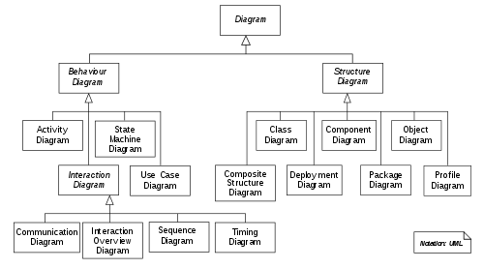

**الشكل 2 يوضح الحالات الثلاثة المختلفة المذكورة سابقاً**

**الفصل الثالث الدراسات السابقة**

* **3-1 تمهيد**

يوجد العديد من الأبحاث التي تم نشرها في مجال الكشف عن كوفيد-19 في مواقع شهيرة مثل ScienceDirectTM ,IEEEXploreTM ,Google scholarTM ومنشورات أخرى متعلقة بالتشخيص الطبي للكوفيد-19 تم البحث في العديد من المنشورات في Springer,Wiley أيضاً, والعديد من الباحثين حول العالم الذين قاموا بالبحث والنشر سواءاً في المجلات العالمية أو المحلية من جامعات مخلتفة.

* **أبرز الدراسات المرجعية**
* في شهر يونيو من العام 2020 تم نشر وإصدار مناهج التعلم العميق للتشخيص والعلاج من قبل العديد من الباحثين:

تم نشر ورقة بحثية من خلالها تم استعراض آلية لمكافحة فيروس كورونا من خلال الذكاء الاصطناعي (AI) وتم توضيح طرق ال (DL) للوصول إلى هذه الهدف لذلك تم تطوير تقنيات مختلفة: شبكات الخصومة التوليدية Generative Adversarial Network (GANs),والشبكات العصبونية التكرارية (RNNs) Recurrent Neural Network , (LSTM) Long-short term memory , وآلات التعلم المتطرفة (ELM) Extreme Learning Machine, حيث كانت القضية الرئيسية التي يتمحور حولها هذا البحث دراسة الصور الشعاعية بمختلف أنواعها ومناقشتها, وتم أيضاً اختيار النموذج الأمثل والأنسب في التقدير والتنبؤ بالمعلمات المرغوبة باستخدام عدد من مجموعات البيانات السريرية والغير سريرية, حيث أن هذه المنصات ساعدت علماء الذكاء الصنعي على التحليل الضخم لمجموعة البيانات وبالتالي مساعدة الأطباء في تدريب الآلات وتعيين الخوارزميات أو تحسين البيانات التي تم تحليلها للتعامل مع الفيروس للمزيد من السرعة والدقة, وبهذا يمكن للأطباء والخبراء العمل جنباً إلى جنب لإيقاف جائحة كورونا. [28]

* في اليوم 15 وحتى 18 من شهر ديسمبر من العام2020 تم عقد مؤتمر تمت من خلاله مناقشة خوارزميات التعلم العميق في التنبؤ بمرض الكوفيد-19 من قبل كلاً من معتز كدايم, نسرين الزغلامي, وصفاء بحري وتم من خلاله التوصل لدراسة تم اقتراح فيها نموذج للتنبؤ طويل المدى قائم على الذاكرة بهدف التنبؤ بالعدد التراكمي المستقبلي لحالات الكوفيد-19 المتعافية لمدة سبعة أيام تمت في الهند وإيطاليا والولايات المتحدة الأميركية, حيث يمكن لهذا النموذج من نماذج التعلم العميق أن يلائم ديناميكية تطور حالات كوفيد-19 المتعافية التي تتم مراقبتها ويقدم تنبؤات دقيقة بخطأ إجمالي يتراوح بين 1,46 إلى 2,65% حيث تعتبر ال LSTM أداة واعدة للممارسين ولإيقاف جائحة كورونا مما يساعد في مراقبة انتشار الفيروس والحد منه, حيث يمكن اختبار نفس النموذج لوباء آخر مثل أيبولا والأنفلونزا.

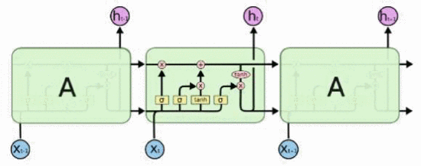

**Figure: Long-Short Memory cells[29]**

* في اليوم 15 وحتى 18 من شهر يونيو من العام 2020 قام كلاً من محمد زبير اسلام وعمان الله أشرف في قسم علوم وهندسة الحاسوب, جامعة خولنا للهندسة والتكنولوجيا في بنغلادش باقتراح تقنية جديدة ألا وهي شبكة CNN-LSTM عميقة مدمجة للكشف عن فيروس كورونا الجديد (COVID-19) باستخدام صور الأشعة السينية مع تزايد حالات الإصابة بالكوفيد19- يومياً يتم استخدام ال CNN كمستخرج للميزة و LSTM كمصنف للكشف عن فيروس كورونا, تم تحسين أداء النظام المقترح من خلال الجمع بين الميزات المستخرجة مع ال LSTM التي تميز حالات الكوفيد-19 عن غيرها.

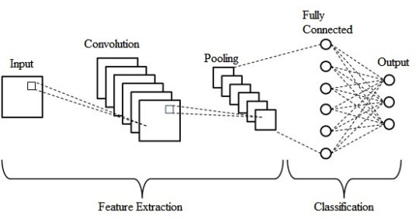

[30]

* الدقة التشخيصية للأشعة السينية مقابل التصوير المقطعي المحوسب في كوفيد-19 : في عام 2020 قام كلاً من Aditya Borakati, Adrian perera في قسم الجراحة والعلوم التداخلية جامعة كوليدج لندن بالمقارنة بين تقنيتي التصوير المذكورتين, حيث أظهر الفحص بالتصوير المقطعي المحوسب حساسية ممتازة ويجب أن يأخذ بعين الاعتبار بشدة أثناء الجائحة في التقييم الأولي لكوفيد-19 حيث أظهر تفوقه على التصوير بالأشعة السينية بالحساسية والدقة بالتشخيص.

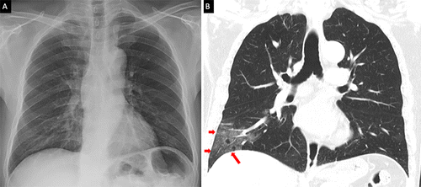

حيث بمقارنة الصورة الشعاعية للصدر بالصور للأشعة المقطعية, يمكن رؤية عتامة الزجاج الأرضي في الطرف الأيمن السفلي للفص على التصوير المقطعي المحوسب[31].

* دور الذكاء الصنعي في تحديد الإصابة بداء الكوفيد-19 بقلم دانيا الصغير , أغسطس 22 , 2020

**1-مرحلة تحضير البيانات**

يحتاج تعلم الآلة والتعلم العميق لكثير من البيانات, وهذه البيانات في هذه الحالة هي صور الأشعة السينية الصدرية لكل من المرضى المتأثرين بالكوفيد-19 والغير متأثرين:

أتاح الدكتور جوزيف بأول كوهين مجموعة بيانات مفتوحة المصدر للصور الصدرية المأخوذة بالأشعة السينية للمرضى فهي مجموعة من البيانات مفتوحة المصدر بالإضافة لصور الرئة بأمراض مختلفة تسبب الالتهاب الرئوي السارس SARS والمكورات الرئوية والمكورات العقدية.

**2-مرحلة بناء النموذج**

والتي تعد الأكثر إرهاقاً في هذا المشروع, بإنشاء نموذج تعلم عميق يتعلم الفرق بين الأشعة السينية لشخص مصاب والأشعة السينية لشخص سليم. [32]

* 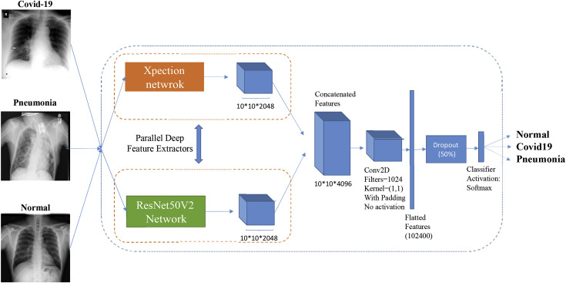في عام 2020 تم اقتراح شبكة عصبية تلافيفية عميقة معدلة لاكتشاف الكوفيد-19 والالتهاب الرئوي من صور الصدر بالأشعة السينية بناءً على تسلسل Xception,ResNet50V2 من قبل محمد رحيم زاده كلية هندسة الكمبيوتر, جامعة إيران للعلوم والتكنولوجيا, قسم الهندسة الكهربائية, جامعة شريف للتكنولوجيا, حيث تم استخدام مجموعتين من البيانات مفتوحة المصدر تحتويان على 180 و 6054 صورة لمصابي الكوفيد-19 والالتهاب الرئوي و 8851 صورة لأشخاص سليمين, وباعتبار أن عدد الصور للأشخاص المصابين قليل لذلك تم اقتراح هذا النوع من الشبكات في حالة عدم توازن في مجموعة البيانات.

**Figure: A modified deep convolutional neural network**[33]

* سبتمبر 2020 أظهر كلاً من أندرو سي لي وديفيد تي لي أن إمكانية الكشف عن كوفيد-19عن طريق الصور الشعاعية للصدر باستخدام التعلم الآلي والشبكات العصبية الالتفافية أفضل من الاختبارات الأخرى, لذلك تم بناء نموذج DenseNet-201 وتبين بقدرته على التمييز بدقة بين الكوفيد-19 والالتهاب الرئوي الفيروسي والالتهاب الرئوي الجرثومي وصور الأشعة السينية لمرضى السل[34].
* التصوير المقطعي والتشخيص التفريقي لكوفيد-19 تم نشر ورقة بحثية في عام 2020 من يوم 4 من شهر آذار من قبل بعض الباحثين خوان يو وفان حيث تبين أنه يمكن للتصوير المقطعي المحوسب للصدر, وهو سهل الأداء ومتاح بسهولة, اكتشاف آفات الرئة بسرعة وإجراء التشخيصات التصويرية في وقت مبكر[35]
* في ال 11 من نوفمبر من العام 2020 تم تصميم شبكة عصبية تلافيفية عميقة مصممة خصيصاً لاكتشاف حالات الكوفيد-19 من صور الأشعة السينية للصدر تم استخدام مجموعة بيانات COVIDx لتدريب جميع بنيات الشبكات العصبية العميقة المختبرة. كخطوة معالجة مسبقة, تم اقتصاص صور CXR للصدر (أعلى 8% من الصورة) قبل التدريب من أجل التخفيف من المعلومات النصية المضمنة الشائعة في صور CXR.علاوة على ذلك, لتدريب معماريات الشبكة العصبية العميقة المختبرة, تم تعزيز البيانات باستخدام أنواع التعزيز التالية:

الترجمة (+,- 10% في اتجاهي x,y) والدوران (+,- 10%) والتكبير(+,- 15%) وتغير الشدة (+,-10%) ومن ثم يتم أخذ استكشاف أعمق للقيود الحالية لشبكة COVID-Netمن خلال دراسة الحساسية وppv (positive predictive value) لكل نوع من أنواع العدوى [36]

* بعد العمليات التي تتم على الصورة من تحسين وتعزيز الخ....يتم بناء النموذج المناسب كما سنجد في هذه الورقة البحثية التي قام بها كوشيرو ياسكا وأوسامو آبي في عام 2017 من شهر أكتوبر اليوم 23: التعلم العميق مع الشبكة العصبية التلافيفية للتمييز بين كتل الكبد في التصوير المقطعي المحوسب بالتباين الديناميكي بنفس المبدأ يمكن بناء نموذج مشابه يتم به اختبار فيروس كوفيد-19 حيث تتكون هذه الدراسة من مرحلتين: مرحلة التدريب, حيث تم بناء نماذج التعلم العميق باستخدام مجموعات صور التصوير المقطعي المحوسب ومرحلة الاختبار لفحص دقة النماذج باستخدام اختبار التصوير المقطعي المحوسب حيث تم بناء نموذج التعلم بإشراف باستخدام صور ال CT. [37]
* تهدد جائحة Covid-19 حياة الانسان وصحته وإنتاجيته, يلعب الذكاء الاصطناعي دوراَ أساسياً في تصنيف حالات Covid-19 حيث يمكننا تطبيق نماذج التعلم الآلي على بيانات حالة ال Covid-19 للتنبؤ بالحالات المعدية ومعدلات الشفاء باستخدام الصور الشعاعية X-ray, تم الحصول على دقة القياس التالية باستخدام نموذجCNN على مجموعة بيانات الصور الشعاعية للمرضى 89.58%. وصف عن مجموعة البيانات المستخدمة في هذه الورقة البحثية:

تم استخدام نوعين من مجموعات البيانات كما تم الذكر سابقاً, تم الحصول على صور الأشعة السينية للصدر لمرضى الكوفيد وال PNEUMONIA والصور العادية من الرابط التالي:

مجموعة البيانات الوصفية للمرضى المصابين بحالات الكوفيد-19 المصابة التي أبلغت عنها منظمة الصحة العالمية في مدينة ووهان بمقاطعة هوبي الصينية اعتباراً من 31 ديسمبر من عام 2019 مقدمة من. موقع ,Kaggleوتحتوي مجموعة البيانات على الصور 5144 المصنفة على النحو التالي:3418 صورة لحالات الالتهاب الرئوي, 1266 صورة للحالات السليمة, 460 صورة لحالات الكوفيد-19. [38]

* في السنوات الأخيرة الماضية, تم استخدام نماذج التعلم العميق على نطاق واسع لتشخيص الالتهاب الرئوي, في الورقة البحثية التالية تم اختيار نموذجين من نماذج التعلم العميق VGG16,MobileNetV2

لتشخيص الصور الشعاعية وتصنيفها لمرضى الكوفيد-19 باستخدام محسن ADAM,RMsprop تم اقتراح النموذج من قبل سيمنيان و زي سرمان في عام 2014 للفوز بمسابقة (ImageNet), ينتمي إطار عمل VGG16 إلى إطار عمل CNN حيث يتكون من 16 طبقة Convolutional, Max Pooling , Activation and Fully Connected layers , بتم تدريب إطار العمل على مجموعة بيانات ImageNet , يتكون من 14 مليون صورة و1000 نموذج , يتفوق على شبكة AlexNet من خلال استبدال فلاتر كبيرة المقاس 1195 المستخدمة في الطبقات الالتفاف الأولى والثانية بمرشحات بمقاس أصغر بحجم 393 يمتلك حوالي 138 مليون بارامتر المستخدمة في الطبقات المتصلة اتصال كامل, لديها ذاكرة 96 ميغا فقط من أجل كل صورة من الصور في النشر الأمامي, تم التوصل لدقة قرار88.9%.

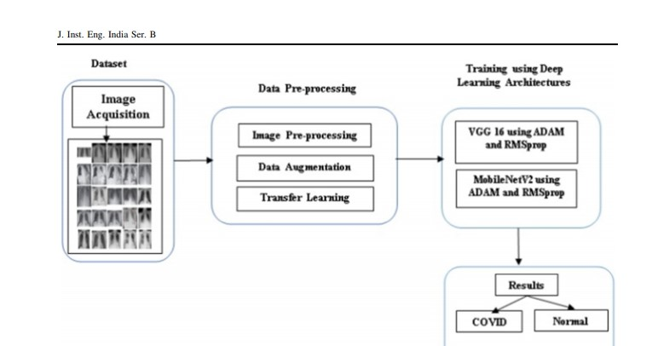

**الشكل () يوضح المخطط التدفقي العام للنموذجين في الورقة البحثية[39]**

* **مقارنة بين بعض الدراسات السابقة[39][38]**

|  |  |  |  |  |
| --- | --- | --- | --- | --- |
| **سمات المقارنة وأهم نقاط الاختلاف** | عنوان رئيسي | | | |
| البحث العلمي مرجع [42] | | البحث العلمي [43]  الثالث | |
| Pros | Cons | Pros | Cons |
| معالجة الصورة | تم ذكر خطوات معالجة الصورة بشكل واضح | لم يذكر مفهوم ال Data Augmentation رغم أهميته | تم ذكر مبدأ augmentation | لم يتم توضيح المخطط التدفقي لمراحل معالجة الصورة ولا الtools |
| Transfer learning | من الممكن أنه قام ببناء المودل من الصفر | لم يتم ذكر هذا المبدأ المهم | تم العمل بهذا المبدأ لاختصار الجهد والوقت | - |
| بارامترات القياس | - | تمت الدراسة التجريبية للنموذج من خلال بارامتر قياس واحد | تم استخدام عدة بارامترات قياس | - |
| مصفوفة الالتباس | - | لم يتم الإشارة لها | تمت حساب مصفوفة الالتباس | - |
| Data set | - | حجم البيانات الزائد لم يغير في دقة البيانات | - | لم يتم ذكر تأثير الحجم على الدقة رغم أهميته |
| بنية الشبكة المستخدمة | - | لم يتم توضيح البنية على الإطلاق | - | تم رسم مخطط البنية بشكل غير واضح للقارئ ولم يتم تحديد عدد الفلاتر ولا البارامترات الأخرى |
| Result discussion | تم مناقشة بعض البارامترات الهامة | أخفت أهمية تغيير الكثير من البارامترات التي لها تأثير مباشر على دقة القرار | - | تم أخذ نتائج وفقاً لنوعين من المحسنات وتجاهلت جميع البارامترات الباقية |
| جداءات ديكارتية | - | توضيح تأثير في التغييرات بين البارامترات فيما بينها | - | نفس الموضوع.. كعدد الطبقات والفلاتر وتابع التفعيلة والمحسنات |
| Drop out | - | بارامتر هام ولم التطرق لتأثيره | - | أيضاً لم يتم التطرق له |

|  |  |  |  |  |
| --- | --- | --- | --- | --- |
| **سمات المقارنة وأهم نقاط الاختلاف** | عنوان رئيسي | | | |
| البحث العلمي مرجع [42] | | البحث العلمي [43]  الثالث | |
| Pros | Cons | Pros | Cons |
| Parameters.No | - | لم يتم حساب عددهم | - | نفس السلبية |
| نوع الصور | - | تمت الدراسة بالنسبة لنوع واحد من الصور | - | نفس السلبية |
| المخططات التحليلية والتصميمية | - | لم يظهر البنية التحليلية والتصميمية | - | لم يظهر |
| Data split |  | لم يتم الذكر | تم ذكر النسبة |  |
| Batching | تم العمل بها | - | - | لم يتم ذكرها رغم أهميتها البالغة |
| Dataset | عدد صور ضخم رغم عدم ذكر خطوة augmentation | - | - | قليل جداً رغم ذكر تقنية ال augmentation |
| Learning rate |  | لم تُعرض نتائج تأثيره بشكل واضح |  | لم يذكر تأثيره |
| Cnn model | - | سبب استخدام نماذج الالتفافية | - | نفس السلبية |
| Comparative study | - | لم يتم المقارنة | تم | - |
| Accuracy | - | منخفضة نسبياً | ودقة مقبولة نسبياً | - |
| Experiment results | تم ذكر مواصفات pc | - | تم | - |
| Medical anal | - | Nope | - | Nope |
| Early stopping | Mentioned |  |  | Not mentioned |

**الفصل الرابع الأدوات المستخدمة ومصادر المعطيات والأساليب الإحصائية والرياضية المتبعة**

* **مكتبات التعلم العميق**

نستعرض في هذا الفقرة أهم الأدوات المستخدمة في إنجاز النماذج المقترحة.

* **الأدوات المستخدمة**

إن بناء التطبيقات الخاصة بالمعطيات الكبيرة يتطلب التعامل مع العديد من الأدوات الخاصة بالتحليل والتخزين والمعالجة المتوازية وغيرها من المنهجيات غير التقليدية, تلعب أطر العمل Frameworks دوراً مهماً في مجال علم المعطيات. فهي تمثل مجموعة من الحزم والمكتبات التي تساعد في تبسيط تجربة البرمجة الشاملة لبناء نوع معين من التطبيقات. تعد Keras وTensorFlow من بين المكتبات الأكثر شعبية عندما يتعلق الأمر بالتعلم العميق. في هذا القسم من الفصل, نقوم بتدوين بضع نقاط عن Keras, TensorFlow لتوفير رؤية أفضل لما توجب علينا اختياره عند التنجيز.

* **مكتبة TensorFlow**

بدأ التعلم العميق مؤخرا بالتفوق على جميع خوارزميات تعلم الآلة الأخرى "عند توفر كمية هائلة من المعطيات". مما دفع Google لاستخدام هذا التفوق لتحسين الشبكات العصبونية العميقة. إذ تٌستخدم Google التعلم الآلي Machine Learning - في جميع منتجاتها لتحسين أداء محرك البحث أو الترجمة أو التسميات التوضيحية للصور. مكتبة TensorFlow هي مكتبة مفتوحة المصدر خاصة بالعمليات الحسابية وتستخدم نوع خاص من البيان يسمى بيان تدفق المعطيات .Data Flow Graphs طُورت هذه المكتبة من قبل الباحثين والمهندسين العاملين في فريق Google Brain والذي ينتمي إلى منظمة Google’s Machine Intelligence والتي تُعنى بتطوير التعلم الالكتروني والشبكات العصبونية العميقة. حيث تم الإعلان عنها لأول مرة أواخر 2015 , بينما ظهر الإصدار الأول عام 2017 بموجب رخصة أباتشي 2017, 11 Apache License February تكون العقد في بيان تدفق المعطيات هي العمليات الحسابية, بينما تكون الوصلات هي مصفوفات المعطيات متعددة الأبعاد (الأشعة) التي تربط بين العقد.إن الإيجابية الرئيسية التي تقدمها هذه المكتبة هي أنها تسمح ببناء نماذج معقدة خطوة بخطوة وتجعل عمليات حساب التناقص Gradient أكثر بساطة. تستخدم البرامج التي تمت كتابتها بهذه المكتبة بنية شعاعية لتمثيل كل المعطيات ( إن هذه الأشعة هي التي يتم تمريرها بين عقد البيان فقط ). يمكننا اعتبار أشعة مكتبة TensorFlow بأنها مصفوفات أو لوائح متعددة الأبعاد. لكل شعاع نوع type , ورتبة rank , وشكل shape ولتوضيح كيفية عمل هذه المكتبة لنخذ التابع التالي كمثال: h=ReLU(WX+b)

ونعلم أن تابع RELU هو f(x)=max(0,x)

يتم تمثيل التابع السابق في بيان تدفق معطيات في الشكل :

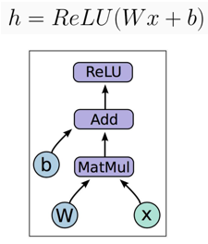

نلاحظ أن هناك 3 أنواع من العقد في هذا البيان وهي:

متحولات variables, وحاوية معطيات placeholder , وعمليات رياضية Mathematical .

* المتحولات هي عقد تابعة للحالة وتحتفظ بالحالة خلال التنفيذ عبر البيان. ونقصد بأنها تابعة للحالة :تحتفظ بقيمتها الحالية بعد عدة عمليات تنفيذ ومن السهل استعادة هذه القيم . وبشكل عام تقابل المتحولات معاملات الشبكة العصبونية (الأوزان).
* حاويات المعطيات هي عقد تستقبل بياناتها خلال زمن التنفيذ. ويكمن السبب الرئيسي وراء استخدام هذه البنية هي حاجتنا إلى بناء بيان تدفق من دون الحاجة إلى تحميل معطيات خارجية حيث أننا نحتاج إلى تمرير هذه المعطيات خلال زمن التنفيذ. وهي على عكس المتحولات تحتاج إلى تهيئة.

وبشكل عام تكون معطيات الدخل والخرج المتوقع هي حاويات المعطيات الخاصة بشبكتنا العصبونية.

* وعقد العمليات الرياضية واضحة لا حاجة إلى شرحها, بعد تعريف البيان, الخطوة التالية هي نشر هذا البيان في جلسة session وتشغيل هذه الجلسة للحصول على الخرج المطلوب.
* **الجلسة session :**هي بيئة تدعم تنفيذ كل العمليات في سياق تنفيذ معين (باستخدام CPU) أو ال (GPU) ويمكن بناء الجلسة باستخدام التابع TensorFlow.session() .

تم استخدام ال TensorFlowفي العديد من المنتجات التجارية لشركة google لتميزها بالمرونة,

وسهولة الاستخدام والتطبيق, والسرعة كما يمكن استخدامها لبناء أي بنية تعليمية عميقة مثل CNN,RNN,ANN.

فهي منصة شاملة ومرنة من الأدوات والمكتبات وغيرها من الموارد التي توفر سير العمل مع واجهات برمجة التطبيقات عالية المستوى. تم تصميم TensorFlow لتعمل على العديد من وحدات المعالجة المركزية CPUs أو وحدات المعالجة الرسومية GPUsوحتى أنظمة تشغيل الهواتف المحمولة, ومتوفرة أيضاً بعدة لغات مثل python أو c++ أو java.

يوفر إطار العمل مستويات مختلفة من المفاهيم لنختار منها ما نحتاجه لبناء ونشر نماذج التعلم الآلي.

يتوفر TensorFlow على أنظمة التشغيل Linux,Windows,MacOS بنسخة 64 بت وأنظمة الحوسبة المحمولة بما في ذلك IOS,Android بالإضافة لأنظمة الحوسبة السحابية كخدمة على شبكة الإنترنت. يتيح هيكلها المرن سهولة نشر العمليات الحسابية عبر مجموعة متنوعة من المنصات (GPUs,CPUs,TPUs) ,من أجهزة الكمبيوتر المكتبية إلى مجموعات الخوادم إلى الأجهزة المحمولة والأجهزة المتطورة.

اسم TensorFlow مشتق من العمليات التي تؤديها هذه الشبكات العصبية على مصفوفات المعطيات متعددة الأبعاد, والتي يشار إليها باسم tensors من ناحية , ثم تتدفق خلال النظام عبر عمليات متعددة “flow”, وتخرج من ناحية أخرى كمخرجات. يعمل TensorFlow على ثلاثة أجزاء:

* المعالجة المسبقة للبيانات.
* بناء النموذج.
* تدريب واجراء التنبؤات بالنموذج.

يمكن تصنيف متطلبات تشغيل TensorFlow حسب الغرض منها لغرضين:

* مرحلة التطوير: عند تدريب النموذج.
* مرحلة التشغيل: بمجرد الانتهاء من التدريب , واستخدام النموذج للقيام بالتنبؤات.

يمكن القيام بعملية التدريب على أجهزة مختلفة, وبمجرد الحصول على النموذج المدّرب يمكن تشغيله على جهاز مختلف أيضاً. يمكن تدريب النموذج واستخدامه على كلاً من وحدات معالجة الرسوم GPU ووحدات المعالجة المركزيةCPU .

تُستعمل وحدات المعالجة الرسومية (GPU) لمعالجة معطيات ألعاب الفيديو , ولكن في أواخر عام 2010 وجد باحثون في جامعة ستانفورد أن وحدة المعالجة الرسومية (GPU) هذه جيدة جداً في العمليات الحسابية خصوصاً المطبقة على المصفوفات , كونها سريعة جداً في القيام بهذا النوع من الحسابات إذ يّجري التعلم العميق الكثير من العمليات الحسابية على المصفوفات. و TensorFlow سريع جداً في القيام بهذا النوع من الحسابات إذ يّجري التعلم العميق الكثير من العمليات الحسابية على المصفوفات, وTensorFlow سريع جداً في القيام بهذه العمليات لأنه مكتوب لغة ال c++ .

وكميزة إضافية, يمكن استعمال الTensorFlow والتحكم فيه من قبل لغات أخرى مثل python.

يعتمد TensorFlow على البيان ;لأنها تسمح للمطور برؤية مراحل بناء الشبكة العصبية وعرض جميع العمليات الحسابية أثناء التدريب خلال ال TensorBoard إذ يحتوي ال graph على مزايا عدة :

* يمكن تشغيله على وحدات المعالجة المركزية CPU متعددة ووحدات معالجة الرسومية GPU

متعددة أيضاً, وعلى أنظمة تشغيل الهواتف.

* يتيح قابلية الاحتفاظ بالحسابات للاستخدام الفوري أو اللاحق. أي يمكن حفظ ال Graph ليتم تنفيذه في المستقبل.
* تتم جميع العمليات في ال Graph عن طريق ربط ال tensors ببعضها البعض.

توفر TensorBoard وسائل راحة إضافية للمطورين الذين يحتاجون إلى التصحيح والاستكشاف الأعمق لتطبيقات ال TensorFlow ويتيح القيام بالتنفيذ المتدرج وتقييم كل عملية وتعديلها بشكل منفصل وشفاف, بدلاً من إنشاء التطبيق بأكمله ككائن واحد وتقييمه دفعة واحدة أي يتيح مراقبة ما يحدث أثناء التدريب وبشكل مرئي[40].

* **مكتبة Keras للتعلم العميق**

مكتبة مفتوحة المصدر مكتوبة ب لغة python تُستخدم لبرمجة تطبيقات الشبكات العصبونية عالية المستوى, وقادرة على العمل فوق TensorFlow أو CNTK أو Theano .

تم تطويرها مع التركيز على إمكانية التجريب السريع على اعتبار أن القدرة على الانتقال من الفكرة إلى النتيجة بأقل تأخير ممكن هو مفتاح إجراء بحث جيد. تم تطويره كجزء من الجهد البحثي للمشروع (Open-ended Neuro Electronic Intelligent Robot Operating System)

.ONEIROSفي عام 2017 ,قام فريق Google TensorFlow يدعم Keras في مكتبة TensorFlow الأساسية. على اعتبار أن Keras تم تصميمه ليكون واجهة أكثر من كونه إطار عمل للتعلم الآلي المستقل. تقدم مجموعة من التجريدات عالية المستوى وأكثر بديهية تجعل من السهل تطوير نماذج تعليمية عميقة بغض النظر عن الخلفية الحسابية المستخدمة.

يمكن استخدام Keras كمكتبة للتعلم العميق تتيح إمكانية بناء نماذج أولية سهلة وسريعة, يركز على أن تكون سهلة الاستخدام, على شكل وحدات ,وقابل للتوسعة. تدعم كل من الشبكات التلافيفية والشبكات المتكررة CNN,RNN أو الشبكات المزيج من الاثنين معاً بالإضافة إلى الشبكات العصبية القياسية. وتعمل بسلاسة على وحدة المعالجة المركزية ووحدة المعالجة الرسومية (GPU).

تتيح Keras للمستخدمين إنتاج نماذج عميقة على الهواتف الذكية (Android,IOS) أو على الويب أو على java virtual machine , كما يسمح باستخدام التدريب الموزع لنماذج التعلم العميق على مجموعات وحدات معالجة الرسومات (GPU) ووحدات معالجة Tensors (TPU). تتلخص المزايا الرئيسية ل Keras أدناه:

* سهولة الاستخدام (User-Friendly): تتميز Keras بواجهة برمجة تطبيقات (API) متسقة وبسيطة, تم تحسينها لحالات الاستخدام الشائعة, وتقدم تعليقات واضحة وقابلة للتنفيذ عند حدوث خطأ من قبل المستخدم.
* وحدات وقابلية التكوين (Modular and Compostable): يتم بناء نماذج Keras من خلال ربط الكتل البرمجية الإنشائية القابلة للتكوين مع بعض القيود. على وجه الخصوص, تعد الطبقات العصبونية, توابع الكلفة, المحِّسن, خطط التهيئة, توابع التفعيل, وخطط التنظيم جميعها وحدات قائمة بذاتها يمكن دمجها لإنشاء نماذج جديدة.
* سهولة التوسع (Easy Extensibility): الوحدات البرمجية modules الجديدة سهلة الإضافة (كصفوف وتوابع جديدة), وتوفر الوحدات الحالية أمثلة وافرة.لنكون قادرين على إنشاء وحدات نمطية جديدة يتيح لك إمكانية التعبير التام, مما يجعل Keras مناسباً للبحث المتقدم[41].
* **مكتبات python التكميلية**

تطلّب التنفيذ المزيد من المكتبات المنجزة بلغة بايثون, نعرض بإيجاز أهم هذه المكتبات:

* **Numpy:** هي حزمة تتيح حسابات الجبر الخطي.
* **Pandas:**تعتمد على Numpy وتقدم بنى وعمليات تشابه الموجودة في قاعدة المعطيات باستخدام أغراض مثل أّطر المعطيات DataFrames والسلاسل Series كأنواع معطياتها الرئيسية
* **learn-Scikit:**هي مكتبة تعلّم الآلة المرجعية المنجزة بلغة بايثون ومتكاملة مع Numpy,Scipy,Matplotlib

كما أتاح التحول من استخدام وحدات المعالجة المركزية (Units Processing Central) CPUs

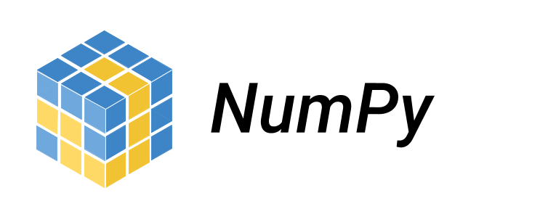 إلى وحدات معالجة الرسومات GPU سرعة كبيرة للتطور في التعلم العميق.[42]

* **منصة العمل Python Anaconda**

هو توزيع مجاني ومفتوح المصدر للغات برمجة Python و R للحوسبة العلمية ( علوم المعطيات, تطبيقات تعلم الآلة معالجة المعطيات على نطاق واسع , التحليلات التنبؤية, وما إلى ذلك), تعتبر Anaconda من توزيعات Python الأكثر شيوعاً في مجال Data Science وتعلم الآلة, تعمل على أنظمة Linux , Windows , Mac OS مع وجود أكثر من 25 مليون مستخدم حول العالم, فهي المعيار الصناعي للتطوير والتدريب على آلة واحدة, تمكن علماء المعطيات من:

* يمكن تنزيل وتفعيل واستخدام ما يزيد عن 1500 حزمة من حزم معطيات Python/R مختصة بال Visualization , Deep Learning , Machine Learning , Big Data بسرعة.
* عندما تكون الحزم التي نتعامل معها (خاصة في مجال معالجة المعطيات وتحليلها) سوف نجد أننا بحاجة لمنظومة لإدارة الحزم والتبعيات والبيئات, فهي تقوم بإدارة إصدارات الحزمة من خلال نظام إدارة الحزمة Conda. يحلل Conda البيئة الحالية بما في ذلك كل ما يتم تثبيته حالياً بالإضافة إلى أي قيود على الإصدار المحدد ( عل سبيل المثال قد يرغب المستخدم في الحصول على TensorFlow الإصدار 2,0 أو أعلى), يعمل على كيفية تثبيت مجموعة متوافقة من التبعيات, والتأكد من أن كل إصدار من كل حزمة يحتوي على جميع التبعيات التي يتطلبها ويعمل بشكل صحيح. ويطلق تحذيراً إذا كان لا يمكن القيام بهذه العملية.
* تقوم بتدريب وتطوير نماذج التعلم الآلي والتعلم العميق باستخدام Scikit-Learn و TensorFlow ,Theano
* تحليل المعطيات مع قابلية التوسع وتحسين الأداء باستخدام Dask,NumpyPy,Pandas,and Numba
* إظهار النتائج بصورة مرئية باستخدام Matplotilb,Bokeh,Datashader,and Holoviews [43]
* **Anaconda Navigator**

عبارة عن واجهة استخدام رسومية لسطح المكتب (GUI) مضمنة في توزيع Anaconda الذي يسمح للمستخدمين بتشغيل التطبيقات وإدارة الحزم والبيئات والقنوات بطريقة سهلة دون الحاجة إلى كتابة الأوامر Conda في نافذة طرفية كل ذلك يتم ضمن Navigator, حيث يمكن البحث عن الحزم على Anaconda Cloud أو في مستودع Anaconda المحلي وتثبيتها في بيئة وتشغيل الحزم وتحديثها وهي متوفرة لأنظمة التشغيل Windows ,MacOS,Linux تتوفر التطبيقات التالية ضمنها افتراضياً:

(visual studio,Rstudio,Glueviz Orange,Spyder,QtConsole,Jupyter Notebook,Jupyter lab code) .[44]

* **توابع التفعيلة وأهم تقنيات التعلم العميق**
* **توابع التفعيلة (Activation Functions)**

تحدد وظائف التنشيط ما إذا كان يجب تنشيط الخلية العصبية أم لا عن طريق حساب الأوزان مضاف له عامل التحييز , وهم عبارة عن عوامل تفاضلية لتحويل إشارات الدخل إلى مخرجات, وتعتبر توابع التفعيل الأساس في الشبكات العصبونية العميقة

وسبق لي أن ذكرت عدة أنواع من توابع التفعيل سابقاً مع الشبكات العصبونية التقليدية

نذكر أهمها:

* RELU Function (Rectified Linear Unit)

الخيار الأكثر شيوعاً لبساطة التنفيذ ولأداءه الجيد على مستوى مجموعة متنوعة من المهام التنبؤية , يوفر طريقة تحويل غير خطية وبسيطة ReLU(x) = max(x, 0)تحتفظ وظيفة ال Relu بالعناصر الإيجابية فقط وتتجاهل جميع العناصر السلبية بضبط تابع التفعيل المقابل لقيمتها بالصفر



**الشكل () يوضح تابع تفعيلة الRELU))**

فنجد أنه عندما يكون الإدخال موجب يكون مشتق تابع ال RELU يكوم واحد , وعندما يكون سالب يكون قيمة مشتق التابع صفر ونفس الوضع بالنسبة لقيمة صفر يكون صفر, السبب في استخدام هذا التابع أنها إما أن تختفي أو أن تمرر البارمترات وهذا يحسن من أداء الشبكة, غالباً في التوابع القديمة المستخدمة عندما تكون قيمة الخرج z للخلية والتي ستمر عبر تابع التفعيل كبيرة جداً أو صغيرة جداً يكون مشتق تابع التفعيلة أقرب للصفر a(a-1) 🡪 1/(1+e^-z) وبالتالي تكون عملية تعديل الأوزان بطيئة للغاية, ولذلك من الأفضل في الطبقات الخفية للشبكة العصبونية العميقة استخدام هذا التابع .

* **Parameter Management**

بمجرد تصميم بنية الشبكة العصبونية واختيار معاملاتنا العليا Hyper parameters والتي تكون الجزئية الأصعب , ننتقل لمرحلة التدريب, وهدفنا هنا هو العثور على قيم معلمات التي تقلل من قيمة الخطأ, والمعاملات العليا والتي يقصد بها عدد طبقات الخفية وعدد الوحدات في كل طبقة وعدد محاولات التكرار تحديد معدل التعلم كل ما يتم تحديده من هذه المعاملات يندرج تحت مسمى المعاملات العليا ونراقب قيمة الخطأ على أساس هذه المعاملات.

* Sigmoid function

تعمل هذه الدالة السينية على تحويل مدخلاتها إلى خرج ضمن المجال (0,1) ويسمى أيضاً ب (Squashing function) والذي يحول المجال مهما كان كبيراً (-inf,+inf)للقيمة صفر وواحد

sigmoid(x) = 1/( 1 + exp(−x)) .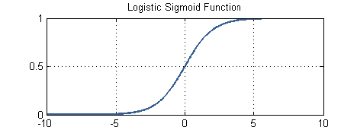 وتكون القيمة صفر إذا كان تحت عتبة معينة و1 عندما يكون فوق قيمة عتبة معينة, لذلك يتم استخدام تابع التفعيلة هذا عندما يتعلق الأمر بالتصنيف الثنائي لقيم الخرج 0 أو واحد فهذا مناسب جداً لهذه الحالة في ال .Softmax

**الشكل () يوضح رسم بياني لتابع ال Sigmoid**

تعطى علاقة اشتقاق لتابع ال(Sigmoid) بالشكل التالي:

d/dx sigmoid(x) = exp(−x)/ (1 + exp(−x))2 = sigmoid(x) (1 − sigmoid(x)). كما ذكرنا مسبقاً عند قيم الدخل للتابع كبيرة أو صغيرة المشتق يقترب من الصفر لذلك من الغير جيد استخدامه في الطبقات الخفية فتكون عملية التدريب بطيئة للغاية.

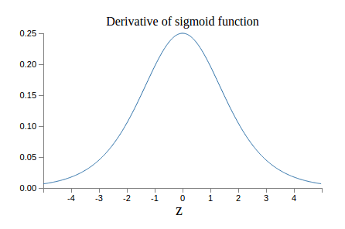

**الشكل () يمثل منحنى مشتق تابع التفعيلة Sigmoid**

ولكن في الطبقات الخفية تم استخدام ال RELU بدلاً من هذا التابع.

* Tanh Function تعمل بشكل مشابه لتابع التفعيل السابق ولكن المجال يكون فقط (-1,+1) وتعطى بالمعادلة التالية: tanh(x) = 1 − exp(−2x) /1 + exp(−2x)

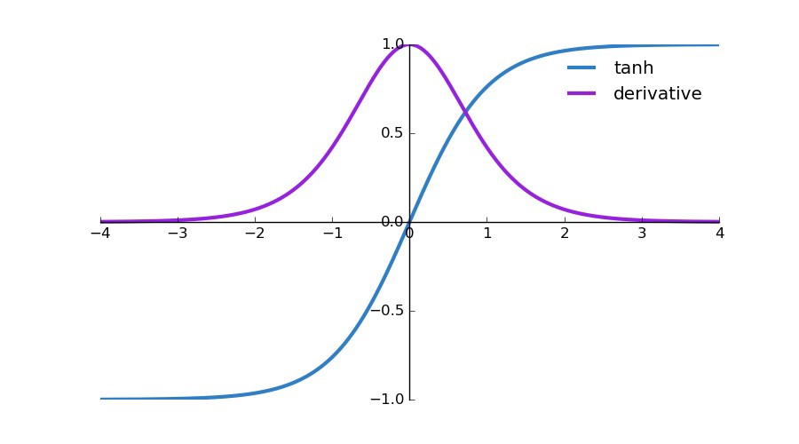كما ذكرنا مسبقاً وكررنا ونعيد التكرار مع تابع التفعيلة هذا عند قيم الدخل للتابع كبيرة أو صغيرة

**الشكل () يوضح منحنى تابع التفعيلة (Tanh) ومنحنى المشتق**

المشتق يقترب من الصفر لذلك من الغير جيد استخدامه في الطبقات الخفية فتكون عملية التدريب بطيئة للغاية.

* **Bias-Variance trade-off**

يمكن تقسيم متوسط الخطأ التربيعي لثلاثة مصادر من الأخطاء:

1-التنوع العالي (high variance) 2-التحيز العالي(high bias) 3-والخطأ الغير قابل للاختزال(irreducible error)

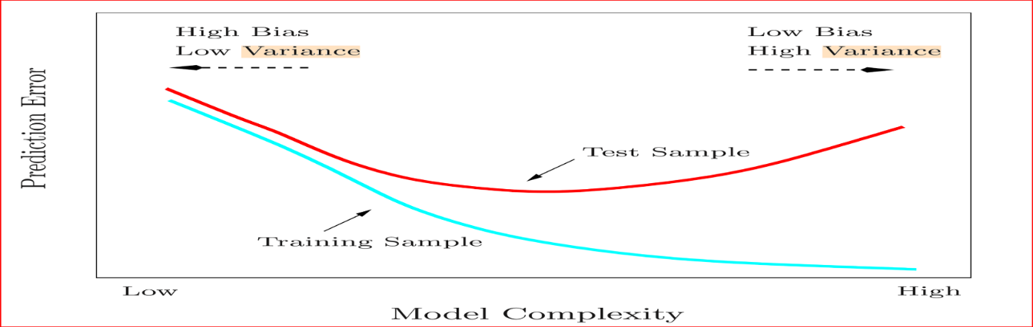يظهر النوع الثاني من الخطأ التحيز العالي في النموذج البسيط (الانحدار الخطي) إذا كان النموذج يعاني من خطأ كبير في التحيز , لهذا غالباً ما نقول غير ملائم ويفتقر للمرونة (underfitting) [24]

**الشكل () يوضح نسبة الخطأ في الحالات السابقة للنموذج بالنسبة لبيانات التدريب والاختبار**

وتكون نسبة الFN,FP عاليتين, بينما التباين العالي غالباً ما يحدث عن نموذج معقد للغاية والذي يأتي من التدريب المبالغ فيه للبيانات لذا يكون النموذج شديد الحساسية لبيانات الدخل ويكون فيه تقريباً FN=FP=0 وهو جيد لعينات التدريب وسيء للاختبار من الصعب عمل modeling للبيانات الجديدة, لذلك من الجدير التوصل لحالة ال Balancing التوازن بين الحالتين لذلك أُطلقت هذه التسمية عليه (trade-off) للوصول لنموذج يكون فيه الانحياز والتباين كلاهما مقبولين بشكل جدير لعينات الاختبار ليتم الفصل بشكل مناسب ويسمى النموذج حينها (just right) ---< (Appropriate fitting)

للتخلص من مشكلة الانحياز العالي يمكن اتباع الطرق التالية:1-إضافة ميزات عينات إضافية للدخل 2-تقليل التنعيم (Regularization) 3-تزويد حجم الشبكة وبالتالي زيادة في حدود المعادلة المستخدمة وزيادة مستوى التعقيد 4-تزويد عدد دورات التدريب 5-تغيير هيكل الشبكة.

للتخلص من مشكلة التباين العالي يمكن اتباع الخطوات التالية:1-إضافة بيانات جديدة بزيادة عينات الدخل

2-إنقاص السمات المميزة لعينات الدخل3 -زيادة التنعيم (Regularization) 4-تغيير هيكل الشبكة. [45]

* **اختيار السمات (feature selection)**

يتم اختيار السمات المميزة للعينات بمساعدة أخصائيين في المجال ومع ذلك فأنه علينا تجريب تلك الميزات فقد تكون في بعض الأحيان غير مفيدة وبعدا التجريب نحدث تغييرات في شعاع الدخل للخصائص (feature vector) لذلك نقوم بالتدريب لكل ميزة على حدى, حذف الخاصية تماماً من شعاع الخصائص يندرج تحت مسمى (feature selection) وعند اكتشاف أن ميزة ما لا تؤثر فعلياً على الخرج وبالتالي نقوم بحذفها, ومن الجدير بالذكر أن هذه العملية لا تحسن فقط من أداء الخوارزمية بل تزيد من سرعة العملية الحسابية لتدريب عينات الدخل واختبارها , لتصنيف بعض الميزات على أنها ذات صلة أو غير ذات صلة , يوجد بعض المقاييس لإظهار مدى صلة كل ميزة بفئات الإخراج أو مدى جودة توقع كل ميزة للناتج المطلوب , أهمية الميزة تكمن في قدرتها على تمييز الصفوف المختلفة (different classes) , ويمكن التأكيد على أن ال feature elimination يمكن أن يقسم لطريقتين: الأولى Supervised والثانية unsupervised

الأولى تتضمنن طريقتين اثنتين: 1-Filter 2-Wrapper الثانية تتضمن embedded

* **Filter**

يضيف هذا النهج خطوة معالجة لتصنيف الميزات بناءاً على معايير مختلفة لقياس مدى ملائمة الميزة نذكر من هذه المعايير: 1-energy Entropy 2-Standard Deviation 3-Correlation and mutual information على أساس عتبة محددة (Threshold) يتم تحديد الميزات لتدريب النموذج هذه الطريقة سريعة للغاية ولا تستغرق مقارنة بالأساليب الأخرى وتكون بسيطة في العمليات الحسابية وقادرة على تجنب التفريط الزائد ال (overfitting) لكنه يحتوي على بعض المساوئ مقارنة بالطرق الأخرى, يقوم باختبار الميزة/المتغير بشكل مستقل عن الميزات/المتغيرات في المجموعة الفرعية.

المعيار المستخدم لا يأخذ بعين الاعتبار العلاقة بين الميزات المتعددة لأن السمات المفيدة بحد ذاتها ليست من الضرورية أن تكون مفيدة عندما تكون مرتبطة فيما بينها وبالتالي يمكن أن يكون تأثيرها مهمل ولا تقدم أي معلومات إضافية وبالتالي يؤدي لزيادة طول الشعاع ,ليس من السهل حساب العتبة التي ستعطي القرار في اختيار السمات الملائمة لذلك تم اختيار محدد سمات آخر.

* **Wrapper**

حلت المشكلة السابقة بالتفاعل مع نموذج التعلم ويتم إنشاء مجموعة فرعية من الميزات المحددة التي تزيد من الأداء , فيقوم بإنشاء جميع المجموعات الفرعية الممكنة للعثور على أفضلها, وسبب تسميته بهذا الاسم أنه يلتف حول خوارزمية التعلم, هذا النهج يقوم بعدة مهام منها: إنشاء مساحة المجموعات الفرعية للميزات والبحث فيها وتقييم أداء خوارزميات التعلم التي يجب استخدامها.

* **Embedded**

النهجين السابقين لهما عيوب وميزات يحاول هذا النهج الاستفادة من الامتيازات لكلاً من النهجين السابقين يطلق عليه هذا الاسم لأنه يقوم بتضمين تحديد السمات بداخل خطوة التدريب , نهج لا يقوم بإضاعة الوقت لأنه يتجنب إعادة تدريب خوارزمية التعلم المستخدمة في النهجين السابقين, فئات النهج المضمنة لدينا :

1-pruning 2-built-in 3-regularization(penalization)

1-النهج الأول يقوم بتدريب نموذج التعلم باستخدام المجموعة الكاملة من الميزات ثم حساب معامل الارتباط لكل سمة, تُستخدم هذه المعاملات لترتيب أهمية السمات بحيث تعكس القيم العالية للسمات ارتباطاً قوياً.

2-النهج الثاني يقوم بحساب عامل الربح لكلاً من السمات كما هو الحال في خوارزمية (ID3)

3-من أهم الطرق المستخدمة وخاصة في تجنب ما يسمى التعميم المفرط (overfitting)

وسنتحدث عنه بالتفصيل لأهميته, من الخطوات المذكورة سابقاً للتخلص من التعميم الزائد يتبين لدينا أن جميعها يبدو واضح للتنفيذ فقط لدينا خطوة يجب توضيحها لنرى كيفية تحقيقها ألا وهي تقنية التنعيم (Regularization): يتم تحقيق التنعيم عن طريق مايلي:

1-(Weight decay) 2-(dropout) 3-(Data Augmentation) 4-(Early stopping)

* **Weight decay**

ويكون مفهومه أن يكون اعتماد الناتج للخرج على الأوزان أقل من الممكن تقليل درجة معادلة الانحدار بالتالي تقليل كثافة النموذج لأنه الانتقال من درجة لدرجة أعلى ممكن أن يزيد من تعقيد النموذج , للعثور على أفضل نموذج يلائم البيانات فلابد لنا أن نجد طريقة تجعل قيمة الخطأ أقل ما يمكن لعينات الاختبار أم التدريب وبالتالي جعل الأداء أعظم مايمكن.

L =  min error(Ypredict,Ycorrect) + λ penalty(Wi)

قيمة لمدا في المعادلة السابقة تتحكم في مستوى تعقيد النموذج, يتم التنعيم عن طريق ضبط أوزان بعض السمات وجعلها قريبة أو تساوي الصفر, واختيار السمات الهامة والمؤثرة يتم بضبط أوزان عالية لها لا تساوي الصفر, لذلك يمكن تسميت أيضاً بدلا من معامل التنعيم --<(Penalization)لأن هدف معامل التنعيم لمدا جعل معامل الخطأ أقل ما يمكن ,ولكن السؤال يكمن هنا ماهي أفضل قيمة يمكن أن نختارها للمدا؟

في الحقيقة لا يوجد قيمة ثابتة لها ولكن يتم حسابها عن طريق استخدام ال CV

(Cross-Validation)هناك نوعين من التنعيم l1,l2. [13]

* **Dropout**

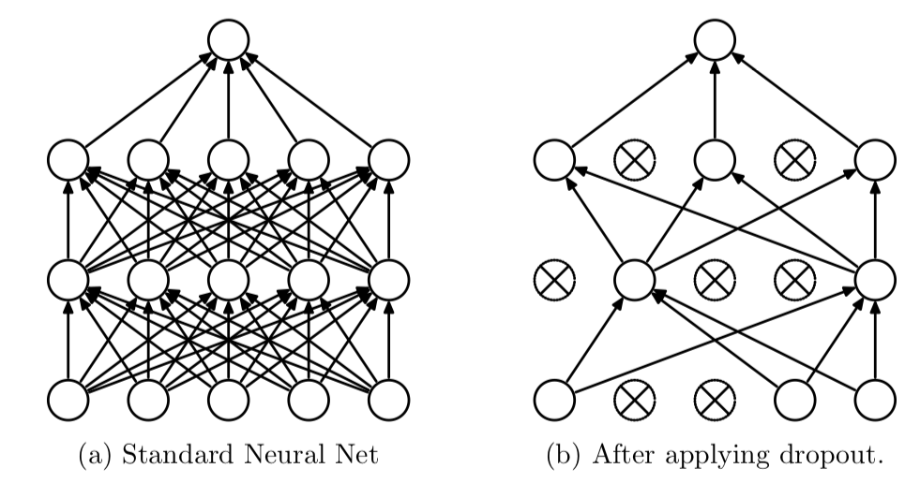وهو أسلوب من أساليب التنعيم (Regularization) يمكن تطبيقه على خرج بعض طبقات الشبكة العصبونية , فيقوم بإزالة بعض العصبونات بشكل دوري وعشوائي وطبعا مع التوصيلات الدخل والخرج المتعلقة بهم من الشبكة خلال دورة التدريب (mini-batch) كل خلية عصبية من المحتمل أن يتم إسقاطها عشوائياً, هذا سيؤدي بتقليل اعتماد العصبونات على بعضها البعض ويمكن تطبيقه

**الشكل () يوضح مثال عن حذف بعض الوحدات العصبية في كل طبقة من الطبقات**[47]

بعد تطبيق ال Convolutional ,pooling ,fully-connected والذي سنخوض بهم لاحقاً عندما سوف أتطرق لصلب موضوعي ألا وهو ال CNN الشبكات العصبية الملتفة

عند تدريب الشبكة العصبية العميقة ذات الطبقات العديدة يمكن أن يحدث ضجيج داخلي ضمن الطبقات لكثرة عددها , لذلك أصبح ال Dropout أسلوب قياسي تنتهجه الشبكات العصبية العميقة أثناء حساب خرج الطبقات الداخلية في مرحلة التدريب أثناء الانتشار الأمامي وأيضاً يكون مماثل عند الانتشار العكسي نفس نسبة الحذف والا سوف تنهار الشبكة العصبونية , وتم تسميته بهذا الاسم لأنه من الواضح أنه يتم التخلي عن بعض العصبونات في طبقات الشبكة العصبونية أثناء مرحلة التدريب , في كل دورة من الدورات يتم حذف بعض الخلايا ضمن الطبقات بشكل عشوائي وتتم نسبة الحذف عن طريق كود بايثون بعدة طرق من الممكن أن تكون على شكل مصفوفة منطقية , ونسبة الحذف والإبقاء على العصبونات تكون بحسب كل طبقة من الطبقات فمن الممكن أن تكون أكبر في طبقة تحتوي على عدد كبير من وحدات العصبونات والعكس صحيح ومن البديهي أن الحذف لا يشمل وحدة الخرج Softmax بل تتم فقط في وحدات الطبقات الخفية يجادل بعض العلماء في مجال الذكاء الصنعي والشبكات العصبية أن التعميم المفرط يتم في طبقة ما بسبب توابع التفعيل في الطبقات السابقة (condition co-adaptation) , عند تطبيق هذا الأسلوب على طبقة خفية كما ذكرنا باحتمالية p من الممكن أن نرى أن الشبكة العصبية العميقة الجديدة تحتوي على بعض العصبونات من الشبكة العصبية الأصل فعند حذف بعضها هذا يعني أن الخرج لم يعد يتأثر بها ولا حتى الانحدار التدريجي مرتبط بها عند إجراء الانتشار العكسي كما ذكرت مسبقاً أن المرور عبر الشبكة سواء عكسي أم أمامي يجب أن يكون مطابق والا ستنهار الشبكة, يتم هذا الأسلوب في مرحلة التدريب فقط لأنه في مرحلة الاختبار فقط نختبر النموذج ولا نقوم بتدريبه لذلك فلا بد من تسليمه جاهز, لكن هنالك بعض الاستثناءات فبعض العلماء يجادل أن هذا الأسلوب والنهج ممكن تطبيقه في مرحلة الاختبار , وبهذا نكون قد نكون خفضنا من عدد الأوزان في كل دورة عند حذف العصبون مع الأوزان المرjبطة به لذلك يمكن لنا أن نتجنب التعميم الزائد (overfitting) لأن الشبكة العصبونية بحذف الأوزان أصبحت أقل حساسية للدخل

ولكن السؤال أخيراً يكم أننا لماذا نقوم ببناء عصبونات كثيرة في الطبقات الخفية ومن ثم نحذفها؟

الجواب هو كالتالي أننا لا نقوم بحذف العصبونات في مرحلة التدريب لكل العينات بل أننا نقوم بالتجريب لكل عينة من العينات حتى ضبط الشبكة بشكل جيد لذلك فهو علم تجريبي يعتمد على التجريب والتدريب [46].

* **Data Augmentation**

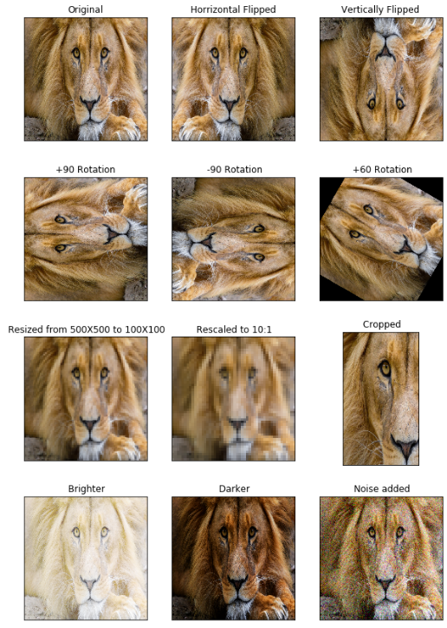تعزيز البيانات يكون من أفضل تقنيات ال (Regularization) كفاءة لأنه في حال كانت بيانات التدريب صغيرة جداً فقد تبدأ الشبكة العصبونية بما يعرف بفرط التعميم (overfitting) لذلك نقوم بزيادة مجموعة بيانات التدريب بشكل مصطنع باستخدام هذه التقنية وسنسرد الآن بعض أفضل مبادئ هذه التقنية: التدوير, تقليب الصورة أفقياً وعمودياً, تكبير/تصغير الصورة, الانحراف, ضبط التباين والسطوع, اقتصاص الصورة, تغيير المساحة اللونية للصورة, وبتغيير بكسلات الصور بالعمليات السابقة التي أشرنا لها ممكن زيادة مجموعة بيانات التدريب لدينا

**الشكل () يوضح عمليات تعزيز الصورة المستخدمة لزيادة ال Data set [47]**

كما ذكرنا سابقاً أنه الشرط الأساسي لنجاح أي شبكة عصبونية عميقة في تنبؤ الخرج بشكل صحيح هو كثرة بيانات الدخل المستخدمة لذلك التقنية المستخدمة سابقأ تولد نماذج مشابهة للأصل بالعمليات المختلفة المطبقة على الصور الأصلية , بعد سلسلة من التغيرات العشوائية المطبقة على الصورة سيكون لدينا مجموعة بيانات ضخمة لذلك يسمح لنموذجنا بتخفيف الاعتماد على سمات معينة من البيانات بالتالي زيادة عناصر البيانات وتخفيف السمات يلعب دوراً هاماً في تخفيض التعميم المفرط لأن الشبكة العصبونية تصبح أقل حساسية لبيانات الدخل , على سبيل المثال يمكن قص الصورة بطرق مختلفة لجعل منطقة الاهتمام (Object of interest) تظهر بمواقع مختلفة وبالتالي يقلل من اعتماد النموذج على مكان محدد وبهذا يزداد تدريب الشبكة, ومن الممكن أن نغير في سطوع الألوان وكذلك نقلل من اعتماد الشبكة على سطوع معين للتنبؤ[46].

* **Early Stopping**

بالانتقال من الشبكة العصبونية البسيطة إلى الشبكة العصبونية العميقة مع عدد كبير من الطبقات يزداد تعقيد الشبكة ويزداد عدد مرات التدريب للشبكة وبالتالي حدوث ال (overfitting) من الصعب تحديد متى سوف يتم التوقف عن التدريب لذلك من الممكن أن نزيد تعميم الإفراط إذا لم نتوقف في النقطة الصحيحة عند تدريب البيانات يمكن الكشف عن فرط التعميم عن طريق ما يسمى CV(Cross-Validation) حيث يتم تقسيم البيانات الى تدريب, وتقييم, واختبار[48].

* 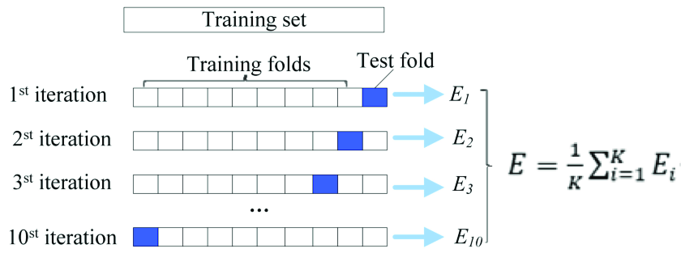Cross-Validations

**الشكل () مخطط يمثل تقسيم البيانات لبيانات تدريب واختبار صحة التدريب**

كما هو واضح في المخطط السابق تم تقسيم مجموعة البيانات إلى عشرة أجزاء , تسعة منها تم أخذها كبيانات تدريب , والعاشرة تم استخدامها لاختبار الاختبار , E قيمة المتوسط لنتائج اختبار المجموعات العشرة , ويُستخدم كأداء مؤشر لنموذج التحقق (Cross-Validation).[49]

حيث تستخدم مجموعة تدريب البيانات الفرعية في حساب الانحدار (gradient) وتحديث الأوزان, بينما الخطأ لنسبة التحقق من البيانات أثناء جلسة التدريب عادة ما ينخفض في بداية الجلسة عندما يبدأ بالزيادة نتوقف عن التدريب من أجل عدد من التكرارات عندما يزداد خطأ نسبة التحقق من البيانات نتوقف عن التدريب ونثبت على قيم الأوزان[48].

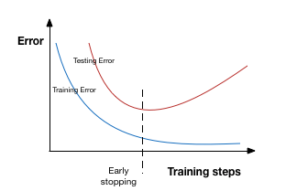من الرسم البياني التالي يوضح لنا الشكل أنه عند نقطة معينة من التدريب تستمر نسبة الخطأ بالنقصان بالنسبة لمنحنى مجموعة بيانات التدريب ولكن تبدأ بالزيادة لمجموعة الاختبار وبالتالي يزداد التعميم المفرط وتزداد نسبة الخطأ لمجموعة بيانات الاختبار لهذا ممكن أن نكتب جدول وننسب القيم سوياً وعند هذه النقطة المحددة يمكن أن نتوقف عن التدريب ونصل إلى النموذج المناسب لعينات الاختبار والتدريب معاً.

**الشكل () يمثل منحنيي الاختبار والتدريب بالنسبة لدالة الخطأ**

يعد تدريب معلمات دالة التنبؤ واختبارها على نفس البيانات خطأ منهجي , فالنموذج الذي يقوم بهذا النهج سيكون جيد في عينات التدريب لكن سيفشل في تنبؤ العينات الجديدة المعطاة له ويقع في مشكلة التعميم المفرط , ولذلك نقوم بتقسيم البيانات إلى X_test ,Y_test ولذلك سنقوم باختبار الاختبار كما في مخطط التدفق التالي لدينا:

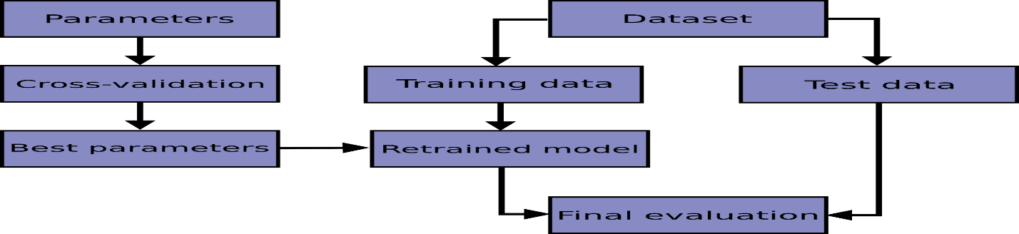

**الشكل () يوضح المخطط التدفقي لتقسيم بيانات الدخل واستخدام ال CV لتحديد تكرار التدريب [50]**

**الفصل الخامس المخططات التصميمية والتحليلية والاختبارات والنتائج**

* **المخططات التصميمية والتحليلية**
* **1-5 Usecase Diagram:**

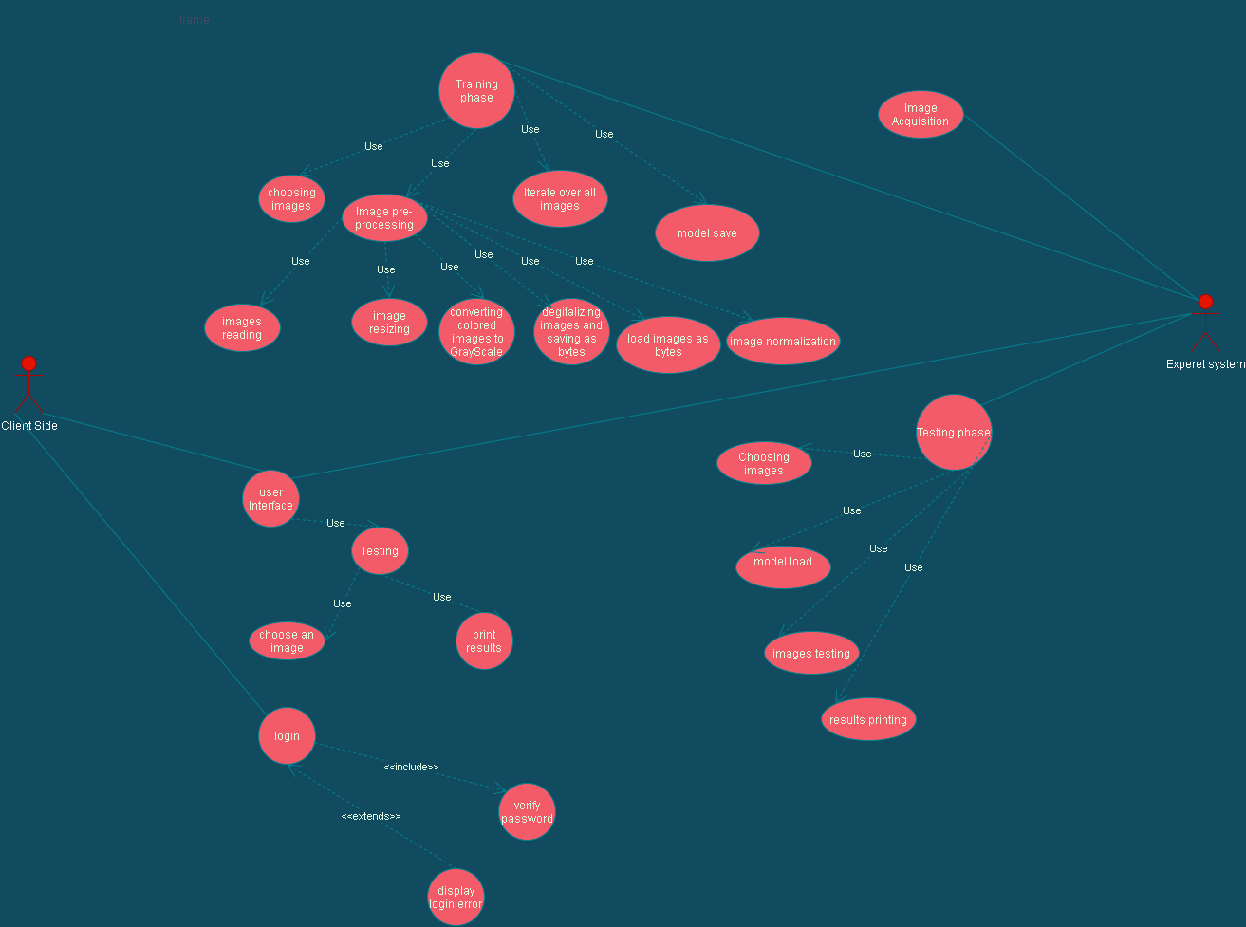

* 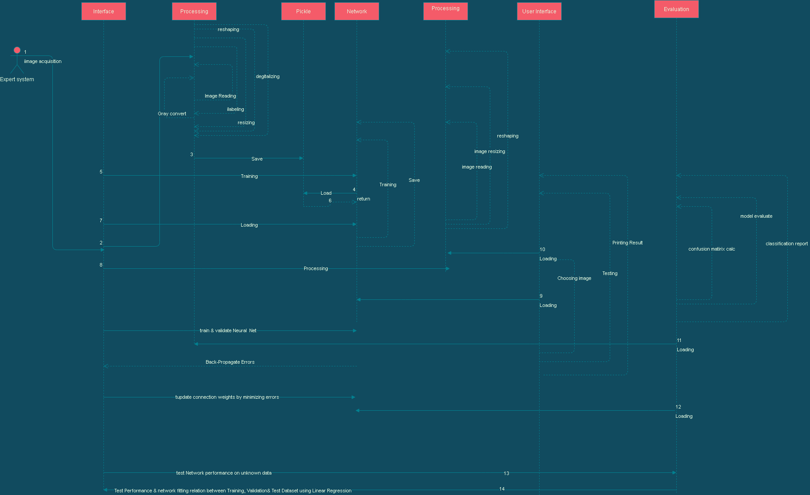**2-5 Sequence diagram**
* **3-5 Class diagram**

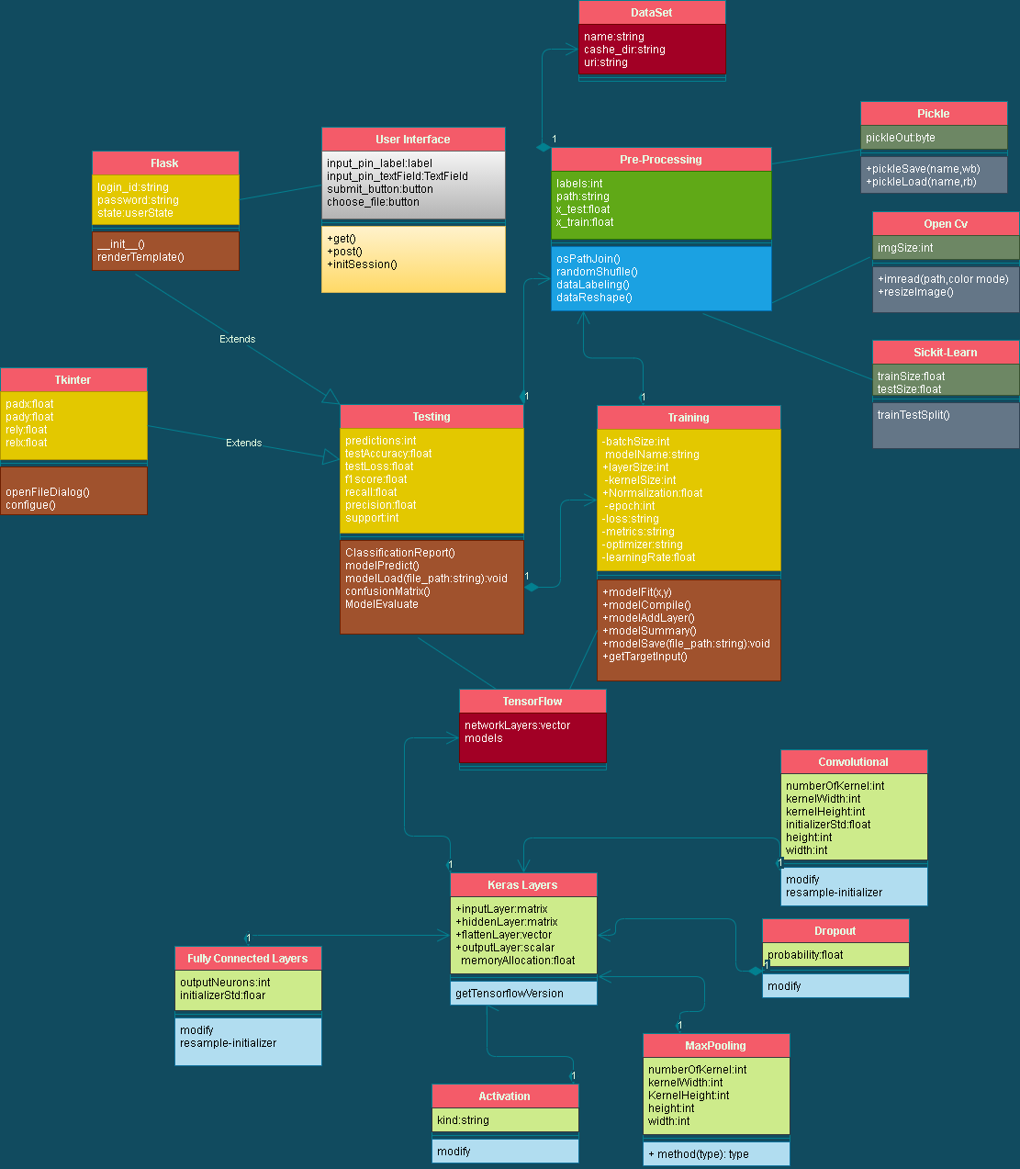

* **التقانات التي تم استخدامها**
* Classification Techniques
* Neural Network
* Deep Learning
* Image Processing.
* PYTHON
* UML
* **تحميل المنصات والمكتبات**

في البداية قمنا بتحميل منصة العمل التي سيتم عليها تنفيذ المشروع:

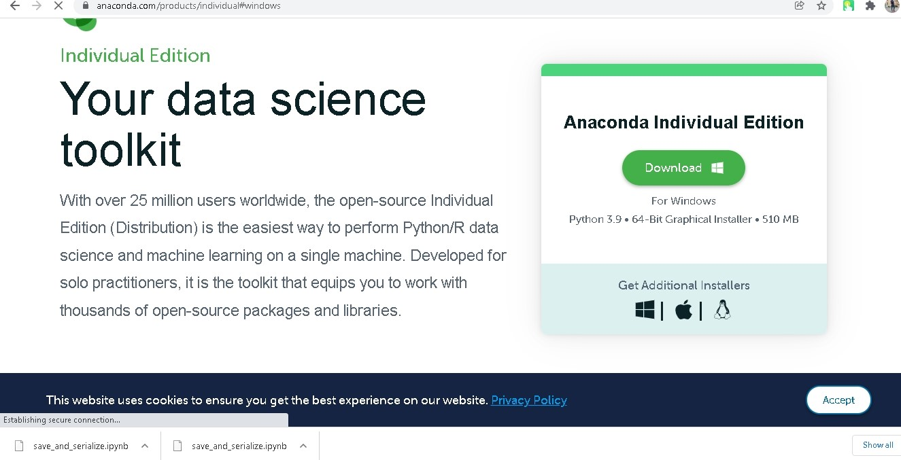

الشكل () يظهر عملية تحميل منصة العمل (Anaconda) والتي تعد مفتوحة المصدر

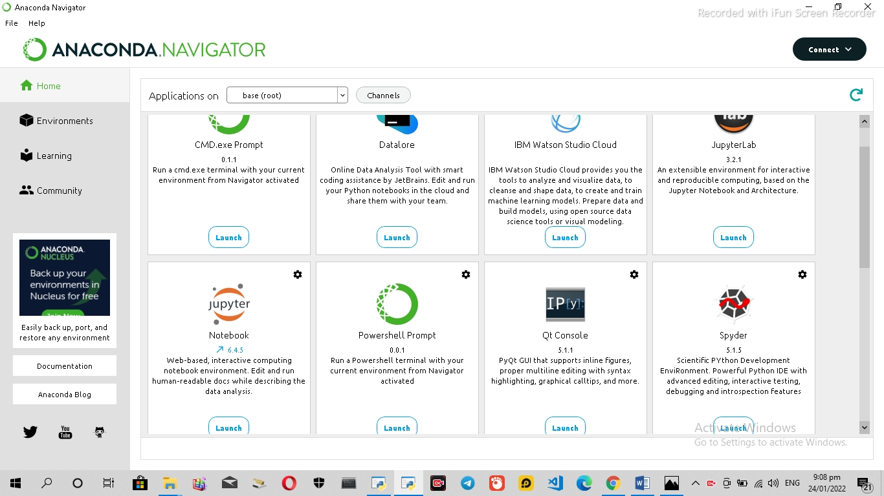

**الشكل () يوضح واجهة المستخدم الرسومية لتشغيل التطبيقات وإدارتها**

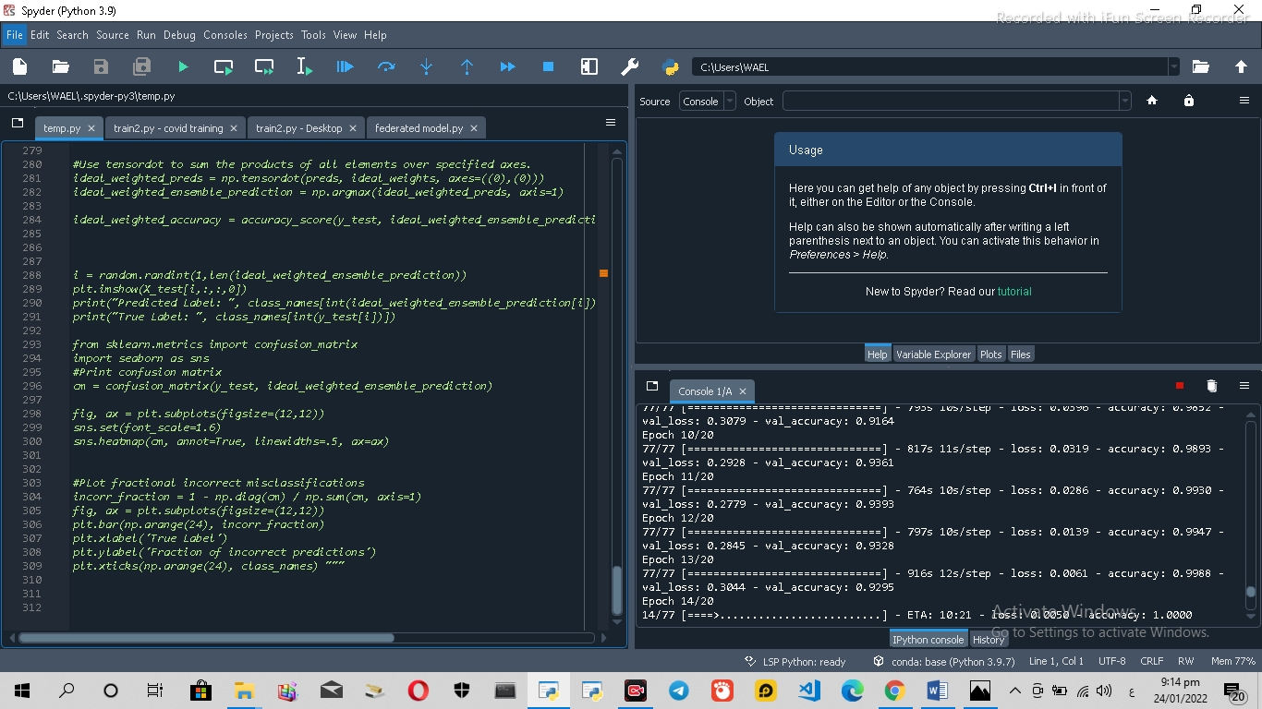

**الشكل () يظهر منصة العمل spyder مع بايثون بنسخة 3.9**

نظراً لبطء عملية التدريب واستخدامها very high resource واستغراق عمليات التدريب لأيام مطولة واستحواذها على كامل الذاكرة وبالكاد يصبح الجهاز قادراً على عملية التدريب بعد ساعات من الدخول في حالة تجمد بينما يقوم بتحميل ومعالجة آلاف من الصور الشعاعية فلذلك لابد من البحث عن حل أفضل أو إن كان ولا بد حل مساعد إن لم يكن جذريا , فالبداية قمت بالمحاولة لجعل عملية التدريب تتم عن طريق ال Gpu بدلاً من ال Cpu تم استغراق وقت مطول دون فائدة حيث تبين أن الجهاز غير قادر على استخدام هذه الخاصية , فبالتالي تم البحث عن حلول بديلة , ألا وهي العمل على منصة مختلفة تماماً جنباً إلى جنب مع منصة Spyder وبذلك تتم عملية التدريب في مكانين مختلفين على التوازي واختصار بعض الوقت إن لم يكن الكثير منه لأن المنصة التي تم اكتشافها ليست بالسرعة الكافية والمطلوبة , حيث يتيح ال Google’s Colab لأي شخص كتابة ومشاركة Jupyter Notebooks عبر الانترنت ومن أي مكان والذي يهدف لتطوير البرمجيات مفتوحة المصدر , وخدمات للحوسبة التفاعلية عبر عشرات من لغات البرمجة.

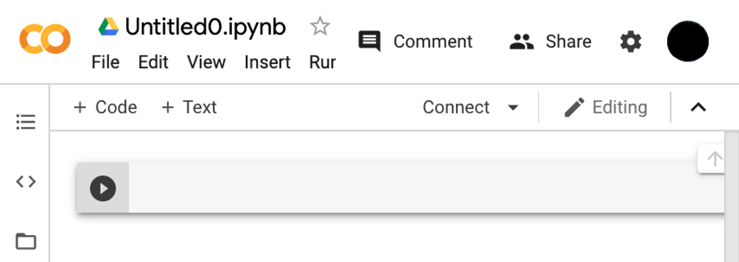

**الشكل () يوضح منصة العمل Google’s Colab والتي تزود Hardware resources بشكل مجاني للمستخدمين**

من أهم المكتبات التي تم تنزيلها والتي لا يمكن العمل بدونها نهائياً هي مكتبة ال Tensorflow ويتم ذلك عن طريق واجهة الأوامر (Anaconda Prompt)

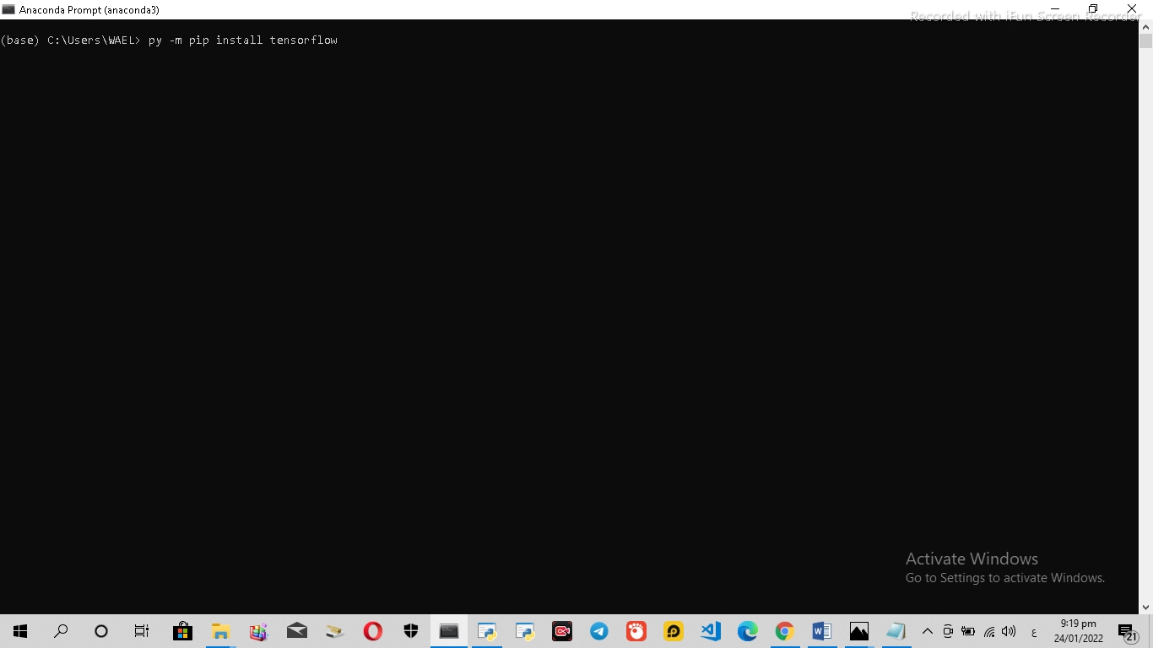

**الشكل () يوضح واجهة الأوامر والتي يتم من خلالها تنصيب أهم المكتبات**

وتم بعد ذلك تحميل من أهم المكتبات أيضاً والتي توفر لنا معالجة أولية للصور وهي (open-cv) وذلك عن طريق الكود التالي : pip3 install opencv-python يدعم ال opencv مجموعة متنوعة من لغات البرمجة مثل ال C++ وال python وال Java وما إلى ذلك, وهو متاح على منصات مختلفة بما في ذلك Windows,Linux,Android and IOS, صممت هذه المكتبة لحل مشكلات الرؤيا الحاسوبية, وتستفيد من ال Numpy حيث يتم تحويل هياكل مصفوفاتها من وإلى مصفوفات الNumpy, وبالتالي يسهل هذا التكامل العمل مع المكتبات الأخرى التي تستخدم الNumpy مثل ال Scipy وال [p1]Matplotlib.

ويوجد عدد طرق لمعالجة بيانات الصور ونذكر الثانية منها ألا وهي : tf.keras.preprocessing.image.ImageDataGenerator والتي تعد أحدى طرق معالجة الصور التي تتيحها مكتبة Keras لنا في تحميل وتعزيز ومعالجة الصور .

* **بناء نموذج التعلم العميق**
* **مرحلة تحضير البيانات**

تم جمع عدد كبير من مجموعات البيانات لصور شعاعية X-ray وصور ال CT من مصادر مختلفة وموثوقة نذكر منها (Github,Mendely,Kaggle) وتم اعتماد الأنسب منها حيث تم اختيار مجموعة بيانات مؤلفة من 3050 صورة شعاعية والمأخوذة من موقع Mendely أما مجموعة البيانات التي تحتوي أكثر من 9 آلاف صورة لم يتم العمل بها لأنها تتطلب High resources والتي لا تتناسب مع مواصفات الجهاز الذي يتم العمل به, (Data split) وأيضاً تم تقسيم البيانات بنسبة 0.5:0.5 وتم تحميل مكتبة خاصة تتيح تلك الخاصية pip3 install split-folders والتي توفرها مكتبة ال Sklearn لكلاً من عينات الاختبار والتدريب وعلى الرغم من حجم العينة الكبير لبيانات الاختبار فقد حصلنا على نتائج جيدة جداً.

* **مرحلة بناء النماذج المختلفة من أجل مرحلة التدريب**

تضمن مرحلتين أساسيتين ألا وهما معالجة أولية للصور والمرحلة الثانية ألا وهي الأهم مرحلة بناء النماذج العصبية الملتفة بأنواعها العديدة وبارامتراتها المختلفة والذي تطلب الكثير من الوقت لضبط ال hyperparameters)) بما يتوافق مع دخل وخرج الشبكة العصبونية.

**1-مرحلة المعالجة الأولية للصورة**

حيث في النماذج المقترح تمت معالجة البيانات عن طريق مكتبة ال Opencv التي تم ذكرها مسبقاً, حيث تم تحويل الصور للون الرمادي وحذف المساحة اللونية للصور وبهذا تخفيض كم كبير من العبء على الشبكة العصبونية, تمت المعالجة الأولية للصور وفقاً للخطوات التالية:

* **تحميل البيانات (Data Loading):** تم استخدام حزمة CV2 لقراءة صور الصدر بالأشعة السينية من دليل تنزيل مجموعة البيانات, وتم تحميلها في كائن الذاكرة عن طريق مكتبة Pickle التي تتيح قراءة وكتابة الصور كبايتات ومن ثم جعلها تلك البايتات دخل للشبكة العصبونية عن طريق ملف بامتداد من نوع Pickle ولكن هذه الطريقة تستخدم مساحة الرام بشكل كامل وهذا ما أدى لبطء عملية التدريب على الرغم من جودة عملية المعالجة, أما في حالة العمل بمبدأ التعلم المتناقل فتمت معالجة مختلفة للصور باستخدام مكتبة تستخدمها keras لتحميل وتحجيم ومعالجة الصور المختلفة.
* **تحجيم الصور (Data resizing):** تم تغيير حجم الصور إلى(500*500*1 )كصور رمادية وفي حالة نماذج التعلم المتناقل تم تحجيم الصور وفقاً للنسبة التالية (224*224*3) كصور ملونة.
* **تسوية مجال البيانات (Data Normalizing):** تم تقسيم بيانات الصورة على 255 لتسويتها بين ال 0 و 1 في كلاً من التعلم المتناقل والنموذج المقترح, proposed CNN يتم استخدام هذه الخطوة كخطوة أساسية في مرحلة معالجة مسبقة للصورة والتي تستخدم على نطاق واسع, شدة كثافة الصور تتراوح من 0 وحتى 255 وهو مجال كبير يتم تحجيمها للوضع الطبيعي, وبهذا تزبل التحيز وتحقق التوزع المنتظم يساعد في تسريع تقارب النموذج Xnom=(X-Xmin)/(Xmax-Xmin) حيث يمثل ال X كثافة كل بكسل في الصورة Xmin,Xmaxأكبر وأصغر كثافة في الصورة.
* **خلط البيانات (Data Shuffling):**حيث يتم خلط البيانات في كل مرة تتم فيها معالجة الصورة حتى يتم تدريب النموذج بشكل أفضل وتجنب الحصول على نفس النتائج.
* **تكوين قاموس نموذجي للصورة (Creating sample data dictionary ):**يتم إنشاء فهرسة يتم من خلاله تمثيل سمات الصورة كلاً على حدى حيث في حالة المشروع لدينا فإننا نتعامل مع بيانات من نوع labeled Data .
* (**Data Augmentation**): لتعزيز تنوع البيانات المتاحة بشكل كبير دون الحاجة لبيانات جديدة لتدريب الشبكات العصبية الكبيرة, تقنيات تعزيز البيانات كالاقتصاص والحشو والتقليب الأفقي ولتجنب التعميم المفرط تم استخدام قيم البارامترات التالية: الزيادة في الطول الأفقي والشاقولي للصور وكذلك القلب الأفقي حيث يتم استخدام تقنيات التعزيز بما يتناسب مع الحالة في قراءة البيانات وليس بشكل عشوائي وتم استبعاد القلب الأفقي فمن الغير المنطقي في حالة قراءة الصور الشعاعية وصور ال CT كذلك الأمر.

وحيث تم العمل بمبدأ تعزيز البيانات تم في تجربة التعلم المتناقل التي استخدمنا معها المعالجة التي تقدمها مكتبة Keras حيث أتيح لنا تعزيز البيانات لحد معين دون مشاكل في استخدام موارد عالية من الهارد وير في هذا النوع من المعالجة خصوصاً أن العمل تم Google’s Colab أما في تجربة العمل بمعالجة ال OpenCv فكانت البيانات لاتتحمل زيادة نهائياً في حجم البيانات لما تسببه من مشاكل في بطء الجهاز وعملية المعالجة.

* **الجلب المسبق للبيانات** (**Data Prefetching**):البيانات المخزنة مؤقتاَ في الذاكرة لأداء أفضل ولكن كم ذكرنا في هذه الحالة يتسبب في بطء عملية التدريب فمحاسن كل عملية هي مساوئ للأخرى.
* **التوجيه من أجل تدريب أسرع (Vectorization for speed)**

بما أننا انتقلنا من الشبكة العصبونية البسيطة بطبقة خفية واحدة على الأكثر وأصبحنا نعمل بمبدأ الشبكات العصبونية العميقة بعدة طبقات فلابد لنا من اختيار الطريق الأسرع والأنسب لتدريب الشبكة العصبونية وكتابة كود أسهل وبوقت تنفيذ أسرع لذلك لابد لنا من الاستفادة من مكتبات بايثون عوضاً عن كتابة حلقات For المرهقة يتم تجميع قيم الأوزان في مصفوفة شعاع عدة أسطر وعمود واحد ويتم ضرب كل قيم الأوزان لكل مدخل من مداخل الاكس والتي هي ال features حيث تم تسوية مجال البيانات من خلال سطر واحد X=X/255

* BroadCasting Mechanism

وهي عملية مترابطة مع Vectorization حيث يتم من خلال هذه الآلية اجراء العمليات الحسابية بين المصفوفات بأبعاد مختلفة, بحيث يتم توسيع أحد المصفوفتين لتصبح متوافقة مع الأخرى.

**2-مرحلة بناء نماذج الشبكات العصبية المختلفة**

* **استيراد المكتبات والأغراض المختلفة (Importing libraries):** في البداية لبناء أي نموذج لابد من استيراد أهم مكتبة ألا وهي مكتبة Keras وهي واجهة برمجة التطبيقات, فهي توفر واجهات متسقة وبسيطة, ويقلل من عدد إجراءات المستخدم, ويوفر رسائل خطأ واضحة وقابلة للتنفيذ والتعديل, وكما أن لديها وثائق موسعة وأدلة للمطورين, فهي تعد إطار عمل رائع للتعلم العميق والأكثر استخداماً والتي تعد مكتبة جزئية من مكتبة Tensorflow وتستخدم إمكانياتها بشكل كامل, ومن الممكن ببساطة تصدير نماذجها إلى JavaScript للتشغيل المباشر في المتصفح عبر واجهة تطبيقات الويب, ومن ثم استيراد الطبقات(..............Dense,Conv2d,MaxPooling,Avg,Dropout)

وتوابع التفعيلة(....Relu , Sigmoid) وتعريف النموذج ويتم ذلك بشكل سهل وسلس جداً.

* **تكوين العينات والتسميات (Tensors Keras objects):**1_يتم تعريف نماذج في Keras على أنها سلسلة من الطبقات حيث نقوم بإنشاء نماذج تسلسلية وإضافة الطبقات واحدة تلو الأخرى, 2_في البداية الأمر الأساسي الذي يجب أخذه بعين الاعتبار هو توافق طبقة الإدخال input_dim مع ميزات الإدخال وإلا سيؤدي لظهور رسالة خطأ بعدم توافق الدخل مع ميزات الإدخال ولن يتم تدريب الشبكة نهائياً, 3_تحديد عدد طبقات الفلاتر والطبقات الخفية والطبقات المتصلة اتصال كامل واستخدام أي تابع تفعيلة مناسب لكل طبقة من الطبقات هو مايقرره مهندس المشروع حسب الاحتياجات, ففي مشروعنا هذا يتم استخدام فلاتر Conv2d لاستخراج ميزات الدخل من تطبيق Masks على الصور سواء أفقية أو عمودية أو مائلة فهو مصمم للعمل مع الصور ثنائية الأبعاد حيث يتم تنفيذ عملية الضرب بين مصفوفة بيانات الدخل ومجموعة الأوزان ثنائية الأبعاد, تسمى مرشح أو نواة, 4_ومن ثم نقوم إلحاقها بطبقة الMaxPooling والذي يقتصر عملها على تخفيض الدخل بنسبة رائعة مع الإبقاء على السمات المميزة بمصفوفة ثنائية البعد (2*2) 5_ ومن ثم يتم استخدام ال dropout=0.2 لتجنب التعميم المفرط, 6_يتم استخدام تابع التفعيلة Rectified linear unit activation function (Relu) في الطبقات الخفية لما يحققه من أداء رائع في تدريب الأوزان بشكل سريع وقد قمنا بشرحه بالتفصيل سابقاً وسبب استخدامه في الطبقات الخفية بدلاً عن الSigmoid, 7_من ثم سنقوم بتسطيح الدخل(Data flatten) لكي يكون شعاع دخل ببعد واحد ويكون جاهز للاتصال بالطبقات المتصلة اتصال كامل باستخدام فئة الDense , 8_في النهاية يتم استخدام تابع ال(Sigmoid) للتأكد من أن الناتج بين ال0 وال1 بناءاً على عتبة محددّة مسبقاً 0.5 حيث في حالتنا التصنيف ثنائي لذلك طبقة بخرج واحد كافية لتحدد إما صفر أو واحد.
* **تجميع النموذج (Compile the model):** بعد أن تم تعريف النموذج بشكل كامل أصبح جاهز للتجميع وهنا يتم ضبط بعض ال Hyperparameters الهامة المستخدمة في عملية التدريب مثل نوع المحسن (Adam) وتبع الخسارة (binary_crossentropy) والمستخدم لمشاكل التصنيف الثنائي, ويوجد بديل عن أنواع المحسنات كال (RMSprop,SGD...), وأيضاً يمكن استخدام تابع خسارة بديل (Categorical_crossentropy) , ولكن حصراً يُستخدم في حالة اختيار طبقة الخرج بمخرجين مع تابع تفعيلة Softmax وليس تابع ال Sigmoid , أخيراً نظراً لأنها مشكلة تصنيف يتم استخدام معيار القياس (“Accuracy”) وبالتالي يمكننا في مرحلة الاختبارات أخذ تقرير كامل عن عملية التصنيف ومعايير القياس ودقة كل منها.
* **تنفيذ عملية التدريب(Fit Keras model):** بعد تجهيز النموذج وتعريفه وتجميعه الآن أصبح بالإمكان تنفيذ عملية التدريب باستدعاء الدالةfit() حيث تتم عملية التدريب على فترات ويتم تجميع البيانات وتقسيمها ضمن مجموعات للتحسين من أداء التدريب batch_size=32 في كل مرة يتم فيها تدريب مجموعة تقوم الشبكة بالاحتفاظ بالأوزان وجعل تلك الأوزان بدائية للمجموعة التالية ويتم تحديد عدد مرات الدورات على كل مجموعة عن طريق ال epochs=20 في حالتنا, اختيار عدد عشوائي وغير مدروس لعدد مرات التكرار ممكن أن يًّدخل النموذج في حالة التعميم المفرط ويؤدي لنتيجة سيئة في ال Val_accuracy لذلك لابد إيجاد طريقة لمعرفة العدد المناسب بمرات التكرار ومراقبة كلاً من المنحنيات لذلك يوجد طريقة ألا وهي التوقف المبكر لعدد ال(iterations) والذي يراقب أداء نموذج Keras API وبذلك التخلص من التعميم المفرط, المراقبة التي تستخدمها تقنية التوقف المبكر تقتصر على مراقبة مقياس الأداء Val_loss في نهاية كل دورة من دورات التدريب للحصول على أدنى قيمة له والعكس صحيح السعي للحصول على أكبر قيمة لل Val_accuracy لذلك يمكن ضبط hyperparameter والذي من شأنه أن يراقب وجود عدم تحسن في الدقة مع زيادة عدد مرات التدريب ألا وهو patience argument والذي يمثل عدد مرات التكرار قبل الدخول في ال overfitting يتم تحديده وفقاً لعدة معايير حسب حجم البيانات في كل batch أو معدل التعلم في حال كان ال batch كبير فلا بد من تقليله وقمنا بضبطه patience=5 , يتم بالتوازي معه تقليل معدل التعلم(ReduceLROnPlateau) في حالة عدم ملاحظة أي تحسن في أداء التدريب المسموح به بعد تجاوز الحد الأقصى للVal_acc ويمكن ضبطه patience=3, حيث عند معدل تدريب أقل ممكن أن تكون عملية التدريب أفضل ولكن يستغرق وقت أطول.
* **توضيح بنية الشبكة العصبونية المستخدمة (Visualization)**

والآن سنستعرض عن بنية الشبكة العصبونية المستخدمة وعدد البارامترات المستخدمة في كل طبقة وشكل البنية المعمارية للنموذج في حين تم استيراد أكثر من مكتبة لهذا الغرض

pip install visualkeras , python -m pip install eiffel2 , pip3 install neuralplot:

2-conv-32-nodes-0-dense-1643419644

Model: "sequential"

_________________________________________________________________

Layer (type) Output Shape Param #

=================================================================

conv2d (Conv2D) (None, 498, 498, 32) 320

activation (Activation) (None, 498, 498, 32) 0

max_pooling2d (MaxPooling2D) (None, 249, 249, 32) 0

conv2d_1 (Conv2D) (None, 247, 247, 32) 9248

activation_1 (Activation) (None, 247, 247, 32) 0

max_pooling2d_1 (MaxPooling2D)_ (None, 123, 123, 32) 0

dropout (Dropout) (None, 123, 123, 32) 0

flatten_3 (Flatten) (None, 484128) 0

dense_3 (Dense) (None, 1) 484129

activation_2 (Activation) (None, 1) 0

=================================================================

Total params: 493,697

Trainable params: 493,697

Non-trainable params: 0

_________________________________________________________________

**الشكل () يوضح كيفية مخطط من دخل الشبكة وحتى خرجه**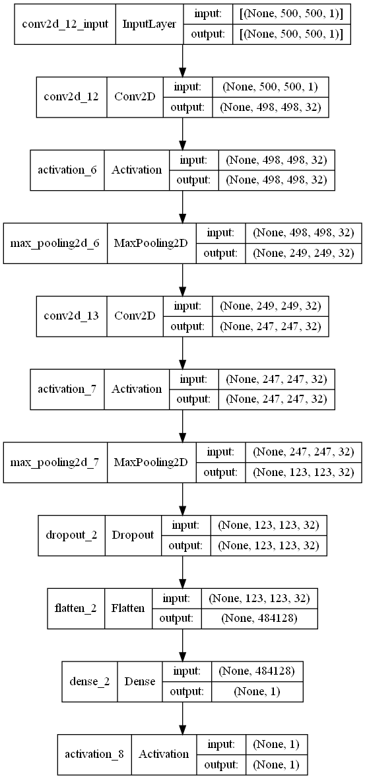

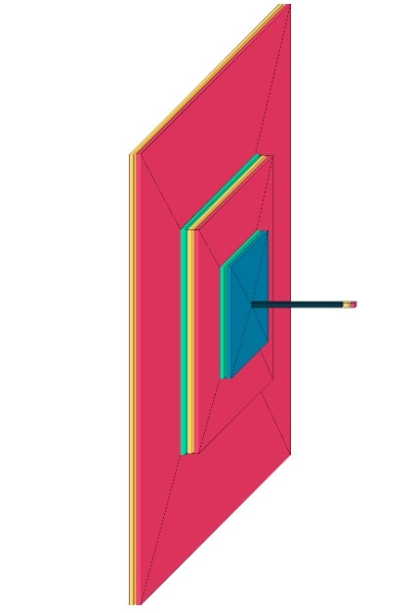

**الشكل () يوضح بنية الفلاتر والطبقات للشبكة العصبونية من الدخل وحتى الخرج**

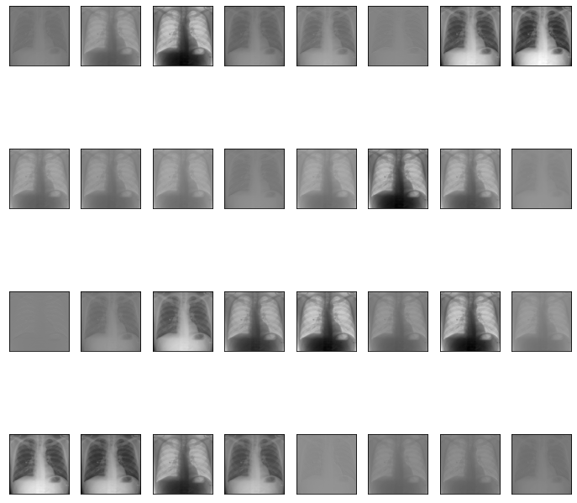

**الشكل() يوضح تطبيق مرشحات الشبكة العصبونية على صور من مجموعة البيانات حتى تتم عملية الكشف(Visualization)**

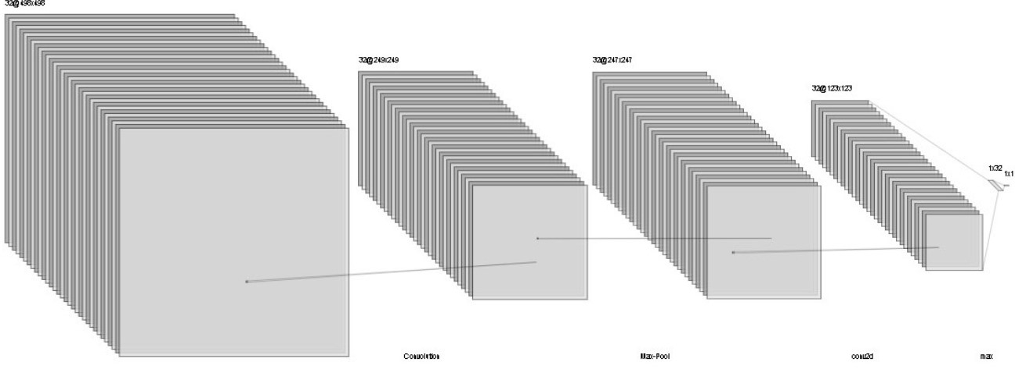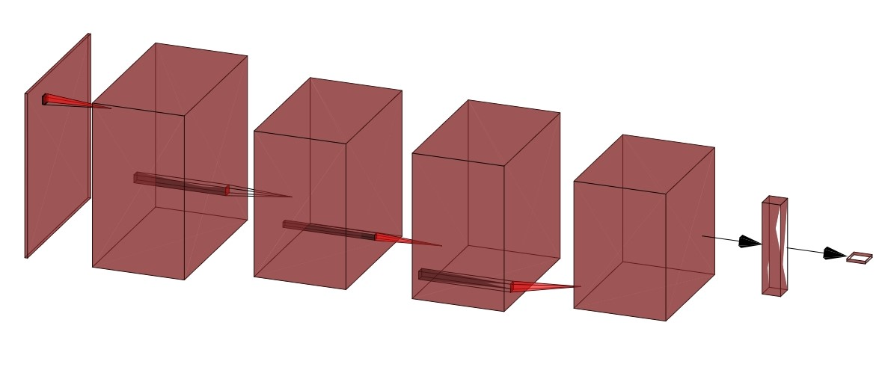

* **مناقشة النتائج وضبط الHyperparameters الأمثل:**

تم تطوير نموذج تعلم آلي باستخدام اتحاد كلاَ من tensorflow,keras تم استخدام مجموعة بيانات وصفية وأشعة سينية للصدر (CXR) صور من مرضى كوفيد -19 خلال مرحلة تدريب النموذج , حاولنا تحديد العوامل التي تؤثر على دقة التنبؤ بالنموذج والخسارة كتابع التفعيل ومحسن النموذج , معدل التعلم , عدد التكرارات ,حجم البيانات , واصلنا تسجيل وتخطيط خسارة النموذج ودقة التنبؤ في كل دورة تدريبية.

لتحديد العوامل التي تؤثر على أداء النموذج, تعديل معلمات النموذج عدة مرات للحصول على أقصى قيمة من الدقة وأقل قيمة من الخسارة, تضمنت هذه التعديلات بالمعاملات التالية:

1_استخدام معالجة أولية التي تقدمها مكتبة الopencv وتحويل الصور للتدرج الرمادي

2_محسن النموذج (Adam) له تأثير كبير على دقة القرار 3_معدل التدريب 4_عدد مرات تكرار التدريب 5_حجم البيانات 6_تابع التفعيلة المستخدم في الطبقات الخفية (Relu) من العوامل التي لها تأثير جذري على دقة القرار أفضل من تابع الTanh,sigmoid وفي طبقة الخرج التابع Sigmoid أظهر نتائج أفضل من الSoftmax 7_عدد الفلاتر المستخدم في كل طبقة Conv2d 8_تأثير ال Dropout للحد من التعميم المفرط 8_batch_size تقسيم البيانات لمجموعات وجعل عملية التدريب يتم على كل مجموعة على حدى بما فيها من تحسين وتسريع تعديل الأوزان بشكل فعّال 9_تعديل في الأوزان لطبقات الشبكة بعد انتهاء التدريب من شأنه تحسين دقة القرار 10_النسبة المتبّعة في تقسيم البيانات عند اختبار النموذج على Data set أخرى تم الحصول عليها من kaggle,github وصلنا إلى دقة معايير قياس بنسبة 99% .

* **تقييم النموذج** (**model evaluation**)

تقييم أداء النموذج عن طريق طباعة مقاييس التقييم والتي توفرها مكتبة ال Sklearb.

* **مصفوفة الالتباس (Confusion Matrix)**

لتوضيح نتائج نماذج التصنيف الثنائي يمكننا رسم مصفوفة الالتباس حيث يتبين من خلالها نسبة الحالات التي توقع فيها النموذج بشكل صحيح وكذلك تبين الحالات التي فشل فيها النموذج بتوقع الخرج الصحيح والتي أيضاً توفرها مكتبة ال Sklearn وهنا يوجد لدينا 4 مفاهيم من خلالهم يمكننا تقييم أداء النموذج : TP,TN,FP,FN

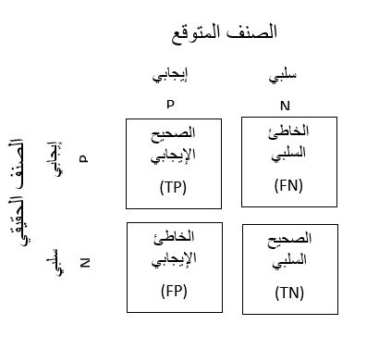

تم تنفيذ هذه النماذج على مجموعتي البيانات باستخدام حاسب له الميزات التالية:

CPU: Intel(R) Core(TM) i5-6200U CPU @ 2.30GHz 2.40 GHz

GPU:NVIDIA GeForce GTX 930M

STORAGE:512GB HDD

RAM: 12.0 GB (11.9 GB usable)

في البداية كان حجم الرام GB 4 فكان من المستحيل البدء بأي خطوة في المشروع دون تحسينه لأهميته البالغة في عملية التدريب, قمنا بالبحث في المصادر المتاحة عبر الانترنت لجعل استخدام ال GPU متاح في عمليات التدريب حيث يوفر سرعة فائقة ولكن للأسف دون جدوى فمن الممكن أن الإصدار بات قديماً ولا يدعم هذه الميزة, فتمت الاستعانة بالمصدر البديل Google’s Colab كمساعد وليس بديل في عمليات التدريب.

* **مرحلة تعديل الأوزان وتحسين النتائج (Tuning):**
* (**create a federate average process**):
* (**Create federate learning model**): استخدام Keras API From_Keras_model نموذج التعلم العميق.

Found 1736 validated image filenames belonging to 2 classes.

Found 434 validated image filenames belonging to 2 classes.

Found 931 validated image filenames belonging to 2 classes.

_________________________________________________________________

Layer (type) Output Shape Param #

============================================================

input_2 (InputLayer) [(None, 224, 224, 3)] 0

block1_conv1 (Conv2D) (None, 224, 224, 64) 1792

block1_conv2 (Conv2D) (None, 224, 224, 64) 36928

block1_pool (MaxPooling2D) (None, 112, 112, 64) 0

block2_conv1 (Conv2D) (None, 112, 112, 128) 73856

block2_conv2 (Conv2D) (None, 112, 112, 128) 147584

block2_pool (MaxPooling2D) (None, 56, 56, 128) 0

block3_conv1 (Conv2D) (None, 56, 56, 256) 295168

block3_conv2 (Conv2D) (None, 56, 56, 256) 590080

block3_conv3 (Conv2D) (None, 56, 56, 256) 590080

block3_pool (MaxPooling2D) (None, 28, 28, 256) 0

block4_conv1 (Conv2D) (None, 28, 28, 512) 1180160

block4_conv2 (Conv2D) (None, 28, 28, 512) 2359808

block4_conv3 (Conv2D) (None, 28, 28, 512) 2359808

block4_pool (MaxPooling2D) (None, 14, 14, 512) 0

block5_conv1 (Conv2D) (None, 14, 14, 512) 2359808

block5_conv2 (Conv2D) (None, 14, 14, 512) 2359808

block5_conv3 (Conv2D) (None, 14, 14, 512) 2359808

block5_pool (MaxPooling2D) (None, 7, 7, 512) 0

flatten (Flatten) (None, 25088) 0

dense (Dense) (None, 1) 25089

=================================================================

Total params: 14,739,777

Trainable params: 25,089

Non-trainable params: 14,714,688

______________________________________________________________

* **بناء واجهات الويب التفاعلية للمستخدم عن طريق إطار العمل (Flask)**

**الفصل السادس الخاتمة والأعمال المستقبلية**

**1.6 الخاتمة**

ارتفع عدد المصابين بالكوفيد-19 بسرعة بالغة وشديدة , تعتبر تقنيات الرؤية الآلية والذكاء الاصطناعي أمراً بالغ الأهمية في تشخيص الأمراض وعلاجها. يتعامل التعلم العميق مع مجموعات بيانات أكثر تعقيداً واتساعاً والتي يكون التعلم الآلي التقليدي والتقنيات الإحصائية المستخدمة فيه غير مجدية مع هذه البيانات, التعلم العميق له تطبيقات مثيرة للاهتمام في مجالات الرعاية الصحية , مثل الطب الحيوي, وتشخيص الأمراض , والمساعدة المعيشية , ومعالجة المعلومات الطبية الحيوية.

لقد حقق أيضاً نتائج رائعة في حل المشكلات مثل تصنيف الصور أو التعرف على الكلام أو القيادة الذاتية أو تحويل النص إلى كلام, ترجمة اللغة, الإعلانات المستهدفة, أو معالجة اللغات الطبيعية.

عندما تتوفر بيانات مصنفة كافية لحل المشكلة ، يمكن أن يحقق التعلم الخاضع للإشراف أداءً جيدًا للغاية في العديد من المهام ، على سبيل المثال ، في معالجة الصور. بالنسبة للمشكلات الأخرى ، حيث لا توجد بيانات معنونة كافية ، هناك تقنيات تعلم عميق مختلفة لتحسين أداء النموذج ، مثل التعلم شبه الخاضع للإشراف وغير الخاضع للإشراف مع البيانات غير المسماة

كان الغرض من هذه الورقة البحثية هو اقتراح طريقة لمشكلة “Covid-19” عبر مجموعة من صور الرئة التي تضمنت فئتين :1-سليمين 2-مصابين بالكوفيد-19.

تم تطبيق شبكة عصبية تلافيفية عميقة(CNN) "فهي أفضل اختيار عندما يتعلق الأمر في تصنيف الصور وتزود أفضل نتائج في المشاكل الغير خطية ذات المساحات عالية الأبعاد" تتكون من عدة طبقات لاستخراج السمات المميزة حيث يعد التصميم المناسب لهندسة التعلم العميق قضية حاسمة يجب أخذها بعين الاعتبار أثناء استخدام مناهج التعلم العميق لتشخيص الكوفيد-19 . تم اقتراح عدد كبير من هياكل التعلم العميق المعقدة مع عدد كبير من المعلمات للكشف عن Covid-19 باستخدام صور الأشعة السينية أو التصوير المقطعي المحوسب وتم تطوير نماذج ال CNN المقترحة لزيادة الدقة نتائج الخرج مقارنة بالدراسات السابقة .

من المعروف أن عدداً كبيراً من المعلمات يؤثر على دقة التصنيف ويزيد أيضاً من التعقيد الحسابي , في هذه الورقة البحثية قمنا بتطوير بنية التعلم العميق القائمة على الشبكة العصبونية التلافيفية لاكتشاف الكوفيد-19

في التصميم المعماري لنموذجنا المقترح تم استخدام.......

للتخلص من مشكلة التعميم المفرط والذي يشكل التحدي الأكبر تم العمل بمبدأ ال drop out وتمت استخدام حجم مجموعة معطيات كافي لتلافي وإجراء التحسين على المعاملات الفائقة هذه المشكلة , حيث تم اختبار تأثر المعلمات الفائقة الرئيسية مثل حجم تقسيم العينات, ونوع المحسن في معدل التدريب, وتابع التفعيلة , وعدد الطبقات التلافيفية , وحجم كل طبقة, وعدد الخلايا العصبية في الطبقة, يعد تحسين ال hyper parameters جزءاً صعباً ويتطلب الكثير من الوقت والجهد والعمل والموارد الحسابية والتجارب المكثفة. ومع التقدم التقني في خوارزميات التعلم العميق أصبح بالإمكان استخدام حزم Hepropt,Hyperas وتتم فيها أتمتة التجارب المكثفة وتحسين المعلمات الفائقة ,يمكن استخدام النموذج ذاته في العديد من التطبيقات الطبية الأخرى.

**2.6 الآفاق المستقبلية**

تطوير نموذج تعلم عميق قادر على تعلم تمثيلات البيانات الغير مصنفة (unlabeled) على نطاق واسع يمكنه التعلم من تلقاء نفسه تحت مسمى التعلم الغير خاضع للإشراف.

نظراً لأن النماذج تم تطويرها باستخدام Python, tensor flow, keras , ستكون الخطوة التالية هي نشر النماذج في الأجهزة ذات القدرات المحدودة , باستخدام Android , Tensorflow Lite أو من خلال تطبيقات الهاتف الهجينة باستخدام منصات مثل Ionic,Tensorflow Js ويتم ذلك عند تحسين النموذج المستخدم وتحويله في نسخته الأخف وزناً بعد ذلك جعله يعمل على مستوى أجهزة الطاقة الأخفض كالهواتف الذكية والأردوينو بكفاءة عالية , حيث يمكن استخدام الكاميرا لالتقاط صور الأشعة السينية وبالتالي الوصول لحل أسرع وأرخص وأكثر فعالية, بهذه الطريقة يمكن نشر النماذج محلياً, وأتمتة عملية الكشف بالكامل , ولن تتطلب الوصول إلى الانترنت في المستقبل , وبالتالي توفير التشخيص في بضع ثواني, ومساعدة الأشخاص المتضررين والمراكز الصحية على الفور , أو جعلها قابلة للاستخدام في المناطق النائية المتأثرة ب COVID-19 للتغلب على نقص أخصائيي الأشعة والخبراء

# المــــــــراجع

|  |  |
| --- | --- |
| [1] | Wentao Zhao ,Wei Jiang 14353 (2021) deep learning for covid-19 detection based on CT images |
| [2] | Dandi Yang , Jesus Carretero 19638 (2021) detection and analysis of Covid-19 in medical images using deep learning techniques |
| [3] | Anjuma , Rahul Katarya PMC7883765 CoVNet-19: A deep learning model for the detection and analysis of Covid-19 parients |
| [4] | Connor Shorten Boroko Furht Journal of big data 2021 deep learning applications for covid-19 |
| [5] | Anuj Pareek ,Matthew P.Lungren 2020 Deep learning and its role in Covid-19 medical imaging |
| [6] | BOVIK، A. (2000). Handbook of Image and Video Processing, ISBN: 0-12-119792-1,ALBOVIK DEPARTMENT OF ELECTRICAL AND COMPUTER ENGINEERING THE UNIVERSITY OF TEXAS AT AUSTIN AUSTIN, TEXAS, Copyright © 2005, Elsevier Inc. All rights reserved |
| [7] | William Pratt, Digital Image Processing, (Third Ed) Wiley-Interscience, 2001. ISBN 0-471-37407-5 |
| [8] | “Digital Image Processing” by Rafael C Gonzalez ,university of Tennessee,New Jersey |
| [9] | Big Data and Information Analytics American Institute of Mathematical Sciences volume 3,Number 1,janyary 201 |
| [10] | Russell SJ, Norvig P. Artificial intelligence: a modern approach. Malaysia; Pearson Education Limited, 2016. |
| [11] | Alpaydin, E., 2010. Introduction to machine learning. MIT press |
| [12] | Murphy, Kevin P. Machine learning: a probabilistic perspective. MIT press, 2012 |
| [13] | deep learning with CNNs by Ahmad Fawzy publication date:December 5,2018 |
| [14] | Changa Hettiarachchi general sir defence university –researchgate |
| [15] | hands on machine learning by Auerlien Geron published by O’Reilly media,Inc,1005 |
| [16] | Researchgate paper by Benjamin Alexander McNaughton on 29 September 2019. |
| [17] | machine-learning, backpropagation-algorithm by Andrew ng Stanford university |
| [18] | Widrow, B. and M. A. Lehr (1990). 30 years of adaptive neural networks: perceptron, madeline, and backpropagation. Proceedings of the IEEE 78(9), 1415–1442. |
| [19] | Minelli M, Chambers M, Dhiraj A. Big data, big analytics: emerging business intelligence and analytic trends for today's businesses. John Wiley & Sons; 2013 Jan 22 |
| [20] | Dive into deep learning Aston Zhang, Zachary C. Lipton, Mu Li, and Alexander J Smola , Jun 17, 2021 |
| [21] | Deng, L. and Yu, D., 2014. Deep learning: methods and applications. Foundations and Trends® in Signal Processing, 7(3–4), pp.197-387. |
| [22] | LeCun Y, Bengio Y, Hinton G (2015) Deep learning. Nature 521:436–444 |
| [23] | Ian Goodfellow, Y. Bengio, A. Courville, Deep learning, Nat. Methods. 13 (2017) 35. doi:10.1038/nmeth.3707. |
| [24] | Research gate: Deep learning Techniques , An overview, chapter January 2021 by Amitha Mathew ,Amudha Arul Department of Computer Science and Engineering, School of Engineering, Avinashilingam Institute for Home Science and Higher Education for Women, Coimbatore, India |
| [25] | Wei Wang, Yujing Yang, Xin Wang, Weizheng Wang, Ji Li, “Development of convolutional neural network and its application in image classification: a survey,” Opt. Eng. 58(4), 040901 (2019), doi: 10.1117/1.OE.58.4.040901. Changsha University of Science and Technology, School of Computer and Communication Engineering, Changsha, China |
| [26] | https://in.springboard.com/blog/rnn-vs-cnn/ August 20 ,2020 by Ritika Tiwari |
| [27] | "UML2 and the Unified Process" by Arlow & Neustadt SVU reference |
| [28] | ALI LALBAKHSH : 2School of Engineering, Macquarie University, Sydney, NSW 2109, Australia (Member, IEEE) , ZDENĚK PEROUTKA3 (Member, IEEE) Regional Innovation Centre for Electrical engineering (RICE), University of West Bohemia in Pilsen, 301 00 Pilsen, Czech Republic , WAHAB MOHYUDDIN: (Member, IEEE) Research Institute for Microwave and Millimeter-Wave Studies, National University of Sciences and Technology, Islamabad 24090, PakistanArtificial intelligence and covid-19 : deep learning approaches for diagnosis and treatment by Wahab Mohyuddin (member IEEE) date of publication June 12 |
| [29] | Deep Learning For COVID-19 prediction : Publisher : IEEE , Authors : Safa Bahri ; Moetez Kdayem; Nesrine Zoghlami ,Conference Location :Tunisia ; Date of Conference:15-18 Dec.2020 |
| [30] | A combined deep CNN-LSTM Network for the detection of Novel Corona virus (COVID-19) using X-ray images by: Md.Zabiurl Islam , Md.Milon Islam Khulna university of engineering &technology Bangladesh |
| [31] | Ng, Ming-Yen, et al. “Imaging Profile of the COVID-19 Infection: Radiologic Findings and Literature Review.” Radiology: Cardiothoracic Imaging , vol. 2, no. 1, 2020, doi:10.1148/ryct.2020200034. |
| [32] | https://aiinarabic.com/detecting-covid-19-using-deep-learning/ by abeer alsaghier:PHD in artificial intelligence , faculty of informatics engineering,department of Artificial intelligence and natural languages processing university of Aleppo Syrian Arab republic last updated August 12 ,2020 |
| [33] | Rahimzadeh M, Attar A (2020) A modified deep convolutional neural network for detecting COVID-19 and pneumonia from chest X-ray images based on the concatenation of Xception and ResNet50V2. Inf Med Unlock 19:100360 |
| [34] | Kann, Benjamin H, et al. “Artificial Intelligence in Oncology: Current Applications and Future Directions.” Cancer Network , 15 Feb. 2019, www.cancernetwork.com/view/artificial-intelligence-oncology-current-applications-and-future-d irections |
| [35] | CT Imaging and Differential Diagnosis of COVID-19, Article first published online: March 4, 2020; Issue published: May 1, 2020, Guangzhou Medical University, Guangzhou, China |
| [36] | Wang L, Lin ZQ, Wong A (2020) COVID-Net: a tailored deep convolutional neural network design for detection of COVID-19 cases from chest X-ray images. Scientific Reports, Vol. 10 |
| [37] | Yasaka K, Akai H, Abe O, Kiryu S (2018) Deep learning with convolutional neural network for differentiation of liver masses at dynamic contrast-enhanced CT: a preliminary study. Radiology 286:887–896 |
| [38] | COVID-19 detection using federated machine learningMustafa Abdul Salam ,Sanaa Taha ,Mohamed Ramadan  Published: June 8, 2021 |
| [39] | Competitive Deep Learning Methods for COVID-19 Detection using X-ray Images H. Swapnarekha1 • Himansu Sekhar Behera1 • Debanik Roy2 • Sunanda Das3 • Janmenjoy Nayak4 Received: 15 August 2020 / Accepted: 1 April 2021 The Institution of Engineers (India) 2021 springerlink website |
| [40] | Metz, Cade (November 10, 2015). "TensorFlow, Google's Open Source AI, Points to a Fast Changing Hardware World". Wired. Retrieved November |
| [41] | "Keras Documentation" https://keras.io/ |
| [42] | "Open Source Community" https://www.anaconda.com/anaconda-community/pyton library |
| [43] | "Conda – Conda documentation" https://conda.io/ windows |
| [44] | "Anaconda Navigator" https://docs.anaconda.com/anaconda/navigator/ |
| [45] | Bias and variance Machine Learning by Renu Khandelwal Oct 28,2018 |
| [46] | Dive into deep learning Aston Zhang, Zachary C. Lipton, Mu Li, and Alexander J Smola , Jun 17, 2021 |
| [47] | Exploring deep learning techniques and neural network architectures with PyTorch, Keras, and TensorFlow Ivan Vasilev By Daniel Slater ,Gianmario Spacagna, Peter Roelants, Valentino Zocca, ISBN 978-1-78934-846-0 |
| [48] | Article  in  IEEE Transactions on Neural Networks · August 2001 DOI: 10.1109/72.935086 · Source: IEEE eXplore By Ramazan Gençay and Min Qi |
| [49] | Article RFAmyloid: A Web Server for Predicting Amyloid Proteins School of Information and Computer Engineering, Northeast Forestry University, Harbin 150040, China; 16 July 2018;researchgate website |
| [50] | https://scikit-learn.org/stable/modules/cross_validation |
|  | my Data set __________________________________________________________ |
|  |  |
| [51] | https://data.mendeley.com/datasets/8h65ywd2jr/3 Published: 13 June 2020 https://data.mendeley.com/datasets/jctsfj2sfn/1 |
|  |  |
| [52] | https://github.com/UCSD-AI4H/COVID-CT : ct dataset 150 pic |
| [53] | https://github.com/ieee8023/covid-chestxray-dataset for testing covid cases by my pre-trained model  <https://codeload.github.com/ieee8023/covid-chestxray-dataset/zip/refs/heads/master> download link for above dataset  https://github.com/ieee8023/covid-chestxray-dataset 2020 /11/8 ,,930 images |
| [54] | [https://codeload.github.com/agchung/Figure1-COVID-chestxray-dataset/zip/refs/heads/](https://codeload.github.com/agchung/Figure1-COVID-chestxray-dataset/zip/refs/heads/master) small one |
| [55] | https://www.kaggle.com/paultimothymooney/chest-xray-pneumonia 2.3GB for testing normal  https://www.kaggle.com/tawsifurrahman/covid19-radiography-database 745 MB for testing normal &COVID |
| [56] | https://github.com/vj2050/Transfer-Learning-COVID-19  https://nihcc.app.box.com/v/ChestXray-NIHCC  https://github.com/nspunn1993/COVID-19-PA-CXR-fused-dataset  https://www.kaggle.com/parshant268/chest-xray-covid19-penumonia  https://www.kaggle.com/sudalairajkumar/novel-corona-virus-2019-dataset  https://www.kaggle.com/plameneduardo/sarscov2-ctscan-dataset |
| [p1] | https://docs.opencv.org/4.x/d0/de3/tutorial_py_intro.html |
| [3] | Ioannis D Apostolopoulos and Tzani A Mpesiana. 2020. Covid-19: automatic detection from x-ray images utilizing transfer learning with convolutional neural networks. Physical and Engineering Sciences in Medicine (2020) |
|  | sensitivity |
| [20] | Waheed A, Goyal M, Gupta D, Khanna A, Al-Turjman F, Pinheiro PR (2020) COVIDGAN: data augmentation using auxiliary classifier GAN for improved COVID-19 detection. IEEE Access 8:91916–91923 |
| [22] | A Novel Transfer Learning Based Approach for Pneumonia Detection in Chest X-ray Images Published: 12 January 2020 |
|  | فكرة المشروع recall … |
|  |  |
|  |  |
|  |  |
|  | SVU - Syrian Virtual University APK Download for Windows - Latest Version  0.0.9  **Syrian Arab Republic**  **Syrian Virtual University**  **Master In Web Technologies**  **Study Year 2022/2023** |

**Development Covid-19 patient detection system using different types of pictures classification by Convolutional Neural Networks**

**Graduation Project prepared to obtain a master’s degree in**

**Artificial Intelligence**

**By**

**Engineer:Wael Hamwi**

**Supervised by**

**Dr. Mohammad Mazen Almostafa**